TURINYS

ĮVADAS
1. KOKYBĖS VADYBOS SAMPRATA SVEIKATOS PRIEŽIŪROS SISTEMOJE.........................11
1.1. Visuotinės kokybės vadybos samprata, raida.........................................................................11
1.2. Kokybės vadybos ypatumai sveikatos piežiūros įstaigose.....................................................18
2. SVEIKATOS PRIEŽIŪROS KOKYBĖS SISTEMA.........................................................................24
2.1. Sveikatos priežiūros kokybės sistemos kūrimas ir valdymas …........….…………..............24
2.2. Sveikatos priežiūros kokybės sistemos vertinimas………...........................………..............35
3. VISUOTINĖS KOKYBĖS VADYBOS MODELIO TAIKYMAS SVEIKATOS PRIEŽIŪROS ĮSTAIGOJE............................................................................................................................................45
3.1. Sveikatos priežiūros įstaigos ir jos veiklos kokybės srityje apžvalga....................................45
3.2. Sveikatos priežiūros įstaigos kokybės vadybos sistemos veikimo tyrimo metodika..............47
3.3. Sveikatos priežiūros įstaigos darbuotojų apklausos rezultatai ir jų analizė............................51
3.3.1. Lyderiavimo srities vertinimo rezultatų analizė.........................................................51
3.3.2. Strateginio planavimo srities vertinimo rezultatų analizė..........................................54
3.3.3. Orientacijos į klientą srities vertinimo rezultatų analizė............................................56
3.3.4. Informacijos ir jos analizės srities vertinimo rezultatų analizė..................................58
3.3.5. Orientacijos į personalą srities vertinimo rezultattų analizė.....................................60
3.3.6. Procesų valdymo srities vertinimo rezultatų analizė..................................................63
3.4. Sveikatos priežiūros įstaigos dabuotojų apklausos rezultatų apibendrinimas........................65
IŠVADOS……………………………………........................………………………………................71
PASIŪLYMAI…………………………………......................................……………………..............72
LITERATŪRA ……………………………………….…...............……………….………..................74
ANOTACIJA…………………………………………....................................…………......................79
SANTRAUKA………………………………….............................................……………...................80
SUMMURY……………………………………………........................………………........................82
PRIEDAS…………………………………………………...........................……………….................84

LENTELĖS

1 lentelė. Visuotinės kokybės vadybos teoretikų kokybės apibrėžimai..................................................11
2 lentelė. Visuotinės kokybės vadybos ir tradicinės vadybos skirtumai.................................................17
3 lentelė. Kokybiškos veiklos kriterijai...................................................................................................25
4 lentelė. Anketos atsakymų vertinimo skalė.........................................................................................49
5 lentelė. Rezultatų vertinimo skalė........................................................................................................49
6 lentelė. Tyrimo respondentų sudėtis....................................................................................................50
7 lentele. Lyderiavimo srities vertinimo skirtumai.................................................................................51
8 lentelė. Strateginio planavimo srities vertinimo skirtumai..................................................................54
9 lentelė. Orientacijos į klientą ir rinką srities vertinimo skirtumai.......................................................56
10 lentelė. Informacijos ir jos analizės srities vertinimo skirtumai........................................................58
11 lentelė. Orientacijos į personalą srities vertinimo skirtumai.............................................................60
12 lentelė. Procesų valdymo srities vertinimo skirtumai........................................................................63
13 lentelė. Geriausiai ir blogiausiai įvertintos SPĮ veiklos sritys...........................................................66
14 lentelė. Daugiausiai balų surinkę vertinimo kriterijai .......................................................................67
15 lentelė. SPĮ veiklos sričių įvertinimasbalais.......................................................................................68

PAVEIKSLAI

1 pav. Visuotinės kokybės vadybos sudėtinės dalys...............................................................................14
2 pav. Visuotinės kokybės vadybos modelis...........................................................................................15
3 pav. Kokybės sistemos lygiai...............................................................................................................26
4 pav. SPĮ kokybės sistemos posistemės.................................................................................................26
5 pav. Sveikatos priežiūros įstaigos kokybės politikos bendrieji principai.............................................31
6 pav. Organizacijos padalinių sąveikos modelis...................................................................................33
7 pav. M. Baldridžo modelis ..................................................................................................................40
8 pav. Sveikatos priežiūros įstaigos struktūra.........................................................................................45
9 pav. Tyrimo metodikos modelis………………………………………………………………...........47
10 pav. Respondentų pasiskirstymas pagal užimamų pareigų sritis.......................................................50
11 pav. Lyderiavimo srities vertinimas pagal atskirus kriterijus............................................................53
12 pav. Strateginio planavimo srities vertinimas pagal atskirus kriterijus..............................................55
13 pav. Orientacijos į klientą ir rinką srities vertinimas pagal atskirus kriterijus ..................................57
14 pav. Informacijos ir jos analizės srities vertinimas pagal atskirus kriterijus......................................59
15 pav. Orientacijos į personalą srities vertinimas pagal atskirus kriterijus...........................................62
16 pav. Procesų valdymo srities vertinimas pagal atskirus kriterijus.....................................................64
17 pav. Darbuotojų požiūrio į įvairias SPĮ veiklos sritis palyginimas....................................................65
18 pav. Bendras įvairių SPĮ veiklos sričių vertinimas............................................................................69
19 pav. Lyderiavimo srities vertinimo rezultatai pagal atskirasdarbuotojų grupes................................69

PAGRINDINĖS SĄVOKOS

Kokybė – turimų charakteristikų visumos atitikties reikalavimams laipsnis. Kokybė gali būti „bloga“, „gera“, „puiki“;
Kokybės politika - aukščiausios vadovybės oficialiai išreikšti organizacijos bendrieji tikslai bei kryptys kokybės srityje.
Kokybės užtikrinimas – kokybės vadybos dalis, reikalinga pasitikėjimui, kad bus įvykdyti kokybės reikalavimai, suteikti.
Kokybės vadyba – koordinuoti veiksmai, kreipiantys ir valdantys organizacijos veiklą, susijusią su kokybe. Veiklų, susijusių su kokybe, nukreipimas ir valdymas dažniausiai susideda iš kokybės politikos ir kokybės tikslų nustatymo, kokybės planavimo, kokybės valdymo, kokybės užtikrinimo ir kokybės gerinimo;
Kokybės vadybos sistema – vadybos sistema, skirta organizacijos veiklai, susijusiai su kokybe, nukreipti ir valdyti;
Nuolatinis gerinimas – pasikartojanti veikla didinti sugebėjimą įvykdyti reikalavimus;
Procesas – procesų ar veiklų visuma, kuri gavinius paverčia produktais;
Sistema – tarpusavyje susijusių ar sąveikaujančių elementų visuma.
Sveikatos priežiūros įstaiga - įstaiga ar įmonė, įstatymų bei teisės aktų nustatyta tvarka turinti teisę teikti sveikatos priežiūros paslaugas ir patarnavimus.
Visuotinė kokybės vadyba - tai įmonės valdymas, paremtas ilgalaike visaapimančio valdymo strategija, kuria siekiama visų įmonės narių dalyvavimo didinant naudą įmonei, jos savininkams, darbuotojams, klientams ir visuomenei.

SANTRUMPOS

ISO – tarptautinė standartizacijos organizacija
KVS – kokybės vadybos sistema;
LR – Lietuvos Respublika;
PSO – Pasaulinė sveikatos organizacija;
p - patikimumo lygmuo;
SASO – sveikatos apsaugos sistemos organizacija;
SAM – Sveikatos apsaugos ministerija;
SPĮ – sveikatos priežiūros įstaiga;
VKV – visuotinė kokybės vadyba;

ĮVADAS

Pastaraisiais metais sveikatos priežiūros kokybė vis labiau traukia visuomenės dėmesį. Būdama geriau informuota sveikatos, medicinos technologijų ir farmacijos pasiekimų klausimais, visuomenė reikalauja aukštesnių sveikatos priežiūros standartų, siekdama geresnės gyvenimo kokybės. Todėl sveikatos priežiūros kokybė turi būti sveikatos apsaugos sistemos ir jos organizacijų pagrindinė ašis, apie kurią sukasi visa, kas yra organizacijoje ir sistemoje. Šiuo metu sveikatos priežiūros paslaugų kokybės užtikrinimas yra prioritetinis Pasaulio Sveikatos Organizacijos, Lietuvos ir kitų šalių vyriausybių bei sveikatos priežiūros įstaigų uždavinys.
Šiandien Lietuvoje nemažas dėmesys skiriamas kokybės vadybos principų taikymui organizacijose, nes tai yra vienas iš efektyviausių organizacijos veiklos tobulinimo metodų. Šių metodų įgyvendinimas orientuotas į darbuotojų aktyvumo, kolektyvinės kūrybinės veiklos, sėkmingo organizacijos problemų sprendimo skatinimą.
Tyrimo problema. Nuolat besikeičiant kliento poreikiams organizacijos privalo aktyviai įgyvendinti pokyčius savo veikloje. Tokie terminai kaip kokybė, vadyba, teikiamų paslaugų efektyvumas ir kokybiškumas yra vis labiau neišvengiami sveikatos priežiūros įstaigose. Jos turi nepaliaujamai siekti kokybės tenkinant klientą. Todėl savęs įvertinimas kokybės vadybos atžvilgiu yra būtinas metodas vadovui, siekiančiam įvertinti silpnąsias ir stipriąsias valdymo puses. Ypač tai svarbu teikiant asmens sveikatos priežiūros paslaugas, kur paslaugų kokybės tobulinimas ir gerinimas turi būti nuolatinis, kasdienis ir nepertraukiamas procesas. Tačiau, dauguma užsienio ir Lietuvos mokslininkų sutaria, kad viena iš didesnių sveikatos priežiūros kokybės gerinimo problemų yra ta, kad daugumas medikų profesionalų yra įsitikinę, kad puikiai žino kas tai yra kokybė. Tačiau kai ją reikia apibrėžti ir nurodyti veiksmų seką kaip jos siekti - tai padaryti daugumai profesionalų nepavyksta (V.Janušonis,2004). Daugelis tyrinėtojų mano, kad problema dar yra tame, kad sveikatos priežiūros įstaigoms vadovauja žmonės neturintys jokio vadybinio išsilavinimo, bei nesuprantantys kokybės vadybos svarbos.
Tyrimo aktualumas. Pagal UAB „Sveikatos ekonomikos centras“ turimus 2010m.duomenis, pirminės sveikatos priežiūros srityje turinčios sertifikuotas kokybės vadybos sistemas yra 34 sveikatos priežiūros įstaigos (Lietuvos mastu). Jeigu Lietuvoje išliks pastarųjų metų kokybės vadybos sistemos diegimo tempai tokie pat, tai mūsų šalis pasiektų dabartinį šio Europos Sąjungos vidurkį tik 2027 metais. Taigi, yra kuo susirūpinti tiek verslo organizacijoms, tiek ir valstybės institucijoms. Tad akcentuotina, jog pats svarbiausias vadybos sistemų diegimo sėkmės veiksnys yra tai, kad organizacija įstengtų įžvelgti vidines galimybes, kaip įdiegta vadybos sistema atsipirks iš savo vidinių išteklių. Tai labai sudėtinga įvertinti, tačiau tik toks kelias veda į verslo sėkmę ir efektyvų organizacijos išteklių panaudojimą ( Ramanauskienė, 2009).
Kokybės vadybos sistema sveikatos priežiūroje padeda užtikrinti saugias paslaugas, kadangi sveikatos priežiūros paslaugų rizikos elementų yra labai daug ir įvairių. Jų nustatymas, įvertinimas, numatymas ir prevencija sudaro gerus pagrindus kokybei atsirasti. Pakitę kliento poreikiai, naujas kokybės supratimas teikiant paslaugas, verčia organizacijas naujai pažvelgti į sėkmingos organizacijos vystymosi būdus ir galimybes. Todėl kokybės koncepcija tampa ypač aktuali, nes nuo jos priklauso kokybės metodų taikymas organizacijose, organizacijos kultūros kūrimas, darbuotojų požiūris į darbą, sėkmingas organizacijos vystymasis.
Apie įstaigos valdymo kokybę visuomenė dažniausiai sprendžia iš to, kaip veiksmingai jie šiose institucijose aptarnaujami ir kaip racionaliai tvarkomi jų reikalai. Keliami nauji reikalavimai įstaigoms, aptarnaujančioms gyventojus, šių įstaigų vadovai turi profesionaliai reaguoti į vis sparčiau didėjančius aptarnaujamų asmenų poreikius. Šiuolaikinė vadyba vis labiau akcentuoja pokyčius ir jų svarbą. Norint pasiekti geresnių sveikatos priežiūros rezultatų, reikia gerinti kokybę ir tai daryti nuolat. Siekiant aukštesnės kokybės, būtina daryti organizacijų struktūrų ir procesų pokyčius.
Siekiant išvengti biurokratijos ir nelankstumo, istaigos vadovybė pradžioje turi įvertinti savo įstaiga ir po to nuspresti, kaip kokybės sistema turi būti organizuota praktikoje. Kokią struktūrą kokybės vadybos sistemai reikėtų pasirinkti? Tą galima nustatyti, vadovybės paskirtai grupei atlikus įstaigos – saviįvertinimą- ir išaiškinus, ką mes turime ir ko mums reikia. Remiantis šiais rezultatais, suplanuojama veikla ir pasirenkama strategija kokybės vadybos sitemai įstaigoje sukurti (Sveikatos priežiūros kokybės užtikrinimo koncepcija, 2002).
Savo darbui pasirinkau sveikatos priežiūros įstaigos veiklos vertinimą kokybės srityje, kurio dėka susidarysim bendrą kokybės sistemos vaizdą. Tokio pobūdžio tyrimas niekada nebuvo atliekamas visos sveikatos priežiūros įstaigos (SPĮ) mastu, įtraukiant visus darbuotojus. Atlikus tyrimą gavome įrodymais pagrįstą vertinimą, kuriuo pasinaudojus buvo nustatytos veiklos probleminės sritys, kurias reikėtų tobulinti. Šis tyrimas naudingas visai organizacijai (tiek vadovams, tiek darbuotojams), padės realiai įvertinti jos darbą, inicijuos tam tikrus pokyčius kokybės valdyme, padės apjungti iniciatyvas į vieną visumą, o taip pat skatins keistis gera patirtimi organizacijos viduje, bei padės kalbėtis viena „ kalba“. Taip pat padės skatinti darbuotojus, įtraukiant juos į organizacijos veiklos tobulinimo procesą, kuris skatins dar didesnį klientų pasitenkinimą.

Darbo tikslas: įvertinti sveikatos priežiūros įstaigos einamąją veiklą kokybės srityje ir suformuoti kokybės vadybos sistemos diegimo tobulinimo kryptis.

Uždaviniai:
- Apibūdinti visuotinės kokybės vadybos sampratą, raidą;
- Analizuoti kokybės vadybos ypatumus sveikatos priežiūros įstaigose;
- Tirti sveikatos priežiūros įstaigos einamąją veiklą kokybės srityje;
- Įvertinti sveikatos priežiūros įstaigos einamosios veiklos privalumus ir trūkumus;
- Pateikti išvadas ir pasiūlyti priemones įstaigos veiklai tobulinti.

Tyrimo objektas- sveikatos priežiūros įstaigos einamoji veikla.

Tyrimo dalykas: visuotinės kokybės vadybos sistemos funkcionavimas.

Hipotezė 1 - visuotinės kokybės vadybos taikymas sveikatos priežiūros įstaigos veikloje yra nesistemingas.
Hipotezė 2 - į sveikatos priežiūros įstaigos kokybės palaikymo bei gerinimo procesą įtraukti tik administracijos darbuotojai.

Tyrimo metodai:
Literatūros apžvalga - darbe naudota kokybės vadybos literatūra, jos apžvalga. Nagrinėti Lietuvos Respublikos teisės aktai, reglamentuojantys sveikatos priežiūrą, jos organizavimą. Taip pat nagrinėta sveikatos vadybos literatūra, sveikatos priežiūros kokybę reglamentuojantys dokumentai, sveikatos informacijos centro duomenys bei kita informacija, susijusi su tyrimu ( tiriamosios sveikatos priežiūros įstaigos vidaus dokumentų analizė).
Anketinė apklausa- sprendžiant iškeltus uždavinius tyrime panaudota anketinė tiriamos SPĮ darbuotojų anoniminė apklausa.
Stebėjimas – buvo taikomas prieš tyrimą ir pačio tyrimo eigoje, norint pateikti analizuojamo objekto holistinį vaizdą.
Statistinė duomenų analizė- duomenų apdorojimui ir analizei buvo naudota statistinio duomenų analizės paketo SPSS for Windows 17.0 versija ir MS Excel. Kadangi anketos klausimai buvo vertinami penkių balų skalėje ir gauti ranginio tipo kintamieji, duomenų analizei naudojome neparametrinį Kruskal-Wallis testą. Šis testas naudojamas kelioms nesusietoms ranguotoms imtims, taip pat skirtas reikšmingo skirtumo tarp kelių (trijų ir daugiau) nesusietų rangų skalėje pateiktų imčių nustatymui. Statistinio reikšmingumo lygmeniu laikėme p<0,05.

Darbo struktūra. Darbą sudaro 3 skyriai:
Pirmajame skyriuje nagrinėjama kokybės vadybos samprata, raida ir svarba, jos poreikis ir nauda, bei kokybės ypatumai sveikatos priežiūros įstaigose;
Antrajame skyriuje apžvelgta sveikatos priežiūros kokybės sistema, jos kūrimas, valdymas, bei vertinimo galimybės;
Trečiame skyriuje analizuojama sveikatos priežiūros įstaigos einamoji veikla kokybės srityje, pagal tyrimo metu surinktą informaciją, pateikiamos išvados ir rekomendacijos rastiems trūkumams pašalinti.
Taip pat yra literatūros sąrašas ir 1 priedas. Darbo apimtis be priedo 83 psl.

Pagrindinės sąvokos: visuotinė kokybės vadyba, sveikatos priežiūros įstaiga, kokybės vadybos sistema.

Lietuvoje visuotinės kokybės vadyba dar nėra labai senas reiškinys ir jo svarba vertinama dvejopai. Vieni labiausiai šį reiškinį nagrinėjo profesoriai P. Vanagas, J. Rudzevičius, kokybę sveikatos priežiūros srityje – dr. D. Jankauskienė, V. Ruževičius, dr. V. Janušonis. Tam, kad galėtume nagrinėti kokybę sveikatos priežiūroje ir atlikti pasirinktos sveikatos priežiūros įstaigos veiklos analizę kokybės srityje, pradžioj reikia susipažinti su visuotinės kokybės vadybos teorija.Visuotinę kokybės vadybą dauguma autorių vadina požiūriu į vadybą, iš kitų išsiskiriančiu savo metodais, principais ir veikla. Toliau pateiksime apibendrintą teorinę medžiagą, apžvelgiančią pagrindinius visuotinės kokybės vadybos principus, įgyvendinimo aspektus, panagrinėsime kokybės vadybos ypatumus sveikatos priežiūros įstaigose.

1.KOKYBĖS SAMPRATA SVEIKATOS PRIEŽIŪROS ORGANIZACIJOSE

1.1.Visuotinės kokybės vadybos samprata

Kokybės vadyba yra viena iš svarbiausių XX amžiuje išplėtotų idėjų ir veiksmingas organizacijos veiklos tobulinimo instrumentas. Kokybė yra sunkiai įterpiama į konkrečius laiko rėmus koncepcija. Kokybė kelis tūkstantmečius buvo sudedamoji viso pasaulio kultūrų dalis, tačiau ypatingo tyrėjų ir verslo organizacijų dėmesio sulaukė tik XX amžiuje, kai ženkliai didėjo gamybos mastai, tarptautinė prekyba ir konkurencija. Ilgą laikotarpį svarbiausiu kokybės objektu buvo produktai (gaminiai, paslaugos), o vėliau – ir verslo organizacijų veikla (Ruževičius, 2007).
Norint suvokti, ką reiškia visuotinės kokybės vadyba, pirmiausia reikia apsibrėžti, ką turime galvoje sakydami kokybė, kuri yra centrinis visuotinės kokybės vadybos koncepcijos elementas. Pagal standartinį apibrėžimą:
Kokybė - tai objekto (produkto) savybių visuma, įgalinanti jį tenkinti išreikštus ir numanomus poreikius (LST EN ISO 9000:2000).
P.Jucevičienė kokybę pateikia, kaip tam tikrą tobulumo laipsnį, kuris gali būti apibūdinamas „blogai“, „gerai“, „puikiai“ (Jucevičienė,1997).
Remiantis V. Dikavičiumi ir V. Stoškumi (2003), galime apibendrinti kokybę kaip visumą savybių, visiškai tenkinančią kiekvieno vartotojo individualius poreikius duotame visuomenės vystymosi etape.
A.Jurkauskas (2006) teigia, kad apibendrinus visus apibrėžimus, kokybę galima būtų pavadinti produkto/paslaugos savybių ir charakteristikų visumą, kuri suteikia galimybę patenkinti pareikštus ar suvokiamus vartotojų poreikius.
Prie VKV vystymosi prisidėjo daugelis garsių užsienio mokslininkų, kurie savaip aiškino kokybės koncepciją. Nagrinėjant visuotinės kokybės sampratą, svarbu pateikti ir pagrindinių kokybės ekspertų tokių kaip J. M. Juranas, W. E. Demingas, M. Baldridžas, A. Faigenbaumas, P. B. Krosbis ir kt. kokybės apibrėžimus (Stoškus, 2003) (žr.1 lentelę):

1 lentelė. Visuotinės kokybės vadybos teoretikų kokybės apibrėžimai
Kokybės vadybos teoretikai | Kokybės apibrėžimas
P. B. Corsby | Kokybė - atitikimas poreikiams, reikalavimams;
J.M. Juran | Kokybė – tinkamumas naudojimui ar tikslui;
W.E. Deming | Su kokybe susiję veiksmai turi būti nukreipti į vartotojų dabartinius ir ateities lūkesčius;
A. Faigenbaum | Kokybė – tai konkretaus gaminio atitikimas projektui ar modeliui laipsnis;
Nawell & Dale | Kokybė turi būti pasiekta penkiose pagrindinėse srityse: žmonės, įrenginiai, medžiagos ir aplinka pirkėjų poreikių atitikčiai užtikrinti;
Amerikos kokybės kontrolės asociacija  (ASQC) | Kokybė, tai subjektyvi sąvoka, nes kiekvienas individas turi savo kokybės apibrėžimą. Techniniu požiūriu kokybė gali turėti reikšmės : produkto ar paslaugos charakteristikos, kurios atspindi jų sugebėjimą patenkinti vartotojų išreikštus ar numatomus poreikius, arba kokybiškas produktas / paslauga, neturintys defektų;
ISO 8402 | Kokybė, tai gaminio ar paslaugos charakteristika ir savybių visuma, kuri atitinka išsakytus ir numanomus poreikius.
Šaltinis: Stoškus, Dikavičius, 2003

Iš įvairių apibrėžimų galima daryti išvadą, kad kokybė sunkiai apibrėžiama. Bendrai kokybė suvokiama kaip pastovus tobulėjimas laike. Tad kokybė yra kintantis fenomenas. Nes tobulėjant produktui, auga ir vartotojų poreikiai, ko pasekoje kinta ir kokybės samprata. Kaip teigia V. Dikavičius ir V. Stoškus, kokybė yra charakteristika, kuri duotu laiko periodu santykinai tenkina vartotojo poreikius, o galbūt ir pralenkia kai kurių iš jų lūkesčius dėl jų nevisiško žinojimo. Ir kad kokybės apibrėžimas gali būti tik filosofinis, nes kokybė yra susieta su žmogaus noru pasiekti tobulumo viršūnę (S.Stoškus, V.Dikavičius, 2003).
Toliau kalbant apie kokybę, dažnai pavartojami žodžiai kokybės valdymas, kokybės užtikrinimas, kokybės kontrolė, kokybės sistemos, kokybės vadyba, visuotinės kokybės vadyba. Trumpai išsiaiškinome šias sąvokas:
Kokybės valdymas - tai žymiai platesnio negu kokybės kontrolė pobūdžio veiksmai. Tai operatyviniai veiksmai, kuriais siekiama produkto ir jam keliamų reikalavimų atitikties. Šią atitiktį galima pasiekti valdant patį gamybos procesą taip, kad jo rezultatas (produktas) visuomet būtų toks, koks buvo numatytas iš anksto. Valdant kokybę, tikrinami procesai; esant reikalui, jie koreguojami bei šalinamos jų nepatenkinamo vyksmo priežastys.
Kokybės užtikrinimas - tai veikla, panaši į kokybės valdymą, bet papildyta kokybės valdymo veiksmų planavimu ir jų atlikimo sisteminimu. Be to, visa tai reikia tam tikromis priemonėmis parodyti, kad įmonės vadovybei ir klientams būtų suteikiama pasitikėjimo, jog produktas atitiks jam keliamus kokybės reikalavimus. Kokybės užtikrinimui jau reikia formalizuotos kokybės sistemos (pvz.: atitinkančios ISO 9000 reikalavimus) ir duomenų įrašų, kurie padėtų suteikti reikiamą pasitikėjimą produkto kokybe.
Kokybės kontrolė - tai veiksmai, kuriais nustatomos faktinės produkto savybės ir palyginamos su joms keliamais reikalavimais. Kokybės kontrolės rezultatas - žinojimas, ar pagamintas produktas atitinka jam keliamus reikalavimus. Tai būdas atskirti gerus produktus nuo blogų, tačiau ji nepadeda sumažinti blogų produktų kiekio.
Kokybės sistema - tai įmonės organizacinės struktūros, nustatytos darbo tvarkos (procedūrų), procesų ir išteklių (įskaitant darbuotojus) visuma, kurios reikia, norint pasiekti, kad produktas atitiktų jam keliamus reikalavimus. Jei ši visuma "įvilkta" į gerą sistemą, galima sėkmingai valdyti visus įmonės veiklos aspektus, kurie turi įtakos klientui tiekiamo produkto kokybei.
Kokybės vadyba - tai bendrosios įmonės valdymo funkcijos dalis, kuri "rūpinasi" visais aspektais (įskaitant kokybės politiką ir tikslus, kokybės išlaidas ir kt.), susijusias su klientui teikiamų produktų kokybės pasiekimu. Kokybės vadyba yra visų lygių vadovų pareiga. Kokybės vadybai gali būti naudojamos labai įvairios priemonės, kartais iš pirmo žvilgsnio nesusijusios su kokybe (pvz.: statistiniai metodai, darbuotojų motyvacija ir kt.). Ji įgyvendinama remiantis atitinkama kokybės sistema (pvz.: atitinkančia ISO 9000 standartų serijos rekomendacijas). Reikia pabrėžti, kad kokybės vadybos tikslas - pasiekti, kad klientai būtų patenkinti įmonės tiekiamais produktais.
Visuotinės kokybės vadyba (VKV) - tai įmonės valdymas, paremtas ilgalaike visaapimančio valdymo strategija, kuria siekiama visų įmonės narių dalyvavimo didinant naudą įmonei, jos savininkams, darbuotojams, klientams ir visuomenei. Kitais žodžiais, tai siekimas, kad viskas, kas daroma įmonėje, būtų daroma gerai. Palyginus su kokybės vadyba, VKV yra dar platesnė, nes jos tikslas - ne tik klientų poreikių tenkinimas, bet ir harmoningas įmonės gyvavimas, kuriuo būtų patenkinti visi, kas vienaip ar kitaip susiję su ta įmone. VKV įgyvendinti taip pat naudojamos įvairios priemonės bei sistemos, tarp jų - kokybės sistemos (pvz.: atitinkančios ISO 9000 standartų serijos rekomendacijas).
“Visuotinės kokybės vadyba yra tokia vadybos filosofija ir metodai, kuriuos pasirinkusi organizacija nuolat tobulėja, įtraukdama į tobulinimo veiklą visus darbuotojus ir siekdama kuo geriau patenkinti vartotojų poreikius, gerindama produktų kokybę ir mažindama kaštus” (1 pav. )(Vanagas, 2004).
1 pav. Visuotinės kokybės vadybos sudėtinės dalys
Šaltinis: P. Vanagas, 2004

Pasak A.Čereškos ir V.Paužos, „visuotinės kokybės vadyba yra vadovavimo teorija, pagrįsta principu, jog darbo organizavimas turi būti laipsniškai gerinamas. Pagrindiniai vadybos būdai, esamos veiklos gerinimo pastangos ir techninė įranga suvokiami, kaip vientisas metodas, skirtas nuolat gerinti visą prekės gamybos ar paslaugos teikimo procesą“ (Čereška A.,Pauža V., 2005).
Visuotinės kokybės vadyba– tai vadybos koncepcija ir metodai, kuriuos naudodama organizacija gali (Stancikas,2004):
- sukurti nuolatinio tobulėjimo mechanizmą, apimantį atskirų padalinių, kiekvieno darbuotojo veiklos nuolatinį gerinimą bei procesų tobulinimą;
- gerinti produktų ir paslaugų kokybę;
- mažinti kaštus;
- patenkinti vartotojų poreikius.

J. Ruževičiaus nesigilina į visuotinai priimto VKV apibrėžimo smulkmenas ir reziumuoja šią koncepciją kiek naujai – kaip „mokslą, mokymo discipliną ir organizacijos (ir valstybės) valdymo meną bei praktiką, kuriančius pridedamąją vertę ir vertybes darniai vystomai organizacijai ir visuomenei “ ( Ruževičius, 2007 ).
Šiuo metu kokybė yra ne tik svarbus verslo organizacijų konkurencingumo veiksnys, bet ir lemia valstybės valdymo bei kitų viešojo sektoriaus organizacijų veiklos efektyvumą, šalies ekonominį stabilumą ir jos visuomenės narių gyvenimo kokybę. Todėl yra būtina išplėsti kokybės sąvokos apibrėžimą, įtraukiant į ją socialinius, gyvenimo kokybės ir kitus aspektus (2 pav.). Visose kokybės modelyje atspindėtose veiklos srityse galima veiksmingai taikyti visuotinės kokybės vadybos (VKV) principus, modelius ir metodus (Ruževičius, 2007).
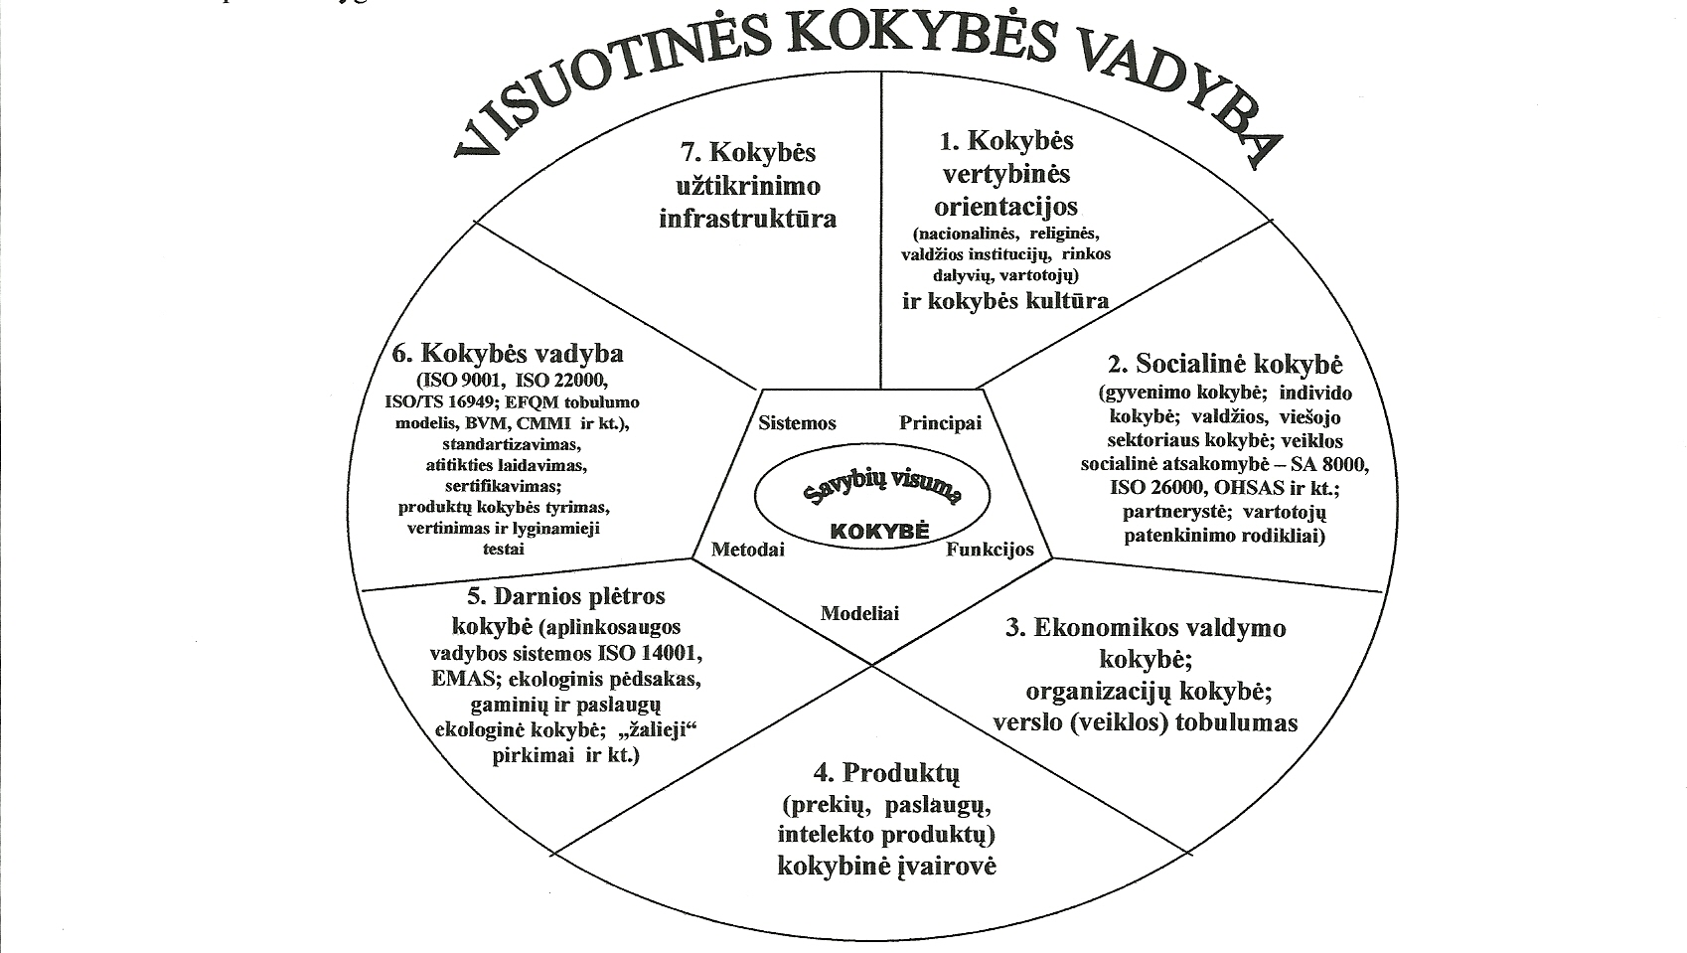
2pav. Visuotinės kokybės vadybos modelis
Šaltinis: Ruževičius, 2007

J. Ruževičiaus (2007) pasiūlytame visuotinės kokybės vadybos (VKV) modelyje (1pav.) atspindėta ne tik prekių ir paslaugų kokybė, bet ir praplečiama kokybės vadybos samprata naujomis sąvokomis kaip socialinė kokybė, organizacijų socialinė atsakomybė, tausojamosios plėtros, ekonomikos ir orgnizacijų valdymo kokybė, veiklos tobulumas ir kt.
Analizuojant kokybės vadybos raidą sužinojome, kad visuotinė kokybės vadyba (VKV) priskiriama penktajam kokybės raidos etapui, kuris vadinamas “Tikroji kokybės era” (prasidėjęs po antro pasaulinio karo ir dabar tebesitęsiantis), dabar šis etapas kartais pavadinamas visuotinės kokybės vadyba. Raidą šiame etape lėmė praktinė patirtis ir paskelbti teoriniai darbai, tarp kurių autorių paminėtini P.B. Crosby (1979), E.Deming (1982), J.Juran, laikomi amerikietiškais kokybės guru, bei K.Ishikawa (1986), G.Taguchi (1986), kurie apibendrino Japonijos praktinę patirtį kokybės valdymo srityje. Nors pirmieji autoriai, sukūrę VKV koncepciją, buvo amerikiečiai, šios idėjos buvo realizuotos ir įgavo konkrečią formą Japonijoje ir būtent jų patirtis sudarė sąlygas VKV paplitimui pasaulyje. Šios teorijos ideologu pripažintas E. Demingas, 1982 metais paskelbęs VKV teorijos apibendrintą koncepciją. Bet buvo ir kitų požiūrių, teorija buvo nagrinėjama ir plėtojama daugelio autorių Juran, Ishikawa ir kt.(John S. Oakland, 1995). Žymiausi kokybės vadybos srities specialistai ir mokslininkai teigia, kad visuotinės kokybės vadyba XI amžiuje yra svarbiausias konkurencingumo veiksnys ir laimės tos kompanijos, kurios efektyviausiai pasinaudos visuotinės kokybės koncepcijos teikiamais privalumais.
Dabartinių verslo organizacijų konkurencingumas priklauso nuo jų vadybos kokybės. Kiekvienais metais vis daugiau vadovų savo įmonių stabilumo pagrindu laiko darnią valdymo sistemą, atitinkančią tarptautinius standartus. Pasak J.Ramanauskienės ir V.Vanagienės „įmonių vadovų uždavinys vienu metu ir paprastas, ir sudėtingas – “neišradinėti dviratį”, bet nuosekliai ir kryptingai periminėti užsienio kompanijų valdymo patirtį, atsižvelgiant į nacionalinę specifiką, taip pat mokytis iš šalies įmonių lyderių“ (Ramanauskienė, Vanagienė, 2009).
Dalis šiuolaikinių būdų jau taikoma įmonių versle – tai ISO 9000 standartai, premijavimas kokybės srityje, benčmarkingas, savianalizė. Užsienio kompanijų vadybininkai orientaciją į vartotoją, nuolatinį tobulinimą, procesinį požiūrį, darbuotojų įtraukimą ir sudominimą, verslo socialinę atsakomybę laiko neatskiriama verslo dalimi. „Mūsų šalies įmonėse šie principai realizuojami nepakankamai, todėl užsienio patirties adaptacijos problema yra ypač aktuali. Vadovai, viena vertus, supranta, kad keisti filosofiją yra būtina, kita vertus, egzistuoja daugybė problemų: nežinojimas ką ir kaip keisti, darbuotojų ir verslo partnerių supratimo trūkumas ir pan.“ (J.Ramanauskienė, V.Vanagienė, 2009).
Organizacijos valdymo sistemos tobulinimas ir jos konkurencingumo didinimas pagrįsti penkiais VKV principais:
- Grupinis darbas. Yra keletas grupinio darbo variantų tokių, kaip darbuotojų įtraukimas ir kokybės būreliai, bet dažnai vartojami ir kiti variantai. Pagrindiniai grupės tikslai yra gerinti kokybę, didinti našumą, mažinti išlaidas;
- Ištisinė sistemos integracija. Visus paslaugų teikimo ir gamybos procesus reikia integruoti. Kiekvienas padalinys privalo veikti su kitais padaliniais kaip visos sistemos dalis;
- Kokybės standartų kūrimas. Kad darbuotojai turėtų konkretesnių orientyrų, organizacija rengia kokybės standartus kokybei kontroliuoti ir matuoti. Organizacija, tolydžio tobulindama procesus, keičia savo standartus ir pateikia naujų kokybės gerinimo būdų;
- Kokybės matavimas. Tam, kad užtikrintume kokybę, būtina ją nuolat matuoti ir, gretinant rezultatus, nustatyti kokybės kitimo tendenciją reikalaujamo kokybės lygio atžvilgiu tam, kad laiku atliktume koreguojančius veiksmus reikiamam kokybės lygiui palaikyti. Matuodama kokybę, organizacija turi turėti galvoje faktinę kokybę ir idealiosios kokybės sampratą;
- Tolydinis kokybės gerinimas. Pati visuotinės kokybės vadybos teorija reiškia nuolatinį gerinimą. Organizacijoje sukurta sistema skatina kiekvieną padalinį ir darbuotoją prisidėti prie nuolatinio tobulinimo. Nuolat stebėdamos rezultatus ir suprasdamos bendrąsias ir specifines tų rezultatų priežastis, problemas sprendžiančios grupės nuolat tobulina procesus, kad kokybė visą laiką gerėtų.

Daugelis kokybės vadybos 17specialistų ir mokslininkų pateikia skirtingus ar įvairiai įvardijamus tuos pačius visuotinės kokybės vadybos principus, padedančius atskirti visuotinės kokybės vadybos bruožus nuo tradicinės kokybės vadybos. Šie skirtumai pateikti 2 lentelėje (Stancikas, 2004).
2 lentelė. Visuotinės kokybės vadybos ir tradicinės vadybos skirtumai
Tradicinė kokybės vadyba | Visuotinė kokybės vadyba
Pasitenkinama trumpalaikiu pelnu | Siekia ilgalaikio pelno
Kokybės gerinimo procesas turi pradžią ir pabaigą | Kokybės gerinimo procesas yra begalinis
Pagerinti kokybę, reiškia pasiekti numatytus tikslus | Pasiekti gerą kokybę, reiškia nuolatinį gerinimą
Kokybės gerinimas reikalauja pinigų ir laiko | Kokybės gerinimas sutaupo pinigus ir laiką
Kiekybė taip pat svarbi kaip ir kokybė | Be kokybės kiekybė nesvarbi
95 proc. Kokybiškai yra puiku | Tik 100 proc. Kokybės
Kokybė yra geresnės priežiūros rezultatas | Kokybė yra be klaidų atlikta kiekviena operacija, kiekvienos pareigos
Kokybė priklauso nuo žmonių | Kokybė priklauso nuo valdymo sistemos
Vadovai „gesina gaisrus“ | Vadovai ieško būdų gaisrams išvengti
Reikia griežtai elgtis su tiekėjais | Tiekėjai yra įmonės partneriai
Vartotojas yra tas, kuriam teikiame savo paslaugas | Vartotojas yra svarbiausia sudėtinė mūsų įmonės dalis
Darbai įmonėje yra operacijų serijos | Darbai yra integruotas procesas
Kad pasiektume geresnę kokybę, reikia daugiau ir geresnių žmonių | Gerą kokybę galima pasiekti su esamais žmonėmis. Jiems paprasčiausiai reikia kitaip  vadovauti ar mokyti
Šaltinis: Dikavičius V., Stoškus S., 2003.

Kaip matome iš lentelės, VKV stipriai pakeitė požiūrį į kokybę ir su tuo susijusius procesus.

J. Ruževičius pasiūlė įvesti į kokybės vadybos doktriną naujus principus, kurie buvo palankiai priimti tarptautinėje akademinėje ir verslo bendruomenėje ( Ruževičius, 2007 ):
- prioriteto teikimas pokyčių, informacijos ir žinių valdymui organizacijoje;
- baimės atmosferos (klaidų darymo, aukščiau esančiųjų kritikos ir t.t.) pašalinimas organizacijoje;
- socialinės atsakomybės principų ir priemonių diegimas VKV organizacijos veikloje;
- ekologinės kultūros ir darniojo vystimosi principų ugdymas VKV organizacijų veikloje;
- kokybės kultūros organizacijoje vystymas ir jos tolimesnis panaudojimas visose padaliniuose ir veiklos srityse;
- organizacijos partnerių įtraukimas į VKV organizacijų kokybės ir ekologijos problemų sprendimą;
- kokybės vadybos, darnios plėtros ir socialinės atsakomybės gerųjų patirčių (praktikų) sklaida visuomenėje ir verslo pasaulyje.

Siekdama išlikti rinkoje, bet kuri organizacija turi nuolat tobulėti tokiais tempais, kaip ir konkurentai. Siekdama užsitikrinti lyderio poziciją savo rinkoje, organizacija turi tobulėti greičiau nei artimiausi konkurentai. Visuotinės kokybės vadybos koncepcija grindžiama nuolatiniu organizacijos ir visų sistemos elementų tobulėjimu ( Stoner, 2000).
Toliau panagrinėsime, kas būdinga kokybės vadybai sveikatos priežiūros įstaigose, kaip suprantama kokybė sveikatos priežiūros sistemoje.

1.2.Kokybės vadybos ypatumai sveikatos priežiūros įstaigose

Sveikatos priežiūros kokybės vieta XX a. viduryje susidomėta ne vienoje pasaulio valstybėje. Buvo sukurti medicinos paslaugų kokybės vertinimo metodai, kokybės rodikliai. Daugelyje šalių padedant Pasaulinei sveikatos organizacijai (PSO), buvo sukurtos ilgalaikės sveikatos priežiūros kokybės strategijos. Pastaruoju metu vis daugiau dėmesio skiriama sveikatos priežiūros paslaugų teikimo ir valdymo kontrolei bei pacientų pasitenkinimui. Kokybiška paslauga sveikatos priežiūros paslaugų teikimo srityje, kaip ir visur kitur, negali būti suteikta iš tiesų kokybiškai, jeigu ją teikiantys asmenys nemato prasmės stengtis tai atlikti iš tiesų gerai. Sveikatos sistemoje pagrindinis vaidmuo tenka paslaugas teikiantiems asmenims – medicinos personalui. Svarbu, kad dirbantys gydytojai ir slaugytojos suvoktų jų teikiamų paslaugų kokybės svarbą ir stengtųsi ją gerinti.
Pirmosios Lietuvos sveikatos priežiūros įstaigose tarptautinės kokybės vadybos sampratos užuomazgos atsirado, įsigaliojus Lietuvos Respublikos sveikatos apsaugos ministerijos 1998m.spalio 6 d. įsakymui Nr. 571 „Dėl lokalaus medicininio audito nuostatų“. Kaip bendro Lietuvos ir Danijos sveikatos apsaugos ministerijų projekto išdava buvo parengta ir 2000 metais išleista knyga „Rekomendacijos kokybės vadybos sistemoms Lietuvos sveikatos priežiūros įstaigose“. Ji nurodo pagrindines kokybės vadybos sistemos diegimo gaires. Tačiau labai nedidelė dalis įstaigų atkreipė dėmesį į šį projektą. Dažniausiai tai buvo didžiosios, tretinio lygio paslaugas teikiančios, įstaigos. Žinoma, nereikia atmesti, kad sveikatos priežiūros įstaigos yra viešosios įstaigos ir kokybės vadybos nuostatai bei veikimas yra pakankamai įtakojamas steigėjo – savivaldos institucijų nuostatų apie kokybės vadybos suvokimą ir jos svarbą sveikatos sektoriaus įstaigoms “(LR valstybės kontrolės valstybinio audito ataskaita Nr. VA-P-10-20-2-8 ( 2008 m. gegužes 10 d.) Vilnius).
Vykdydamos SAM įsakymą, sveikatos priežiūros įstaigos jį skirtingai suprato ir taikė. Dauguma jų neskyrė didesnio dėmesio kokybės valdymui, apsiribodamos formaliu dokumentų kūrimu, iš esmės nesigilindamos į pažangias idėjas ir nesiekdamos gerinti organizacijos darbą. Dalis įstaigų išliko tos pačios brendimo fazės. Beje, buvo ir kitokių sveikatos priežiūros organizacijų, kurios dar iki naujojo tarptautinio standarto patvirtinimo pradėjo kurti kokybės vadybos sistemas, remdamosios ankstesne standarto versija.
Pasak D.Balčiauskaitės ir kt., pirmieji bandymai diegti kokybės vadybos sistemą sveikatos priežiūros įstaigose buvo sutinkami su gana nemažu pasipriešinimu, kaltinimu uždirbti daugiau pinigų ar gauti kitokios naudos. Tačiau keičiantis visuomenės mentalitetui, pamažu keičiasi ir gydymo įstaigų personalo požiūris ir pacientų lūkesčiai. Tampa norma tikėtis ir gauti geriausią rezultatą, tinkantį abiems šalims, žinoma, nepamirštant ir tarpasmeninių priežiūros komponentų (užuojautos, bendravimo) ir pacientų lūkesčių patenkinimo (Balčiauskaitė, 2003).
Deja, tenka sutikti su jaunųjų gydytojų asociacijos vadovu A.Šimaičiu, kuris teigia, kad sveikatos vadyba Lietuvos sveikatos priežiūros įstaigose neegzistuoja ir siūlo nedelsiant reformuoti pačią sveikatos apsaugos reformą. Sveikatos vadyba vis dar suprantama kaip dalykas, trukdantis ar kenkiantis mediko darbui, bet ne padedantis (prieiga prie interneto: http://www.jga.lt/ ).
Troškimas siekti geresnės kokybės susijęs su noru keistis. Vertinant medicinos darbuotojų aktyvumą siekiant aukštesnės veiklos kokybės ir kartu didesnio pasitenkinimo atliekamu darbu, pastebimas nemenkas šių profesionalų abuojumas pokyčiams. Nors ir suvokdami medicininio audito paskirtį, medicinos darbuotojai pastoviai skundžiasi, kad tai tik laiko švaistymas, nes įmonės nenori keisti savo darbo įpročių. Netgi daugumos kokybės specialistų― požiūris labai ribotas, išugdytas slaugymo metu arba konsultantų įskiepytas kursuose apie kokybę konkrečioje komercinėje srityje (Ruževičius, 2003).
Kaip suprantama kokybė sveikatos priežiūros sistemoje? V. Janušonis sako, kad „kokybė yra viskas, kas yra sveikatos apsaugos sistemos organizacijoje ir kas joje vyksta.“ Taip pat jo nuomonė sutampa su daugelio kitų mokslininkų nuomone, kad už kokybę sveikatos priežiūros organizacijose atsakingas pirmasis vadovas ( Janušonis, 2004).
Pagal 2004m. rugsėjo 14 dieną Lietuvos Respublikos Sveikatos apsaugos ministro patvirtintą sveikatos priežiūros kokybės užtikrinimo 2005 – 2010m. programą, sveikatos priežiūros kokybė apibrėžiama, kaip laipsnis, kuriuo sveikatos priežiūros paslaugos, atitinkančios šiuolaikines profesines žinias, asmeniui ir visuomenei padidina pageidaujamų sveikatos rezultatų tikimybę (LR SAM įsakymas “Dėl sveikatos priežiūros kokybės užtikrinimo 2005-2010m. programos patvirtinimo“ ).
Pasak Pasaulio sveikatos organizacijos (PSO) specialistų, reikia atskirti sveikatos priežiūros paslaugų ir sveikatos priežiūros organizacijų/sistemos kokybę. Priešingu atveju kokybės gerinimo strategijos bus neveiksnios. Būtina vertinti sveikatos priežiūros sistemą, kaip visumą ir paslaugų kokybę individualiai asmeniui ar visuomenei. Rekomenduojama, kad sveikatos sistemos siektų kokybės gerinimo 6 srityse. Sveikatos priežiūra turi būti (World Health Organisation,2006):
- efektyvi, teikti asmens sveikatos priežiūros paslaugas paremtas įrodymais ir tik tada kai būtina;
- veiksminga, teikti sveikatos priežiūros paslaugas maksimaliai išnaudojant resursus, tuo pačiu išvengiant nereikalingų išlaidų;
- pasiekiama, teikti sveikatos priežiūros paslaugas laiku, geografiškai pasiekiamas, teikiamas principu, kad žinios ir ištekliai bus ten, kur jų labiausiai reikia;
- priimtina/orientuotos į pacientą, teikti sveikatos priežiūros paslaugas, atsižvelgiant į pacientų lūkesčius ir kultūros ypatumus;
- teisinga/nešališka, teikti sveikatos priežiūros paslaugas nežiūrint į lyties, rasės, kultūros ir kt. skirtumus ar socialinį-ekonominį statusą;
- saugi, teikti sveikatos priežiūros paslaugas maksimaliai sumažinant rizikos galimybę.

V.Janušonio (2004) manymu, sveikatos priežiūros įstaigų kokybės problemą sudaro realių organizacijos kokybės sistemos struktūros procesų ir rezultatų neatitikimas planuotiems. „Šis neatitikimas dažniausiai būna pakankamai netikėtas ir nelauktas. Tai kartais sąlygoja netikėtus ir nelauktus intuityvius sprendimus, kurie ne visada yra blogi, tačiau niekada nėra geri. Jie dažniau pagrįsti turima patirtimi, nuovoka, bet ne loginiu mąstymu ir loginiu sprendimu“ .
PSO programinio dokumento „Sveikata 2000“, numatančio pagrindinius PSO visuomenės sveikatos priežiūros principus Europos regione, 31 tikslas skelbia, kad „iki 2000 metų visos valstybės narės turi turėti reikiamas struktūras ir procesus, užtikrinančius nuolatinį sveikatos priežiūros kokybės gerinimą ir tinkamą sveikatos technologijų naudojimą bei plėtrą“ (LR sveikatos apsaugos ministro 2004 m. rugsėjo 14 d. įsakymas Nr. V-642). PSO nustatė šiuos sveikatos priežiūros kokybės tikslus :
- aukštą profesionalumą,
- efektyvų išteklių panaudojimą,
- minimalią riziką pacientams,
- pacientų pasitenkinimą,
- galutinį poveikį sveikatai.

2002 m. spalio 10 d. įsakyme „Dėl sveikatos priežiūros kokybės užtikrinimo koncepcijos patvirtinimo“ konstatuojama, kad kokybės vadybos metodai, sėkmingai taikomi gamybai, vis labiau skverbiasi į paslaugų sektorių. Šiame įsakyme numatomas kokybės skatinimas ir kokybės gerinimo priemonių taikymas.
Dabar vertinant pirminę sveikatos priežiūrą Lietuvoje, galima pastebėti kokybės vadybos užuomazgas, kurios turės ateityje išaugti į kokybės vadybos sistemas, padedančias įstaigoms kiek įmanoma geriau funkcionuoti ir siekti geresnių darbo rodiklių. Šito proceso pradžia – Sveikatos apsaugos ministro įsakymas 2008 m. balandžio 29 d. Nr. V-343 „Dėl pirminės ambulatorinės asmens sveikatos priežiūros paslaugų organizavimo ir apmokėjimo tvarkos aprašo bei pirminės ambulatorinės asmens sveikatos priežiūros paslaugų ir bazinių kainų sąrašo tvirtinimo“ pakeitimo, kuriame atsirado mokėjimo už gerus įstaigų darbo rezultatus reglamentavimas. Pirminės ambulatorinės asmens sveikatos priežiūros paslaugų organizavimo ir apmokėjimo tvarkos aprašas buvo papildytas 55 – 60 punktais, kurie ir sudaro apmokėjimo pagal įstaigų darbo gerus darbo rezultatus struktūrą. Įstatymu nustatyti sveikatos priežiūros rodikliai, kuriuos stebint ir vertinant yra vertinamas pirminės sveikatos priežiūros įstaigų darbas balais ir suminė išraiška litais (LR Sveikatos apsaugos ministerijos įsakymas 2008 m. balandžio 29 d. Nr. V-343).
Problemų ir klaidų šioje srityje sunku išvengti, kadangi kokybės vadybos taikymas sveikatos priežiūros įstaigose palyginti naujas dalykas. Rūpesčių dėl sveikatos priežiūros paslaugų kokybės turi ir kitos, turtingesnės bei didesnę patirtį šioje srityje įgyjusios šalys. Dažnai spaudoje vyrauja nuomonė, kad dabartinė sveikatos apsaugos sistema daugelyje Europos šalių ( Anglija, Airija) yra neefektyvi. Nors atskirose šalyse egzistuoja labai skirtingos sveikatos apsaugos sistemos, šiandien jos visos vis dar sprendžia iš esmės tuos pačius uždavinius: kaip pagerinti sveikatos paslaugų kokybę ir jų prieinamumą išlaikant stabilius viešuosius finansus.
Šiek tiek geresnė padėtis ten, kur medicina bent iš dalies privatizuota. Nors Europoje tebevyrauja atsargus, jei ne skeptiškas, požiūris į privačią sveikatos apsaugą, vis daugiau specialistų konstatuoja jos būtinumą, o atskiros šalys (pvz., Švedija, Vokietija) pradeda reformuoti savo sveikatos sistemas, įdiegdamos vienus ar kitus rinkos elementus. Gal ne taip sėkmingai, bet Lietuvoje taip pat bandoma tą daryti pasitelkus kokybės vadybą. Tačiau atsižvelgiant į dėmesį, skiriamą sveikatos priežiūros paslaugų kokybės gerinimui mūsų šalyje, tikėtina, kad padėtis artimiausiu metu pagerės.
Pasak privačių sveikatos priežiūros įstaigų asociacijos prezidento L.Paškevičiaus (2010), Pasaulio sveikatos organizacija ir kitokios tarptautinio vertinimo organizacijos pažangiausiomis laiko būtent tų šalių sveikatos priežiūros sistemas, kuriose labiausiai išplėtotas valstybinių ir privačių gydymo įstaigų bendradarbiavimas. “Privati medicina didina konkurenciją, todėl didėja bendras sektoriaus efektyvumas, gerėja paslaugų kokybė, pamažu nusistovi skaidrūs, pagrįsti, ekonominiais dėsniais paremti medicinos paslaugų įkainiai“(http://www.veidas.lt).
Tačiau privačiai medicinai Lietuvoje visgi nėra paprasta konkuruoti su valstybinėm gydymo įstaigom, dėl nevienodų sąlygų. Valstybinės gydymo įstaigos jau daug metų gyvena šiltnamio sąlygomis. Dėl to diskriminuojamos ne tik privačios medicinos įstaigos, bet ir pacientai. Šiuo metu Lietuvoje skatinami įvairūs verslai: prioritetiniais laikomi aukštųjų technologijų, įvairiausios prekybos ir skirtingiausių paslaugų. Visi, išskyrus sveikatos priežiūros. Išnagrinėjus Lietuvos sveikatos apsaugos finansinius srautus, įstatymų bazę ir ligšiolinę praktiką akivaizdžiai matyti, kad privatūs medicinos centrai mūsų šalyje diskriminuojami. Jie negali lygiomis teisėmis konkuruoti su valstybinėmis įstaigomis, o Valstybinė ligonių kasa, pasirašydama naujas sutartis, vadovaujasi keistais, tik jai suprantamais principais, kurie, kad ir kaip žiūrėtum, proteguoja valstybinį sveikatos priežiūros sektorių. Didžiausia problema ta, kad ir šiandien pinigai Lietuvoje vis dar neina paskui pacientą, jei tas pacientas sugalvoja gydytis ne valstybinėje, o privačioje gydymo įstaigoje. O juk tokią, bent jau teorinę, teisę kiekvienas žmogus mūsų šalyje turi (http://www.veidas.lt).
Pasak V.Janušonio, Asadauskienės (2006) šiuolaikinė vadyba vis labiau akcentuoja pokyčius ir jų svarbą. Pokyčių vykdymas bei jų valdymas sistemose ir organizacijose yra šiuolaikinės vadybos esmė. Norint pasiekti geresnių sveikatos priežiūros rezultatų, reikia:
- gerinti kokybę ir tai daryti nuolat.
- daryti organizacijų strukturų ir procesų pokyčius.
Jau prieš keletą dešimtmečių kokybės valdymo teorijos kūrėjai W.Shewhart ir W.E.Deming nustatė dėsnį, kad gerinant kokybę pokyčiai neišvengiami. Be to, procesų pokyčiai sąlygoja struktūrinius pokyčius ir atvirkščiai. Tai reiškia, kad siekiant rezultatų kokybės neišvengiamai turi keistis technologijos, žmonės, procesai. Sveikatos priežiūros kokybės valdymas yra pokyčių valdymo procesas susiformavęs visuotinės kokybės pagrindu. Pagrindiniame – kokybės sistemos kūrimo ir diegimo – etape vyrauja pokyčių valdymas. Tolimesniame – kokybės gerinimo etape veikiant kokybės sistemai – visuotinės kokybės valdymas (Janušonis, Popovienė, 2004.)
Kaip teigia J. M. Muranas, kokybės gerinimo veikla veiksminga, kai ji integruojama į nuolatinį darbą ir derinama su darbuotojų skatinimo bei mokymo priemonėmis ir programomis. Veikla pradeda keisti tradicinį kontrolės supratimą ir palaipsniui perleidžia kontrolę į darbuotojų rankas. Reikia paminėti, kad atsakomybė vadovams nedingsta - ji išlieka kaip ir vadovų atsakomybė už veiklos kokybės aprūpinimą, todėl jie turi vertinti kiekvieną konkrečią padėtį ir spręsti kaip ją keisti. Niekada negalima pamiršti, kad visuotinės kokybės vadybos principai yra glaudžiai susiję ir vienas kitą remiantys elementai (Jankauskienė, Pečiūra, 2007).
Apibendrinant šį skyrių galima teigti, kadkiekviena konkurencingumo bei išlikimo rinkoje siekianti organizacija, orientuojasi į kokybės vadybą. Palyginus su kokybės vadyba, visuotinės kokybės vadyba yra dar platesnė sąvoka , nes jos tikslas - ne tik klientų poreikių tenkinimas, bet ir harmoningas organizacijos gyvavimas, kuriuo būtų patenkinti visi, kas vienaip ar kitaip susiję su ta organizacija. Visuotinė kokybės vadyba - tai organizacijos valdymas, paremtas ilgalaike visaapimančio valdymo strategija, kuria siekiama visų organizacijos narių dalyvavimo, didinant naudą organizacijai, jos savininkams, darbuotojams, klientams ir visuomenei.
Taip pat pamatėme, kad sveikatos priežiūros paslaugos labai glaudžiai susiję su individo gyvenimo kokybe. Sveikatos priežiūrai gyvenimo kokybė yra aukščiausias tikslas, kurio siekia pacientai ir turėtų siekti šias paslaugas teikiantys medikai. Todėl galima teigti, kad tik kokybiškai valdomos sveikatos priežiūros įstaigos gali suteikti kokybiškas paslaugas kokybiškam gyvenimui. Šiam tikslui įstaigų vadovai turi iš naujo įvertinti savo vadovaujamas įstaigas, jų veiklos planus ir tikslus. Atlikus šį darbą reikia pradėti diegti kokybės vadybos sistemą, kuri savo ruožtu padės suvaldyti tiek įstaigos darbą, parodys esamas neatitiktis darbo organizavimo procese.
Todėl kitame skyriuje nagrinėsime kas yra kokybės sistemos, kas būdinga sveikatos priežiūros organizacijos kokybės sistemai, kaip jos kuriamos ir valdomos. Taipogi susipažinsime kaip tos kokybės sistemos yra vertinamos, kokius visuotinės kokybės modelius galima naudoti sveikatos priežiūros organizacijų vertinimui.

2. SVEIKATOS PRIEŽIŪROS KOKYBĖS SISTEMA

2.1. Sveikatos priežiūros kokybės sistemos kūrimas ir valdymas

Sveikatos priežiūros organizacijos patiria didėjantį vartotojų reikalavimą našiau teikti paslaugas. Bet kokia valdymo naujovė, kuri turi galimybę sumažinti išlaidas ir pagerinti paslaugų kokybę sulaukia didžiulio susidomėjimo.
Daryti poveikį reiškiniui (kokybei ir jos gerinimui) galime tik jį gerai supratus. Todėl viso sveikatos priežiūros organizacijos kolektyvo, kiekvieno organizacijos nario informavimas apie kokybę, jos sąvokas, naudą pacientui ir organizacijai, diskusijos apie kokybę –kokybės sistemos kūrimo organizacijoje pradžia, pirmasis etapas. Šiame etape labai svarbu aiškiai apibrėžti ir vienodai suprasti kokybės sąvokas visiems organizacijos nariams (V. Janušonis ).
Sveikatos priežiūros organizacijose kuriamos įvairios sveikatos priežiūros kokybės sistemos. Kartais jos net taip nesivadina ir tarpusavyje panašios tik kai kuriais terminais. Literatūroje galima rasti tokius kokybės sistemos apibrėžimus (Janušonis, Popovienė, 2004):
- Kokybės sistema – tai organizacijos struktūra, pareigos (atsakomybės), procedūros, procesai ir ištekliai kokybės vadybai įgyvendinti (ISO 8402, 1986m.);
- Kokybės sistema – tai užduočių, metodų (priemonių) ir lėšų sistema, kuri naudojama organizacijoje patenkinti klientų ( vidaus ir išorės ) lūkesčius ( van Ekert’as, 1995m.);
- Kokybės sistema – tai sutartinė operatyvaus darbo struktūra, apimanti žmones ir gamybą, dokumentuota efektyviose ir integruotose techninėse ir vadybinėse procedūrose. Pastarosios yra reikalingos koordinuoti darbuotojų veiksmus, kontroliuoti įrenginius bei valdyti informaciją ir tuo patenkinti vartotoją ir užtikrinti ekonominį efektyvumą ( Freigenbaum‘as, 1983m.).

Kokybės vadybos sistemos tikslas – įvykdyti kokybei keliamus reikalavimus. Kokybės vadybos sistemų pagal tarptautinius standartus kūrimas sveikatos priežiūros įstaigose turi neabejotinų privalumų :
- padeda siekti nustatytų tikslų ir įgyvendinti politiką;
- gerina organizacijos įvaizdį ir pacientų nuomonę;
- padeda mažinti kaštus;
- optimizuoti veiklą;
- valdo riziką,
Visi šie kokybės sistemos privalumai, kaip rodo patirtis, veikia organizacijos naudai. Bet taip pat yra ir tam tikrų trūkumų kaip: darbuotojų pasipriešinimas, palaikymo išlaidos ( Paukštys, 2004).
Kokius dauguma užsienio autorių nurodo pagrindinius kokybiškos organizacijų veiklos kriterijus matome 3 lentelėje ( Janušonis, Popovienė, 2004):
3 lentelė. Kokybiškos veiklos kriterijai
1. | bendroji vadyba | visuotinės kokybės vadybos kryptis, nuolatinis tobulėjimas, gero darbo įvertinimas
2. | politika ir strategija | gerai suformuluota, suderinta, veikianti praktikoje
3. | personalo vadyba | nuolatinis tobulėjimas, suinteresuotumas kokybe, atsakomybės supratimas
4. | ištekliai | racionalus naudojimas, naujų technologijų diegimas, finansinių ir informacinių srautų valdymas
5. | procesai | procesų apibrėžimai ir valdymas, naujų procesų projektavimas, kritinių procesų išskyrimas ir valdymas
6. | pacientų  pasitenkinimas | nuolatinis pacientų nuomonės tyrimas ir vertinimas, sistemos koregavimas, atsižvelgiant į pacientų nuomonę
7. | personalo pasitenkinimas | nuolatinis personalo nuomonės tyrimas ir vertinimas
8. | poveikis visuomenei | visuomenės nuomonės tyrimas, visuomenės nuomonės vertinimas, organizacijos veiklos koregavimas atsižvelgiant į visuomenes nuomonę
9. | veiklos rezultatai | rezultatų įvertinimas, jų pamatavimas, palyginimas su konkuruojančių organizacijų rezultatais, palyginimas su geriausiai dirbančių tokio tipo organizacijų rezultatais
Sudaryta, remiantis Janušoniu, Popoviene (2004)

Pasak V. Janušonio (2004), SPĮ kokybės sistema apima tris pagrindinius aspektus:
- valdymo kokybę,
- profesinę kokybę,
- sveikatos priežiūros paslaugų teikimo kokybę.

Kokybės sistema įstaigoje apima tris lygius (3 pav.):
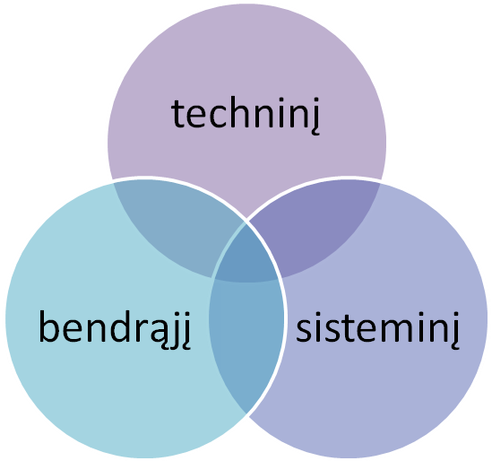
3 pav. Kokybės sistemos lygiai
Sudaryta autorės remiantis V.Janušoniu (2004)

Tačiau V. Janušonio (2004) manymu, SPO skiria per mažai dėmesio tarptautiniams sveikatos priežiūros kokybės rodikliams ir standartams, todėl sveikatos priežiūros organizacijose kol kas vyrauja techninis ir bendrasis kokybės sistemos lygis. Tačiau V. Janušonio ir kt. užsienio autorių teigimu, „tik sisteminis požiūris į kokybę, kokybės sistemų diegimas sveikatos apsaugos sistemos organizacijose (SASO) duoda gerus rezultatus“ .
Kaip teigia V. Janušonis (2004), sveikatos priežiūros įstaigos kokybės sistemą sudaro tokios posistemės (elementų grupės) (4 pav.):
struktūra
procesai
ištekliai
paslaugos
auditas

4 pav. SPĮ kokybės sistemos posistemės
Sudaryta autorės remiantis V. Janušoniu (2004).

Pasak D.Jankauskienės (2007), kuriant kokybės sistemą sveikatos priežiūros sektoriuje yra sunkiau identifikuoti paslaugos vartotojus. Yra svarbu išskirti šių grupių pogrupius, kuriuose galima suklasifikuoti pacientus, turinčius skirtingus poreikius t.y. ambulatorinės priežiūros reikalaujančius pacientus, slaugos ar dienos stacionaro paslaugų. Nepaisant visų klasifikacijų visada reikia laikytis nuorodos, kad sveikatos priežiūros organizacijos ir jų teikiamos paslaugos yra orientuotos į pagrindinį vartotoją – pacientą. Kitus sveikatos sistemos dalyvius, vartotojus sudaro paciento šeimos nariai, jų advokatai, draudėjai, įvairios vyriausybinės organizacijos, medicinos mokymo įstaigos, studentai su savo apibrėžtais interesais.
Kokybės sistemų kūrimo iniciatyvas sustiprino valstybės dėmesys šiai problemai bei naujų teisinių aktų rengimas ir tvirtinimas. Lietuvos sveikatos priežiūrą ir paslaugų kokybę reglamentuoja eilė įstatymų ir kitų teisės aktų (Janušonis, 2005):
- Sveikatos sistemos įstatymas reikalauja, kad būtų uţtikrintas sveikatos prieţiūros prieinamumas, priimtinumas ir tinkamumas, kad būtų naudojamos tik aprobuotos medicininės technologijos, taip pat numato kontrolę vykdančias įstaigas, jų funkcijas, lokalaus medicininio audito vykdymą, kitų sveikatos prieţiūros kokybę uţtikrinančių priemonių įgyvendinimą.
- Sveikatos priežiūros įstaigų įstatymas nustato sveikatos prieţiūros įstaigų veiklos, jos valstybinio reguliavimo principus, jų struktūros, licencijavimo ir akreditavimo reikalavimus bei kitas kontrolės priemones, valdymo ir finansavimo ypatumus, sveikatos prieţiūros įstaigų ir pacientų santykius.
- Sveikatos priežiūros įstaigų restruktūrizavimo strategija siekia gerinti sveikatos prieţiūros kokybę ir prieinamumą bei optimizuoti teikiamų paslaugų apimtį ir struktūrą pagal gyventojų sveikatos prieţiūros poreikius.
- Kokybės sistemos diegimo asmens sveikatos priežiūros įstaigose tvarka ir lokalaus medicininio audito nuostatai nusako būtinus kokybės sistemos dokumentus bei audito grupės darbo organizavimą, planavimą ir atlikimą.
- Sveikatos priežiūros kokybės užtikrinimo koncepcija siekiama suvienyti pastangas, skatinama laikytis vieningos kokybės strategijos.
- Sveikatos priežiūros kokybės užtikrinimo 2005-2010 metų programa skirta Sveikatos priežiūros kokybės užtikrinimo koncepcijai įgyvendinti, suformuojant sisteminį požiūrį į sveikatos priežiūros kokybę, jos užtikrinimą ir nuolatinį gerinimą bei koordinuojant veiklą šioje srityje.
- Gydytojo medicinos praktikos įstatymas apibrėžia medicinos profesionalų veiklos, t.y. medicinos praktikos kokybei užtikrinti.
- Slaugos praktikos įstatymas, apibrėžiantis bei reglamentuojantis slaugos praktiką, nustato slaugos specialistų pareigas ir teises, jų tobulinimosi tvarkos bei licencijavimo bendruosius reikalavimus.
- Pacientų teisių ir žalos sveikatai atlyginimo įstatymas nustato pacientų teises ir pacientų sveikatai padarytos žalos įvertinimo ir kompensavimo tvarką.

Konkurencija bei noras suteikti kokybiškesnes paslaugas ir užtikrinti jų saugumą pacientams sveikatos priežiūros įstaigų vadovus sudomino ISO 9001:2000 standarto modelio pritaikymas sveikatos priežiūrai. Kokybės vadybos sistema, sukurta pagal šį modelį, yra panaši kaip ir visuotinė kokybės vadyba, kurios pagrindiniai principai yra – orientacija į darbuotojus – tiek vadovus, tiek vykdytojus, visuotinis ir nuolatinis jų dalyvavimas gerinant kokybę.Visuotinės kokybės vadybos sistemų tarptautinį patyrimą apibendrino Tarptautinės standartizacijos organizacija (ISO). Ji sukūrė tarptautinius visuotinės kokybės vadybos sistemų standartus ISO 9001, 9002, 9003. Visi ISO 9000 serijos standartai, reglamentuojantys kokybės vadybą ir kokybės užtikrintumą yra įdiegti daugelyje gamybos bei paslaugų įmonių. Tai vienas iš sėkmingiausių standartų istorijoje. ISO nedaro tiesioginės įtakos sertifikacijos įstaigų veiklai, bet jos sukurtos rekomendacijos yra plačiai paplitę ir padeda užtikrinti suinteresuotų įstaigų veiklos kokybę. Šiuose standartuose yra pateikiami tarptautiniu susitarimu pagrįstos pažangios vadybos praktikos principai. Jų tikslas – rekomenduoti organizacijai, kaip turi būti sukurta rezultatyvi ir efektyvi kokybės vadybos sistema, kad būtų patikrinta standarto atitiktis. Kai įstaiga turi pagal ISO 9000 sertifikuotą vadybos sistemą, tai reiškia, kad nepriklausomas auditorius, patikrino, ar procesai, darantys įtakos kokybei, atitinka reikiamų standartų reikalavimus, t.y. šie standartai yra glaudžiai susiję su paslaugos kūrimu, bet jie neapibūdina pačios paslaugos.
Taigi kokybės vadybos sistemos ir ISO 9000: 2001 standartai sveikatos priežiūros įstaigose diegiami tam, kad:
- gerinti gydymo ir slaugos procesų kokybę;
- įgyti pacientų pasitikėjimą;
- valdyti blogos kokybės riziką.

Pasidomėjome, kiek sveikatos priežiūros įstaigų turi įdiegtą ISO standartą ? 2003 metų pabaigoje buvo šešios sveikatos priežiūros įstaigos Lietuvoje, kurioms suteikti tarptautiniai kokybės sertifikatai. Jos teikia paslaugas pagal LST EN ISO 9001—9002 standartus. Vis daugiau sveikatos priežiūros įstaigų bando keisti savo kokybės vadybos sistemas pagal tarptautinį standartą ir siekti jų sertifikavimo — nepriklausomo trečiosios šalies įvertinimo.
Remiantis Lietuvos standartizacijos departamento duomenimis (2010), iš viso buvo sertifikuota 40 sveikatos priežiūros įstaigų. Tai rodo, kad sveikatos priežiūros įstaigos gali sėkmingai taikyti ne tik tarptautinių, bet ir visuotinės kokybės vadybos principus bei lygoiaverčiai varžytis su kitų sričių atstovais. Dabar vadovams, kurie taikė kokybės vadybos sistemą kaip priemonę sėkmingai valdyti organizaciją, tapo aktualūs nauji klausimai, susiję su kokybės vadybos sistemos palaikymu, veiksmingumu, rezultatyvumu ( http://www.lsveikata.lt ).
Dauguma užsienio mokslininkų, pasak V.Janušonio (2004), sutaria, kad viena iš didesnių sveikatos priežiūros kokybės gerinimo problemų sveikatos priežiūros organizacijose yra tai, kad „daugumas medikų profesionalų yra įsitikinę, kad puikiai žino kas tai yra kokybė. Tačiau kai ją reikia apibrėžti ir nurodyti veiksmų seką kaip jos siekti - tai padaryti daugumai profesionalų nepavyksta“.
Todėl kokybės gerinimo procesas turi būti nukreiptas į personalo mokymą ir sisteminius pokyčius. Medicinos profesionalų kvalifikacijos nuolatinis kėlimas (nuolatinis tobulėjimas), komandinis darbas, pareiginės instrukcijos, sveikatos priežiūros paslaugų teikimo algoritmai ir standartai, procesų aprašymas (procedūros) leidžia mažesniais kaštais geriau patenkinti pacientų poreikius ir interesus sveikatai. Visa tai padeda sveikatos priežiūros organizacijose plėsti pacientų rinką, didinti sveikatos priežiūros paslaugų asortimentą.
Vadovo vaidmuo kokybės vadyboje. Visuotinės kokybės vadybos koncepcija reikalauja, kad procese dalyvautų visi organizacijos elementai, t.y. galutinio produkto kokybė priklauso nuo kiekvieno, dalyvaujančio gamybos procese žmogaus, neatsižvelgiant į jo padėtį to proceso atžvilgiu. Kad įtrauktume visus darbuotojus į visuotinės kokybės vadybos procesą, reikia pradėti nuo pačio įstaigos vadovo. Jis privalo sudominti, skatinti ir veikti visus darbuotojus taip, kad darbuotojai susidomėtų kokybės vadyba. Nuo jo pastangų ir norų žymia dalimi priklauso tai, ar visuotinės kokybės vadyba įdiegta ir sėkmingai pritaikoma įstaigoje ir ar ji bus priimtina kiekvienam darbuotojui (Jurkauskas, 2003). Pats kokybės vadybos sistemos diegimas yra sunki ir daug pastangų bei optimizmo reikalaujanti užduotis. Kokybės vadybos sistemos diegime ypatingą vaidmenį atlieka įstaigos vadovas, jo vadovavimo stilius. Jeigu trūksta aiškios strategijos (vizijos, misijos, tikslų), tuomet galima tikėtis painiavos ir nepastovumo.
Vadovo pavyzdys yra svarbus impulsas darbuotojams keisti požiūrį į save ir į darbą, todėl vadovas turi analizuoti ir tobulinti savo elgesį, rūpintis kompetencijos ugdymu. Siekiant įgyvendinti visuotinės kokybės vadybą, kaip aukščiausią kokybės vadybos sistemą, vadovas turėtų tobulinti vadovavimą. Šiems tikslams pasiekti vadovas turi tapti lyderiu, kuris sukurtų darnų kolektyvą.
W.E. Demingo nuomone, lyderio darbas – pokyčiai organizacijoje. Tam darbui lyderiui būtinos žinios ir įtaiga. Jis turi būti asmenybė. Suprasdamas pokyčių svarbą ir būdamas praktiškas žmogus, lyderis turi planuoti pokyčius žingsnis po žingsnio, bet svarbiausia – jis turi įtikinti ir įtraukti žmones tai padaryti. Taigi visuotinės kokybės vadybos sąlygomis vadovas turėtų suderinti tiek vadovo, tiek lyderio savybes. Taigi kokybės vadybos kūrimo bei diegimo sėkmė SPĮ didele dalimi priklauso nuo vadovo ( Janušonis, 2004).
Pasak Ruževičiaus (2007), lyderystė yra pagrindinis VKV principas ir raktinis šiuolaikinės vadybos elementas. Lyderystę (veiksmingą vadovavimą) autorius apibrėžia kaip „įtakojimo procesą, kuriuo iš anksto apgalvota ar susiformuota įtaka yra daromas “elegantiškas” spaudimas vieno asmens kitų asmenų atžvilgiu, siekiant valdyti, struktūrizuoti ir palengvinti veiksmus bei santykius ir sukelti savanoriškas pastangas grupėje ar organizacijoje tikslui pasiekti“. Vadovai-lyderiai turi skleisti pozityvią energiją, komunikuoti visiems teigiamas emocijas ir privalo sukurti organizacijoje:
- “Draugišką” darbo aplinką (psichologinį ir fizinį mikroklimatą, ir t.t.), laiduojančią aukštą gyvenimo darbe kokybę;
- Skaidrią ir veiksmingą darbuotojų motyvavimo, skatinimo (įskaitant kompetencijos ugdymą, mokymus, kvalifikacijos kėlimą, karjerą) ir lojalumo ugdymo sistemą, nes derama veiklos kokybė užtikrinama tik esant motyvuotiems darbuotojams.

Ruževičius (2007) taip pat pritaria, kad motyvuoti darbuotojai visada dirba geriau. Ir tik patenkintas vidinis vartotojas gali tinkamai tenkinti išorės klientų poreikius. Jis išskiria tokius pagrindinius motyvavimo veiksnius:
- dėmesys, pripažinimas, pagarba,
- pagyrimai ir konstruktyvi kritika,
- pasiekimų ir sėkmingos veiklos pripaţinimas ir įvertinimas,
- pasitikėjimas, įgaliojimų suteikimas
- erdvės ir sąlygų vystimuisi, tobulėjimui, kūrybiškumui, atsakomybei uţ savo veiksmus ir rezultatus sudarymas,
- bendra ir skaidri organizacijos motyvavimo politika.

Vadovas ne tik suteikia įgaliojimus darbuotojams veikti ir vadovauja jiems, bet vykdo ir savo pareigas – nustato kokybės politiką ir tikslus, juos įkomponuoja į bendrą organizacijos sistemą, kuria organizacijos strategiją, rūpinasi išteklių vadyba, darbuotojų ugdymu, infrastruktūra ir darbo aplinka, atlieka vertinamąją analizę. Ši analizė padeda priimti sprendimus ir atlikti veiksmus, geriau panaudoti galimybes siekti tikslų. Kintančios išorinės sąlygos, rinkos ir vartotojų poreikiai koreguoja organizacijos veiklą, todėl vadovas turi įvertinti pokyčius ir kurti palankias vidaus sąlygas tikslams pasiekti (Pociūtė, 2005).
SPĮ kokybės politiką formuoja taip pat pirmasis vadovas ir tai atsispindi rašytiniame oficialiame dokumente - kokybės sistemos aprašyme. Tame pačiame dokumente turėtų atsispindėti įstaigos misija ir strateginiai tikslai, nuo kurių priklauso kokybės bendrieji tikslai ir kryptys bei bendrųjų tikslų siekimo būdai. Pasak V. Janušonio (2004) SPĮ kokybės politikos formulavimas kiekvienoje įstaigoje skiriasi, tačiau kokybės politika kuriama pagal bendruosius principus (5 pav.):
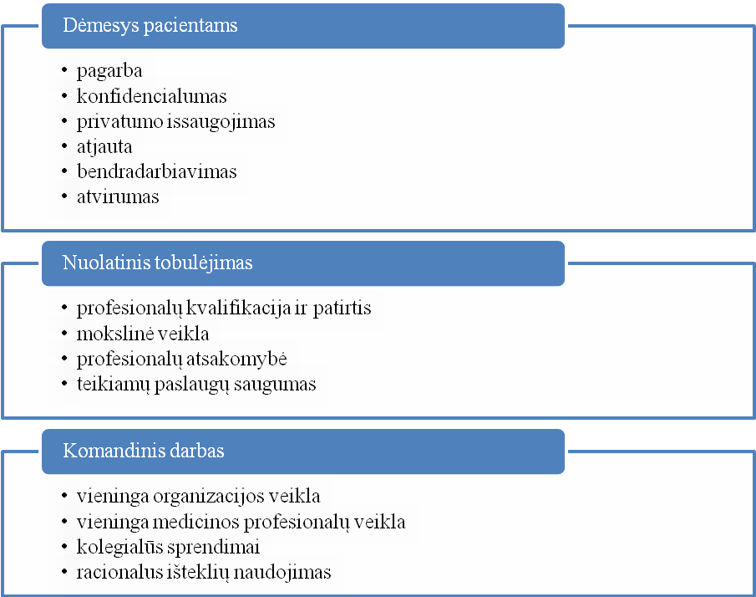
5 pav. Sveikatos priežiūros įstaigos kokybės politikos bendrieji principai
Sudarytas darbo autorės remiantis V.Janušoniu (2004).

Kitas svarbus veiksnys kuriant kokybės vadybos sistemą yra organizacinė kultūra. Ji, kaip teigia A.Juodaitytė (2004), yra viena iš trijų organizacijos kokybės sistemų sudėtinių dalių. Visa kokybės konstrukcija remiasi į keturias kolonas. Kolonos – tai keturi visuotinės kokybės vadybos principai:
- vartotojų poreikių tenkinimas,
- nuolatinis tobulėjimas,
- pastovi faktų ir duomenų analizė,
- pagarba žmonėms (darbuotojams, klientams, tiekėjams).

Pagal šią konstrukciją kiekviena sistema (socialinė, technologinė ir valdymo) siekia kokybės ir teikia paslaugas. Jų (sistemų) sąveikos sfera tampa visuotinis kokybės sistemos valdymas – bendroji kokybės vadyba. Organizacijos kultūra (vertybės, normos, požiūriai, lūkesčiai) bei socialinių santykių tarp žmonių ir jų grupių kokybė (elgsenos ir komunikacijos pavyzdžiai) yra socialinės sistemos pagrindas (Juodaitytė, 2004). Organizacijos kultūros elementų tobulinimas tiesiogiai siejasi su visuotinės kokybės vadybos principais ir jų diegimo galimybėmis sveiktos priežiūros įstaigoje.
Remiantis WE.Deming‘o kokybės gerinimo principais, mokslininkai -D.E. Lighter ,D.C. Fair (2000) suformulavo sveikatos priežiūros kokybės bazinius principus:
- išsilaikyti rinkoje;
- prisitaikyti prie naujos ekonominės eros ir naujos filosofijos;
- eliminuoti poreikius tiesioginei kontrolei;
- suprasti kokybės naudą;
- nuolat gerinti kokybę;
- mokytis dirbant;
- padėti geriau atlikti darbą žmonėms ir mašinoms;
- pašalinti nesėkmių ir klaidų baimę;
- sulaužyti barjerus tarp organizacijos padalinių;
- eliminuoti iš organizacijos veiklos šūkius, kvotas ir tikslinį valdymą;
- išugdyti darbuotojams pasididžiavimą savo darbu;
- išugdyti vadovams pasididžiavimą savo darbu;
- mokytis ir tobulėti;
- kiekvieną darbą paversti kokybišku (Janušonis, 2004).

Pagal mokslininkus Parker (1999) ir Detert (2000), kokybės sistemos kūrimas iš esmės yra šių principų institucionalizavimas. Kartu tai yra skverbimasis į sveikatos priežiūros įstaigos kultūrą ir jos pokyčių inicijavimas (Janušonis, 2004).
Organizacinės kultūros formavimas yra ilgalaikis procesas. Žmonių nuostatos, pažiūros, santykiai, tradicijos formuojasi iš lėto, todėl organizacinės kultūros formavimo laikotarpiu labai svarbu visus organizacijoje vykstančius procesus sujungti į darnią sistemą, kreipiančią darbuotojus norimų vertybių formavimo linkme. Ypač dideli reikalavimai, keičiant organizacijos kultūrą, tarptautiniuose kokybės vadybos standartuose keliami organizacijos vadovybei. Šių standartų lyderystės principas teigia, kad negalima sukurti efektyviai veikiančios vadybos sistemos be aktyvios vadovų veiklos ir paramos. Vadovai privalo nustatyti bendrus organizacijos tikslus ir veiklos kryptį. Jie turi sukurti ir palaikyti tokią vidaus atmosferą, kurioje siekiant organizacijos tikslų dalyvautų visi darbuotojai. Tam suformuluojama aiški organizacijos ateities vizija, užsibrėžiami svarbiausi tikslai ir uždaviniai, visais organizacijos lygiais sukuriama vertybių skalė ir doros bei etikos normos, skatinamas, remiamas ir pripažįstamas darbuotojų indėlis į veiklos rezultatus. Šiems tikslams siekti ir uždaviniams spręsti įdiegiama aiški ir skaidri strategija. Vienas iš pagrindinių šios strategijos tikslų - įtraukti visus darbuotojus į organizacinės kultūros keitimą. Visų lygių darbuotojai sudaro organizacijos esmę, tai vertingiausi jos ištekliai, todėl darbuotojų įtraukimas leidžia išnaudoti visus jų gebėjimus organizacijos naudai. Labai svarbu, kad darbuotojai suprastų savo indėlio ir vaidmens organizacijos veikloje svarbą, organizacijos problemas laikytų savomis ir suvoktų atsakomybę jas sprendžiant. Tam būtina tinkamai derinti darbuotojų interesus su organizacijos interesais, sudaryti galimybes darbuotojams kelti savo kompetenciją, gilinti žinias ir patirtį. Svarbu įtraukti darbuotojus į organizacijos politikos ir strategijos nustatymą, tikslų ir uždavinių formulavimą, suteikti jiems daugiau įgaliojimų priimant atitinkamus sprendimus dėl procesų gerinimo. Susiformavusiai organizacinei kultūrai būdingas stabilumas yra ilgalaikės organizacijos sėkmės garantas teikiant geros kokybės paslaugas visuomenei (Kaziliūnas, 2004).
Kokybės vadybos sistemos diegimas. Kokybės vadybos sistema sveikatos priežiūros įstaigose veiksminga ir teikia naudą tik tuomet, kai ji yra realiai įdiegta visoje organizacijoje, apie ją žino kiekvienas organizacijos darbuotojas, atlikdamas savo pareigas vadovaujasi kokybės vadybos principais ir dalyvauja tolimesniame kokybės vadybos sistemos įgyvendinimo etape – nuolatiniame jos tobulinime.
Ruževičius pabrėžia, kad probleminė sritis diegiant visuotinės kokybės vadybą organizacijose daugelyje Rytų Europos šalių yra vadovų lyderystės savybių vystymas. Organizacijų vadovybė privalo sistemingai ir pakankama apimtimi komunikuoti visiems darbuotojams diegiamas novacijas, strateginius ir einamuosius visos organizacijos veiklos tikslus. Kitą vertus, tiek padalinių vadovai, tiek ir jų visi darbuotojai turėtų vienareikšmiai suvokti ne tik asmeniškai savo, savo skyriaus tikslus ir uždavinius bet ir gerai žinoti gretutinių padalinių poreikius ir veiklos specifiką bei gerai “matyti” ir suprasti visos organizacijos tikslus, pokyčius, diegiamas veiklos tobulinimo priemones, organizacijos prekių ir paslaugų vartotojų poreikius ir lūkesčius (žr. 6 pav.). Visą tai galima pasiekti organizuojant sistemingus mokymus, vadovybės ir darbuotojų susirinkimus bei integruojant minėtą atskirų padalinių ir visos organizacijos tikslų ir teikiamų paslaugų specifikos komunikavimą į diegiamą ar tobulinamą KVS ( Ruževičius, 2007 ).
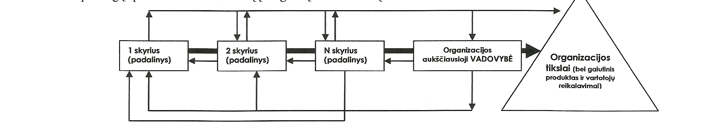
6 pav. Organizacijos padalinių sąveikos modelis
Šaltinis: Ruževičius, 2007.

Pagal V. Janušonį (2004), diegiant kokybės vadybos sistemas susiduriama su įvairiais trikdžiais, tokiais kaip:
- personalo pasipriešinimas;
- darbuotojų neparuošimas šiam procesui;
- vadovų nesubrandintas noras ir įsitikinimas, kad tai reikalinga;
- informacijos trūkumas;
- kokybės įvertinimo sunkumai;
- investicijų į kokybę atsiperkamumo įrodymų sudėtingumas;
- vidinės ir išorinės aplinkos pokyčiai.

Šiuos trikdžius nulemia ir palaiko:
- nesistemingas informacijos kaupimas;
- nemokėjimas informacijos analizuoti;
- nepakankamas ir nenuolatinis kvalifikacijos kėlimas;
- neteisingai suprasta vidinė konkurencija organizacijoje;
- nepagrįstas išteklių paskirstymas tarp padalinių;
- padalinių ir organizacijos vadovų vadybinio patyrimo didelė stoka;
- pacientų rinkos, technologijų vystymo, organizacijos plėtros nebuvimas.

Todėl V. Janušonio (2004) manymu, šiuos sunkumus galima įveikti tik pasitelkus sisteminį-vadybinį-organizacinį mąstymą, kuris glaudžiai susijęs su kokybės valdymu. O sveikatos priežiūros kokybės valdymas iš esmės yra pokyčių valdymo procesas, susiformavęs visuotinės kokybės vadybos pagrindu, taikant sisteminį požiūrį.
Pasak keleto užsienio mokslininkų (McKee M., Fiqueras J., ir kt.), mėginant perkelti sveikatos priežiūros kokybės sistemas iš vienos šalies į kitą, šios sistemos turi būti modifikuotos, pritaikytos pačiame diegimo procese. Tai taikytina ir kalbant apie kokybės sistemų "dauginimą" ir perkėlimą iš vienos SPĮ į kitą toje pačioje šalyje, pavyzdžiui.
Kadangi kiekvienoje įmonėje egzistuoja vienokia ar kitokia kokybės sistema, todėl, siekiant išvengti “dviračio išradinėjimo”, pirmiausia reikia susipažinti su visais esamais su kokybe susijusiais procesais, jų tarpusavio sąsajomis ir sąveika. Palyginus gautus rezultatus su ISO 9001 standarto reikalavimais nustatoma, ką dar reikia padaryti, kad sistema atitiktų standarto reikalavimus. Sudaromas veiksmų planas: numatomi reikalingi atlikti darbai, nurodomi terminai, paskiriami atsakingi darbuotojai (Janušonis, 2004).
Apibendrinant galima teigti, kad kuriant kokybės vadybos sistemas labai svarbus bendras vadybinis paruošiamasis etapas, kuriame funkcinis valdymas keičiamas procesiniu valdymu. Norimas rezultatas pasiekiamas daug efektyviau, kai veikla ir su ja susiję ištekliai valdomi kaip procesas (Kaziliūnas, 2004).

2.2.Sveikatos priežiūros kokybės sistemos vertinimas

Didėjanti konkurencija tarp sveikatos priežiūros paslaugas teikiančių organizacijų, skatina vadovus ir visą personalą gerinti teikiamų paslaugų kokybę. Siekiant gerinti kokybę, būtinas nuolatinis teikiamų paslaugų vertinimas. Bučiūnienė I. ir kolegos teigia, jog duomenys apie paslaugų kokybę yra nekokybiškų paslaugų rodiklis (Bučiūnienė, 2004). Tokiu būdu, įvertinus sveikatos priežiūros veiklą, galima nustatyti neatitikimus ir juos koreguoti, t.y. veiklą tobulinti. Diskusija apie kokybės vertinimą apima penkis klausimus:
- ką vertinti (įėjimai/procesai; išėjimai/rezultatai);
- kur vertinti (organizacijos kultūriniai pokyčiai, standartų apibrėţimas ir jų interpretacija darbe, standartų siekimas, funkcijų tobulinimas, sistemos tobulinimas, sistemos tobulinimas);
- kas turėtų vertinti (pacientai – aukščiausi vartotojai, personalas – vidurinieji vartotojai, vadovai – žemiausi vartotojai);
- kas turėtų būti įvertintas;
- kada vertinti.

Pasak J. Ovretveit (1992), paskutinieji du tikslai yra priklausomi nuo pirmųjų trijų analizės. Dauguma organizacijų, vertindami savo veiklos kokybę, mieliau pasirenka siauresnį procesą ar mažiau kriterijų rezultatams įvertinti. Dažnai nukrypstama nuo veiklos turinio matavimo ir vertinami tik rezultatai.
Pagal ISO standarto rekomendacijas labai populiaru atlikti savęs įvertinimą. Tai kruopštus įvertinimas, kurio rezultatas yra sprendimas arba išvada apie organizacijos rezultatyvumą bei efektyvumą ir apie jos kokybės vadybos sistemos brandumą. Savęs įvertinimą paprastai atlieka pačios organizacijos vadovybė. Dabar egzistuoja gausybė savęs įvertinimo pagal kokybės vadybos sistemos kriterijus modelių. Labiausiai paplitę ir pripažįstami yra nacionaliniai ir regioniniai kokybės prizo modeliai (organizacijos tobulumo modeliai). Savęs įvertinimo metodas yra skirtas organizacijos kokybės vadybos sistemos brandos laipsniui paprastai ir lengvai nustatyti bei pagrindinėms gerinimo sritims identifikuoti. Savęs įvertinimo metodo ypatingi bruožai yra šie (LST EN ISO 9004:2000):
- jį galima taikyti visai kokybės vadybos sistemai, jos daliai ar bet kuriam procesui atskirai;
- jį galima taikyti visai organizacijai arba jos daliai;
- jis pritaikomas greitai, nes pakanka vidaus išteklių;
- jį gali taikyti darbo grupė, sudaryta iš skirtingiems dalykams atstovaujančių specialistų, arba vienas asmuo, kurį palaiko aukščiausioji vadovybė;
- jis gali tapti gaviniu išsamesniam vadybos sistemos savęs įvertinimo procesui;
- jis gali numatyti ir palengvinti gerinimo galimybių prioritetų nustatymą;
- šis metodas gali paspartinti kokybės vadybos sistemos brandą, siekiant tarptautinio lygio organizacijos veiklos;
- rezultatų monitoringas, atliekamas laikui bėgant, gali būti panaudotas organizacijos brandumui įvertinti.

Vertinant sveikatos priežiūros įstaigų darbą pastebimos tokios problemos:
- dažnai medikai, įstaigų vadovai, neįvertina kokybės vadybos prasmės ir reikšmės, tuo pačiu galvodami, kad kokybė pati savaime „susitvarkys“, savo pagrindine misija laikydami tinkamai atliekamas klinikines procedūras;
- dar vis egzistuoja požiūris, kad kokybė siejama tik su specialistų kvalifikacija, jų lūkesčiais ir techninėmis sveikatos priežiūros įstaigos galimybėmis, ir dažnai niekada nekalbama apie pacientų reikalavimus ir atliekamą nuolatinį įstaigos darbą, jau nekalbant apie pacientų lūkesčius tarsi jie nebūtų įstaigos klientai;
- vis dar nėra prigijusi sąvoka, kad pacientas yra lygus klientui, ir į jo norus turėtų būti atsižvelgiama, nes įstaigos veiklos finansiniai, kokybės rezultatai labai stipriai yra įtakojami pacientų;
- vis dar gaji Hipokrato priesaikos deklaracija, po kuria galima pradėti slėptis ir slėpti savo nekompetenciją ir paslaugų ar valdymo trūkumą.

Kita vertus, pačios sveikatos priežiūros įstaigos turi suvokti savo darbo kokybės vertinimo svarbą, kadangi vis stiprėja jų konkurencija dėl valstybės finansavimo (privačioms – dėl pacientų pinigų –ir įstaigos uždirbamų pajamų), didėja pacientų poreikiai, kadangi vis daugiau žmonių susiduria su privačių ar užsienio sveikatos priežiūros tarnybų aukšta veiklos kokybe. Be to, įstaiga, prižiūrinti savo darbo kokybę, turi galimybę sumažinti kainas, nereikalingas išlaidas, ir taip didinti darbo efektyvumą. Savo ruožtu sveikatos priežiūros įstaigų darbuotojai ir gydytojai gali palyginti įvairių įstaigų darbą. Ateities sveikatos priežiūros įstaigos turi suvokti, kad sveikatos priežiūros kokybė turi būti sveikatos apsaugos sistemos ir jos organizacijų pagrindinė ašis, apie kurią sukasi visa, kas yra organizacijoje ir sistemoje. Ne tik verslo sektorius, formuodamas savo veiklą, turi orientuotis į klientą, bet ir tokios šakos kaip sveikatos priežiūra, visuomenės sveikata, maisto patikros tarnybos ir kt.
Vertinant kokybę kaip bendrą visos sistemos ir įstaigų siekiamybę, galima išskirti tokius veiksnius kaip:
- teisinė įstaigų aplinka,
- socialinė-ekonominė įstaigų aplinka.
Todėl valstybė imasi reguliuotojo vaidmens – ji užtikrina sveikatos priežiūros specialistų profesinius įgūdžius ir kompetencijos standartus. Todėl čia sveikatos priežiūros įstaigoms kokybės gerinimo galimybės yra gana apribotos, nes medicininė informacija yra prieinamas dalykas, tačiau suprantamas nedidelei visuomenės daliai.
Vis dėlto pacientas vis tiek gali vertinti antrąjį kokybės komponentą – aptarnavimo ir rūpesčio pacientu kokybę. Labai dažnai pasitenkinimą suteikiama sveikatos priežiūra nulemia šis aspektas, kadangi teikiamas didelis ir malonus dėmesys žmogui sukelia pasitikėjimo pojūtį, ypatingai tuo metu, kai žmogus kenčia ar turi kokių nors sveikatos problemų. Pasitikėjimo pojūtis dažnai užtušuoja paciento nežinią apie metodinę paslaugos kokybę. Todėl nenuostabu, kad sveikatos priežiūros įstaigos teisėtai pasinaudoja šiuo pacientų subjektyvumu ir įgyvendina kokybę būtent pacientų aptarnavimo srityje. Puikus paciento patenkinimas praktiškai užtikrina jo poreikių patenkinimą, tačiau tuomet kyla suteiktos paslaugos kokybės prastumo pavojus. Kokybės esmė yra vartotojo esamų ir net nesuvokiamų lūkesčių ir poreikių patenkinimas.
Medicinos paslaugų kokybės vertinimas paslaugų srityje yra žymiai sudėtingesnis negu produktų ar gamybos sferoje. Tai iš anksto nulemia: rezultatų neapčiuopiamumas, tarpusavyje bendraujančių žmonių elgsena, įstaigos įvaizdis, vartotojo dalyvavimas visame procese – nuo pradinio veiksmo iki galutinio rezultato. Visi šie rodikliai kartu dar labiau pagrindžia visuotinės kokybės vadybos nuostatų įsiskverbimo į šią sritį būtinybę. Kai kurie medicinos organizacijų atstovai teigia, kad Lietuvoje šis sveikatos priežiūros paslaugų aspektas itin aktualus, kadangi įvykdžius sveikatos draudimo reformą atskiros sveikatos priežiūros įstaigos turi tarpusavyje konkuruoti dėl pacientų, kadangi nuo jų priklauso įstaigų finansavimo apimtis. Vadinasi, sveikatos priežiūros įstaigos priverstos konkuruoti patenkindamos pacientų poreikius.
Pasak A. Kaziliūno (2007), norint patikimai ir užtikrintai funkcionuoti rinkoje, o atsilikus nuo konkurentų- kurti organizacijoje veiksmingą kokybės gerinimo strategiją, pirmiausia reikia tiksliai ir aiškiai įvertinti esamą padėtį kokybės srityje. Formalus kokybės vertinimas suteikia atskaitos tašką, padėdamas suprasti kokybės problemas ir jų dydį bei daugiau dėmesio reikalaujančias sritis. Daugelio organizacijų patirtis rodo, kad, norint visapusiškai įvertinti organizacijos būklę kokybės srityje, būtina išanalizuoti keturis pagrindinius elementus:
- kokybės išlaidas;
- padėtį rinkoje;
- organizacijos kokybės kultūrą;
- organizacijos kokybės vadybos sistemos veiklą.

Mokslininkės D. Pociūtė, V.M. Janušauskienė (2005) taip pat pritaria, kad organizacijos įgyvendinančios kokybės vadybą, privalo atlikti veiklos analizę, išsiaiškinti kur slypi priežastys, neleidžiančios veikti efektyviai. Veiklos vertinimui įstaigos pasirenka praktinius įrankius, kaip kokybės vadybos modelius, kurių dėka organizacija gali išsiaiškinti praktinės veiklos kokybės lygį. Visuotinės kokybės vadybos modelis yra tam tikra universali schema, kuri nustato į ateitį orientuotus tikslus ir apibrėžia jų tarpusavio ryšius. Kaip teigia D. Pociūtė, V.M. Janušauskienė, organizacija modelį pasirenka, atsižvelgdama į veiklos tyrimo ir vertinimo tikslus. Vieni modeliai padeda įvertinti organizacijos galimybes, kiti rezultatus. Vertindamos savo veiklą pagal pasirinktą modelį, organizacijos gali lengvai palyginti savo veiklą su kitomis gerai dirbančiomis organizacijomis ir perimti jų patirtį. Modeliai padeda organizacijoms nustatyti savo „vietą“, siekiant tobulumo, kaip tikslo. Organizacijos pasirinkdamos tam tikrą veiklos modelį, gali nustatyti savo vadybos veiklos sistemos brandos lygmenį, gaires veiklai tobulinti.
V. Janušonis (2004) taip pat mano, kad “vienas svarbiausių kokybės valdymo aspektų - jos įvertinimas”. Jis gali būti išorinis ir vidinis. Išorinių sveikatos priežiūros ir jos kokybės įvertinimo modelių egzistuoja keletas:
- Tarptautinė standartizacijos organizacija įkurta 1946 m.; pagrindinė veiklos kryptis - kokybės sistemos; vadovaujasi sukurtais ISO grupių standartais; SASO veiklą ir kokybę vertina sertifikuodama;
- Deming modelis sukurtas Japonijoje 1951 m.; pagrindinė veiklos kryptis - produktų kokybė; vadovaujasi nacionaliniais ir pasauliniais kokybės standartais;
- Malcolm Baldrige modelis sukurtas JAV 1987 m.; pagrindinė veiklos kryptis - vadybos sistemos ir rezultatai; vadovaujasi įvairiais Europos ir nacionaliniais standartais ir kriterijais; SASO veiklą ir kokybę vertina per pačios SASO saviįvertinimą ir nacionalinius apdovanojimus;
- Europos kokybės vadybos fondo tobulos veiklos modelis sukurtas 1999 m., paskelbtas Šveicarijoje; pagrindinė veiklos kryptis organizacijos sėkmės veiksnių įvertinimas ir kriterijų nustatymas; kriterijų pozicijos - vadybininkų veikla, organizacijos politika ir strategija, organizacijos personalas, bendradarbiavimas ir ištekliai, procesai, pasiekti rezultatai pacientų požiūriu, personalo požiūriu ir visuomenės požiūriu; vadovaujasi savo sukurtais ir ISO standartais; veiklą ir kokybę vertina balų sistema;
- Analitinė sveikatos priežiūros organizacijos veiklos apžvalga sukurta JAV 1982 m.; vadovaujamasi įvairiais standartais ir normomis; vertinama akredituojant mokymo (kvalifikacijos kėlimo) programas;
- Akreditacija sukurta 1949 m., vertinti JAV sveikatos priežiūrą; vadovaujamasi standartais, orientuotais į sveikatos priežiūros sritis - skubią ir neatidėliotą, pirminę, ilgalaikio gydymo ir kitas; SASO veiklą ir kokybę vertina akredituojant organizacijas arba atskirus jose vykstančius procesus;
- PACE (Piloproject accreditation) standartai; sukurti Danijoje 1990 metais ISO 9000 standartų pagrindu; orientuoti į SASO politiką ir valdymą, idėjas ir išteklius, procesų kontrolę, žinias ir įgūdžius, kokybės sistemos įvertinimą;
- J.Welch "Šešių sigma" sistema sukurta statistinio vertinimo pagrindu praeito amžiaus devintajame dešimtmetyje; vertinamas defektų skaičius milijonui įvykusių procesų ir šių defektų padaryti nuostoliai;
- Inspekcijos vadovaujasi nacionaliniais ir regioniniais standartais, normomis; kryptis - žmonių ir jų veiklos saugumas per higieninį, priešgaisrinį, radiacinį įvertinimą; vertinama išduodant licencijas, pažymėjimus, leidimus;
- Licencijavimas- vadovaujamasi nacionalinėmis normomis ir standartais; SASO veikla ir kokybė vertinama licencijuojant jas.

Vidinį kokybės vertinimą sveikatos priežiūros organizacijoje vykdo vadovybė ir audito grupė.
Taip pat V. Janušonio nuomone, vertinant SPĮ kokybės sistemas, reikia įvertinti jų įdiegimo gilumą (pilnumą), sąnaudas, teigiamas ir neigiamas puses, perspektyvą, rezultatus bei lyginti jas tarpusavyje. (Janušonis, 2004). Įtaigos veiklai tirti ir vertinti, pasak P. Jucevičienės (1997) yra taikomi šie modeliai: puikios veiklos modelis, brandžios veiklos modelis, nacionalinių ir kitų kokybės apdovanojimų modeliai.
Toliau trumpai apžvelgsime M.Baldridžo modelį, kadangi atliekant tyrimą klausimynui buvo naudoti šio modelio vertinimo kriterijai.
JAV Kongresas įkūrė „Malcolm Baldrige" apdovanojimą norėdamas, kad JAV organizacijos būtų pastebėtos visuomenėje už jų pasiekimus kokybės ir vadybos srityse, ir garsintų kokybės ir vadybos svarbą kaip vieną iš ryškiausių konkurencinių pranašumų.
Pasak A.Kaziliūno (2007) ir J. Mikulio (2007), šiuo metu aktyviausiai konkurse Lietuvoje dalyvauja ne verslo, bet sveikatos apsaugos organizacijos. Organizacijos yra vertinamos pagal 7 kriterijus, į kuriuos integruotos pagrindinės vertybės ir principai:
1. lyderiavimas
2 . strateginis planavimas;
3. orientacija į rinką ir klientą;
4. matavimas, analizė, žinių valdymas;
5. orientacija į personalą;
6. procesų valdymas;
7. rezultatai.

Žemiau pateiktame 7 paveiksle nurodyti kriterijai sujungti į bendrą modelį (Mikulis, 2007).
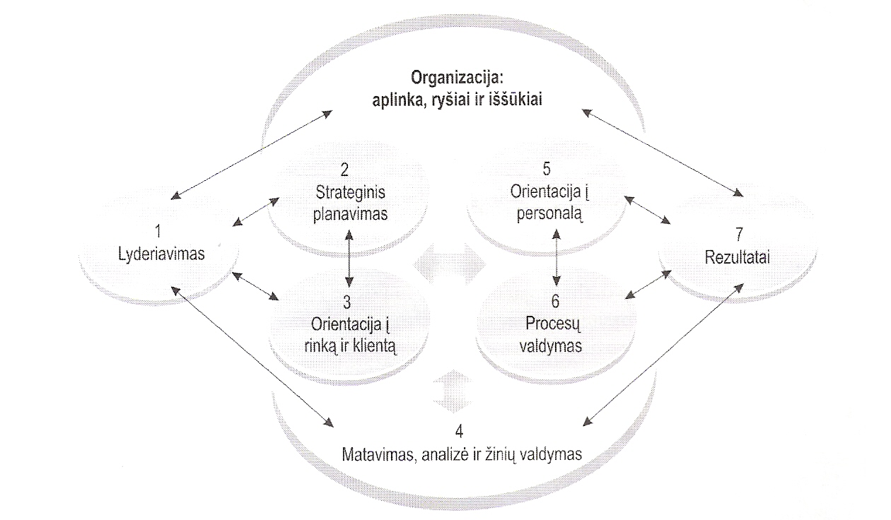
7 pav. M. Baldridžo modelis
Šaltinis: Mikulis, 2007.

Vienas pagrindinių šio modelio, kaip imonės valdymo įrankio, privalumas- naudoti jį įmonės veiklos vertinimui, identifikuojant įmonės stipriąsias ir silpnąsias sritis, planuojant veiklos tobulinimo priemones. M. Balridžo modelis yra labai bendro pobūdžio, dar mažiau detalizuotas, nei ISO 9000, jame nenagrinėjami ne tik kokybės diegimo metodai, bet ir kontrolės priemonės. Šiame modelyje numatytas maksimalus 1000 balų skaičius, kurį galima gauti pagal septynias vertinimo kategorijas. Šis modelis yra labai paprastas, orientuotas daugiausiai į kliento patenkinimą, bet neanalizuojantis įmonės vidinių procesų sąveikos, todėl netinka jokiai gilesnei darbo optimizacijai. Tačiau būtent dėl paprastumo, įvairios organizacijos jį gali lengvai įdiegti.
Toliau trumpai apžvelgėme, kas būdinga kiekvienam M. Baldridžo modelio kriterijui:
Lyderiavimas. Šioje srityje turi būti nagrinėjama aukščiausios organizacijos vadovybės veikla, kaip ji nukreipta ir sutelkia organizaciją nustatytoms vertybėms įgyvendinti.
Didele dalimi sveikatos priežiūros paslaugų kokybė priklauso nuo vadovų bei jų vadybos kompetencijos. Vadovai sukuria ir palaiko tokią aplinką organizacijoje, kurioje kiekvienas žmogus aktyviai dalyvauja siekiant organizacijos veiklos gerinimo. Vadovas, sukūręs ateities viziją bei aiškias kokybės vertybes, suformuluoja aukštas, tačiau gerai įvykdomas užduotis, rodo asmeninius įsipareigojimus kokybei (ne tik deleguoja uždavinius, bet ir dalyvauja juos vykdant), sudaro sąlygas kokybei tobulinti, kokybės vertybėmis grindžia kasdieninę veiklą.
Strateginis planavimas. Šioje srityje yra apibrėžiami reikalavimai, kaip turi būti nustatomi organizacijos strateginiai ir veiksmų planai. Taip pat išsiaiškinama, kaip šių planų įgyvendinimas yra pavedamas vykdantiems lygmenims.
Strateginių sprendimų priėmimui svarbūs visos sistemos dalyvių veiksmai, jų pareigos ir vidinių ryšių sistema, kurioje svarbiausia grandis, jungianti sveikatos priežiūros specialistus ir aukšciausiojo lygio vadovus, yra padalinių, skyrių vadovai. Jie teikia būtiną informaciją pavaldiniams, o apie padaliniuose vykstančius procesus įvairiais būdais informuoja aukščiausiojo lygio vadovus, nuo kurių veiklos ir vadovavimo įgūdžių priklauso darbuotojų motyvacija, požiūris, darbo našumas, kaita. SPO padalinio ar padalinių grupės veikla turi palaikyti organizacijos kokybės politiką ir jos strateginius tikslus.
Orientacija į rinką ir klientą. Vadovaujantis VKV principais, svarbiausia visais įmanomais atvejais atsižvelgti į sveikatos priežiūros paslaugų vartotojų poreikius bei lūkesčius ir siekti pritaikyti jiems teikiamas paslaugas. Ribojant ar mažinant konkurenciją yra bloginama ir sveikatos priežiūros paslaugų kokybė. Reikia atsiminti, kad sveikatos priežiūros paslaugų kokybė priklauso ne nuo sukurtų kokybės sistemų ir jų standartų, o nuo to, kaip šias paslaugas vertina pacientai. Kad paslauga ir jos teikimas atitiktų paciento poreikius ir jo lūkesčius reikia, kad juos žinotų ir vienodai suprastų sveikatos priežiūros organizacijos vadovai ir personalas. Be to, SPO konkurencingumą apsprendžia jos gebėjimas reaguoti į pokyčius ir daryti pokyčius ( Janušonis, 2004).
Informacija ir jos analizė. Čia nagrinėjama kaip organizacija renka, analizuoja, valdo ir gerina savo žinias ir informaciją. Skiriamos dvi reikalavimų grupės-veiklos efektyvumo matavimas ir analizė bei informacija ir žinių valdymas. Kaip organizacija matuoja savo veiklą ir ją analizuoja? Kaip organizacija užtikrina žinių ir informacijos prieinamumą, kaip valdo žinias ( renka, saugoja, perduoda kitiems) (Mikulis, 2007).
Žmonės, kaip pagrindinis komunikacijos proceso elementas, savo patirties, mokymosi dėka sukaupia daug žinių ir kitos informacijos ir ją naudoja savo darbe. Pasak V. Janušonio (2004), pagrindinė taisyklė - jokios svarbios organizacijai informacijos neturi turėti vienas žmogus, nes jei to žmogaus neliktų dėl kokių nors priežasčių, darbas organizacijoje gali sutrikti. Informaciją taip pat kaupia ir saugo organizacijos žmonės savo atmintyje. SPO turi būti numatyta tokios informacijos perdavimo tvarka, nes ilgainiui ši informacija gali pasimiršti ir neišsisaugoti. Taip pat, blogi sprendimai SPO, ypač valdymo, visada rodo prastą informacijos apyvartą organizacijoje.
Orientacija į personalą. Šioje srityje turi būti atkreipiamas dėmesys kaip organizacijos veiklos sistemos, mokymasis ir motyvacija skatina darbuotojus naudoti visas potencialias galimybes siekiant organizacijos tikslų. Yra išskiriamos trys vertinimo grupės: veiklos sistemos, darbuotojų mokymasis ir motyvacija, darbuotojų gerbūvis ir pasitenkinimas.
Žmogiškieji ištekliai lemia sveikatos priežiūros kokybę. Organizacijos veiklos sėkmę garantuoja komandinio darbo principas. Efektyvus komandinis darbas vykdomas lygiateisiai ir nevaržomai komandos nariams siūlant ir taikant naujus, kūrybinius pacientų problemų sprendimo būdus.
Pasak G. Gutauskaitės (2005), medikų pasitenkinimą darbu didina tokie veiksniai, kaip geras psichologinis klimatas organizacijoje, pastangas ir kompetenciją atitinkantis atlyginimas, stipri motyvavimo sistema, galimybės tobulėti ir siekti karjeros, saugios darbo sąlygos ir geras techninis aprūpinimas ir komandinis darbas. Pagarba darbuotojams, jų pasiekimų vertinimas, materiali motyvacija, dalyvavimas įmonės valdyme taip pat didina darbuotojų motyvaciją.
Kaip teigia J. Kairys ir kt. (2005), didžiausia problema yra gydytojų ir slaugytojų gaunamas atlyginimas, kuris, jų manymu, yra per mažas. Tai atitinka G.Gutauskaitės (2005) skelbiamą prielaidą, jog šiandieninėmis sąlygomis materialinės paskatos darbuotojus motyvuoja labiau nei moraliniai veiksniai.
V. Janušonio nuomone, „tik esant teisingai ir racionaliai sąveikai tarp žmonių, jų darbo įrankių ir darbo sąlygų struktūros kokybė tobulės. Būtent šios sąveikos užtikrinimas ir yra svarbiausias SASO vadovų vadybinės veiklos baras struktūros kokybės tobulinime“ (Janušonis, 2004).
Medicinos personalo kvalifikacija ir kompetencija labai svarbi sveikatos priežiūros paslaugų kokybei. Bet taip pat svarbu tai, kaip kvalifikacija ir kompetencija naudojama teikiant sveikatos priežiūros paslaugas pacientui. Svarbu, ar visos profesionalų žinios ir patirtis panaudojama paslaugai suteikti. Kvalifikuotas ir kompetentingas personalas pats savaime dar nėra kokybiškos sveikatos priežiūros paslaugos garantas. Todėl labai svarbu gerai organizuoti darbą, kad nekiltų pašalinių organizacinių trukdžių teikti kokybišką paslaugą.
Procesų valdymas. Šioje srityje yra dvi reikalavimų grupės: pagrindiniai procesai ir pagalbiniai procesai. Čia nagrinėjama, kaip šie procesai yra apibrėžiami, nustatomi pagrindiniai reikalavimai jiems, kaip matuojamas jų efektyvumas ir kaip jie gerinami ( Mikulis, 2007).
V. Janušonis (2004) teigia, „nepaisant to, kad daugelį sveikatos priežiūros proceso kaip sisteminio vieneto sudėtinių dalių (procesų) reglamentuoja įvairios normos, standartai, reikalavimai, procedūros, algoritmai, instrukcijos ir kiti dokumentai, dauguma sprendimų priimami decentralizuotai, kartais nukrypstant nuo dokumentinių procesų reikalavimų. Taip yra todėl, kad be sisteminio požiūrio procesų kokybę SASO įtakoja ir labai svarbus situacinis požiūris. Visiškai tapačių ir standartinių situacijų sveikatos priežiūros procese nebūna. Todėl ir sprendimai, priklausomai nuo situacijos, priimami skirtingi. Be to, sveikatos priežiūros procese sprendimus priima ne tik vadybininkai - juos priima, atsižvelgiant į darbo pasidalijimą, specializaciją bei įgaliojimų delegavimą, ir eiliniai gydytojai bei slaugytojos“.
Visi procesai, jų kokybė yra tampriai susiję su SPĮ struktūros kokybe ir nuo jos priklauso. Be to, visi procesai yra persipynę ir tarpusavyje susiję. Taip pat sklandus darbo organizavimas mažina personalo „perdegimo“ arba emocinio išsekimo tikimybę.
Rezultatai. Produktai ir paslaugos, klientų pasitenkinimas, finansiniai ir rinkos rezultatai, personalo valdymo rezultati, veiklos rezultatai ir atsakomybės visuomenei rezultatai-tai pagrindinės kategorijos, kurios turi būti analizuojamos ir gerinamos organizacijoje.

Organizacijos yra vertinamos pagal nurodytus kriterijus. Vertinimas atliekamas dviem kryptimis:
- procesas (1-6 M. Baldridžo modelio vertinimo kriterijai). Vertinant procesą atsižvelgiama į keturis faktorius:
- požiūrį (tai organizacijos naudojami metodai ir būdai įgyvendina M.Baldridžo modelio reikalavimus);
- paplitimą (kokiu mąstu požiūris taikomas organizacijoje);
- mokymąsi (kaip požiūris kinta ir yra gerinamas);
- integraciją ( kiek taikomas požiūris yra integruotas su kitais organizacijos elementais).

- rezultatas ( 7 M. Baldridžo modelio vertinimo kriterijus). Įvertinant juos yra atsižvelgiama į:
- dbartinius veiklos rezultatus;
- šios kategorijos veiklos rezultatų gerinimo kryptį ir plotį;
- veiklos sugretinimą ir palyginimą;
- rezultatų matavimo sąsajas su klientais, produktu ir paslauga, rinka, procesais ir veiklos planais (Mikulis, 2007).

Efektyvus M. Baldridžo modelio taikymas suteikia organizacijai galimybę pagal pateiktą modelį nuolat tobulinti procesą. Baldridžo modelis suteikia:
- vertinimą, pagrįstą įrodymais, nes vertinama pagal kriterijus, kurie yra pripažinti Europoje;
- galimybę nustatyti pažangą ir pasiekimų lygį;
- priemones pasiekti pastovią veikimo kryptį ir sutarti, kas turi būti daroma, kad organizacija vystytųsi ir tobulėtų;
- ryšį tarp siektinų rezultatų ir papildomų veiklų arba galimybių;
- priemones darbuotojams skatinti, įtraukiant juos į organizacijos veiklos tobulinimo procesą;
- galimybę įžvelgti gerąją patirtį ir vėliau ja dalytis tiek savo organizacijoje, tiek su kitomis organizacijomis;
- galimybę integruoti įvairias kokybės iniciatyvas į įprastus veiklos procesus;
- priemones pažangai per tam tikrą laiką vertinti, vykdant nuolatinį įsivertinimą.

Apibendrinant šį skyrių galima teigti, kad rinkos sąlygomis sėkmingai gyvuoja tos organizacijos, kurios žiūri į ateitį ir nuolat ieško naujų bei efektyvių metodų, kaip pasiekti ilgalaikių rezultatų ir pralenkti savo konkurentus. Vienas tokių metodų – įdiegti organizacijoje kokybės vadybos sistemą, o dar tiksliau visuotinės kokybės valdymą. Šiuo metu vis daugiau SPO ima taikyti kokybės valdymo sistemas. Kokybės vadybos sistema sveikatos priežiūros įstaigose veiksminga ir teikia naudą tik tuomet, kai ji yra realiai įdiegta visoje organizacijoje, apie ją žino kiekvienas organizacijos darbuotojas, atlikdamas savo pareigas vadovaujasi kokybės vadybos principais ir dalyvauja tolimesniame kokybės vadybos sistemos įgyvendinimo etape – nuolatiniame jos tobulinime. Kokybės vadybos sistemos diegimas yra sunki ir daug pastangų bei optimizmo reikalaujanti užduotis.
Taip pat organizacijos įgyvendinančios kokybės vadybą, privalo atlikti veiklos analizę, išsiaiškinti kur slypi priežastys, neleidžiančios veikti efektyviai. Veiklos vertinimui įstaigos pasirenka praktinius įrankius, kaip kokybės vadybos metodus, modelius, kurių dėka organizacija gali išsiaiškinti praktinės veiklos kokybės lygį. Kokybės vadybos sistemos savęs įvertinimas yra būtinas metodas vadovui, siekiančiam įvertinti silpnąsias ir stipriąsias valdymo puses. Ypač tai svarbu teikiant asmens sveikatos priežiūros paslaugas, kur paslaugų kokybės tobulinimas ir gerinimas turi būti nuolatinis, kasdieninis ir nepertraukiamas procesas.

3.VISUOTINĖS KOKYBĖS VADYBOS MODELIO TAIKYMAS SVEIKATOS PRIEŽIŪROS ĮSTAIGOJE

3.1. Sveikatos priežiūros įstaigos pristatymas

Nagrinėjama sveikatos priežiūros įstaiga – tai vienas didžiausių privačių medicinos centrų Lietuvoje, teikiantis kompleksines medicinos, reabilitacijos ir SPA paslaugas. Jauki medicinos centro aplinka, dėmesys lankytojui nė iš tolo neprimena viešosios poliklinikos. SPO struktūra pateikta apačioje 8 pav.:

Generalinė
direktorė

Administratorė
Personalo vadovė

Marketingo
direktorė
Finansų direktorė
Ūkio dalies vadovas
Medicinos
direktorė

Vyr.gydytoja
Slaugos administratorė
Vyr.registratorė

IT specialistas,
Pagalbinis
personalas
Buhalterės
Kasininkės
Vadybininkai
Registratūros
darbuotojai
Slaugytojos
Gydytojai

Kineziterapeutės
masažistės

8 pav. SPĮ struktūra

Šiuo metu organizacija yra ketinimo diegti kokybės vadybos sistemą stadijoje, tvarkosi kokybės dokumentus, nes ketina siekti kokybės sertifikato. Taip pat sveikatos priežiūros įstaiga įgyvendina projektą „Darbuotojų bei vadovų kvalifikacijos tobulinimas". Projektas finansuojamas Europos Sąjungos finansinės paramos pagal 2007-2013 m. Žmogiškųjų išteklių plėtros veiksmų programos 1 prioriteto „Kokybiškas užimtumas ir socialinė aprėptis" VP1-1.1-SADM-01-K Žmogiškųjų išteklių tobulinimas įmonėse. Bendra projekto vertė - 593 724 Lt. Projektui skiriama Europos socialinio fondo paramos suma sudaro 412 384 Lt. Šio projekto tikslas - visų įstaigos darbuotojų specifinių gebėjimų ir įgūdžių bei bendrųjų gebėjimų pagerinimas. Projekto įgyvendinimo pradžia - 2009 m. lapkričio mėn., projekto trukmė - 36 mėn.
Taip pat 2010-2011 m. šioje sveikatos priežiūros įstaigoje buvo atlikti pacientų pasitenkinimo ir nepageidaujamų įvykių organizacijoje tyrimai. Gauti rezultatai rodė, kad pacientai yra patenkinti gaunamomis paslaugomis, nepageidaujamų įvykių tyrimai parodė, kad 99 proc. dirbančiųjų medikų susiduria su nepageidaujamais įvykiais šioje sveikatos priežiūros įstaigoje. Didžiausią įtaką jiems atsirasti respondentai nurodė nepakankamai gerą sveikatos priežiūros įstaigos darbo organizavimą.
Taigi, ši išvada davė pagrindą toliau analizuoti sveikatos priežiūros įstaigos veiklą kokybės srityje ir gautus rezultatus panaudoti tam, kad galima būtų išspręsti jau esamas problemas ir užkirsti kelią naujai atsirandančioms problemoms. Tuo tikslu buvo pasirinkta nagrinėti šios sveikatos priežiūros įstaigos veikla kokybės vadybos srityje ir nustatyti kokybės vadybos silpnąsias bei stipriąsias puses, išsiaiškinti kuriame kokybės vadybos lygmenyje yra organizacija šiuo metu. Šis tyrimas buvo atliekamas, įtraukiant visus darbuotojus. Tokio pobūdžio tyrimas niekada nebuvo atliekamas šioje įstaigoje. Be to, norint įdiegti kokybės vadybos sistemą, pirmiausia reikia išsiaiškinti „kur mes esame“. Šis tyrimas bus naudingas visai SPĮ (tiek vadovams, tiek darbuotojams), diegiant kokybės vadybos sistemą, nes atrastos probleminės sritys, inicijuos tam tikrus pokyčius kokybės valdyme. Įsivertinimas SPĮ bus tobulėjimo sėkmės pagrindas.

  - SPĮ kokybės vadybos sistemos veikimo tyrimo metodika

Tyrimas buvo vykdomas keliais etapais (žr. 9 pav.):

Tyrimo pradžia
Pagrindinė hipotezė
SPĮ vidaus darbo tvarkos dokumentai

I etapas

Stebėjimas

Dokumentų analizė
Stebėjimo duomenų analizė ir įvertinimas, problemos nustatymas

Darbinių tyrimo hipotezių formulavimas

Empirinio tyrimo instrumentų rengimas
SPĮ darbuotojų anoniminė apklausa
II etapas

Generalinė aibė – 81
Anketų grįžtamumas - 95%

Statistinė duomenų analizė
SPSS 17.0 versija
MS Excel

III etapas

Ar pakanka duomenų hipotezėm patvirtinti ?
SPĮ veiklos kokybės srityje vertinimas
Ne Taip

IŠVADOS
PASIŪLYMAI
Tyrimo pabaiga

9 pav. Tyrimo metodikos modelis
I etapas- pradžioje buvo iškelta hipotezė ir atliktas neformalusis stebėjimas pirminių duomenų surinkimui. „Neformaliuoju stebėjimu siekiama gauti duomenų, kai mažai žinoma apie tiriamą situaciją, reiškinį, grupėje vykstančius procesus. Stebėjimas taikomas siekiant sužinoti apie darbuotojų santykius, konfliktus“ (Bitinas ir kt., 2008). Atlikus stebėjimą, susidarėm visapusiškesnį analizuojamo objekto vaizdą. Kadangi tiriamoje įstaigoje dirba pati autorė, tai stebėjimui galėjo skirti nemažai laiko. Taip pat stebėjome procesus susijusius su kokybe, tokius kaip: darbo organizavimas, klientų pasitenkinimas, darbuotojų pasitenkinimas, aptarnavimo kultūra, vadovų bendravimas su darbuotojais, darbuotojų tarpusavio bendradarbiavimas. Stebėjimo metu ir bendraujant su darbuotojais iškėlėm darbines hipotezes: į sveikatos priežiūros įstaigos kokybės palaikymo bei gerinimo procesą įtraukti tik administracijos darbuotojai bei aukščiausias SPĮ vadovas neinicijuoja pokyčių kokybės srityje. Stebėjimo rezultataitaip pat padėjo sudaryti SPĮ darbuotojų apklausos klausimyną, tinkantį būtent šiai įstaigai.
Toliau buvo atlikta įstaigos dokumentų analizė. Jos metu paaiškėjo, kad kokybės sistema nėra tinkamai sutvarkyta, rasta seniai neatnaujintų jos pagrindą sudarančių dokumentų, kai kurių dokumentų trūksta (darbo procedūrų aprašymo ). Taip pat įstaigoje nėra kokybės vadovo ar auditoriaus pareigybės. Kokybės vadybos srities užduotys yra deleguojamos skirtingiems asmenims.
II etapas – empirinio tyrimo klausimyno rengimas. Norint patikrinti klausimų kokybę, prieš pradedant anketinę apklausą, atliktas anketos žvalgomasis tyrimas. Klausimynas buvo pateiktas dešimčiai respondentų, kurių sudėtis reprezentavo tiriamąją grupę. Pradžioje anketoje buvo 45 klausimai, kurie po žvalgomojo tyrimo buvo pakoreguoti ir liko 40 klausimų.
Klausimai parengti remiantis M. Baldridžo modelio kriterijais, bei pritaikyti konkrečiai sveikatos priežiūros įstaigai. Pasak J.Mikulio (2007), „vienas pagrindinių šio modelio, kaip imonės valdymo įrankio, privalumas- naudoti jį įmonės veiklos vertinimui, identifikuojant įmonės stipriąsias ir silpnąsias sritis, planuojant veiklos tobulinimo priemones“. Taigi, tiriamajame darbe, akcentuojant dėmesį i M.Baldrig’o modelio pagrindines vertybes ir principus, yra atliktas pradinis sveikatos priežiūros įstaigos kokybės vadybos savęs įvertinimas, bei nustatytos kokybės vadybos silpnosios ir stipriosios pusės. Visą tai suteikia galimybę identifikuoti problemas kokybės vadybos srityje bei pateikti įstaigos veiklos tobulinimo priemones ir pasiūlyti veiksmus problemų pašalinimui.
Įvadinėje anketos dalyje buvo pateikti duomenys apie autorę ir supažindinta kaip pildyti anketą.
Pagrindinėje dalyje buvo pateikiami teiginiai apie keletą organizacijos sričių ir kiekvieną jų prašoma įvertinti skalėje pagal tai, kaip dažnai galima būtų teiginį pritaikyti konkrečioje respondento darbovietėje (žr. 4 lentelę):

4 lentelė. Anketos atsakymų vertinimo skalė
nežinau | niekada | kartais | dažnai | nuolat
1 | 2 | 3 | 4 | 5
Sudaryta autorės
Atsakymai kinta nuo „nežinau“ (vertinama kaip žemiausia reikšmė-1) iki „nuolat“ (vertinama kaip aukščiausia reikšmė-5). Norėdami nustatyti sveikatos priežiūros įstaigos visuotinės kokybės vadybos būklę, bendrus visų sričių rezultatus interpretavome pagal tokią vertinimo skalę (5 lentelė):

5 lentelė. Rezultatų vertinimo skalė
Surinkti balai | Visuotinės kokybės vadybos būklės vertinimas
1,00 – 1,99 | kokybės vadyba neegzistuoja;
2,00 – 2,99 | iniciavimo lygis nebuvo pasiektas;
3,00 – 3,99 | iniciavimo lygis;
4,00 – 4,99 | realizavimo lygis;
5,00 | brandos lygis;

Tiriamųjų buvo prašyta kiekvienai pateiktai situacijai pasirinkti tik vieną tinkantį atsakymo variantą. Siekiant palyginti nuomones apie kiekvieną teiginį, buvo apskaičiuoti atsakymų vidurkiai, kur didesnis skaičius rodo dažnesnį sutikimą su teiginiu. Anketos teiginiai suskirstyti į 6 grupes:
1 grupės septyni teigniai buvo orientuoti į lyderiavimo sritį ( 1.1 - 1.7 teiginiai);
2 grupės penki teigniai nagrinėja strateginio planavimo sritį ( 2.1 – 2.5 teiginiai );
3 grupės keturi teigniai apžvelgia orientacijos į klientą ir rinką sritį ( 3.1 - 3.4 teiginiai);
4 grupės šeši teigniai suteikė duomenų apie informacijos ir jos analizės sritį ( 4.1–4.6 teiginiai);
5 grupės aštuoni teigniai buvo orientuoti į personalo srities vertinimą ( 5.1 – 5.8 teiginiai);
6 grupės septyni teigniai atskleidžia procesų valdymo srities vertinimą ( 6.1 – 6.7teiginiai ).

Anketos pabaigoje pateiktas 7 klausimas, kuriuo siekiama išsiaiškinti darbuotojų pareigas. Anketos pavyzdys pateiktas 1 priede.
Anketinė darbuotojų apklausa. Siekiant išsiaiškinti organizacijos kokybės vadybos būklę buvo atlikta Vilniaus m. privačios sveikatos priežiūros įstaigos darbuotojų vienmomentinė, anoniminė anketinė apklausa. Tyrimas atliktas 2011m. rugsėjo mėnesį. Buvo apklaustas 81 respondentas. Procentinis pasiskirstymas pateiktas 6 lentelėje:

6 lentelė. Tyrimo respondentų sudėtis
Gen. aibė | Imtis |  | Anketų grįžtamumas
 | 81 | 100 proc. | 77 iš jų: | 95 proc.
81 (100proc.) |  |  | 7-administracijos darbuotojai | 9,1 proc.
 |  |  | 44-gydytojai | 57,1 proc.
 |  |  | 17-slaugytojų | 22,1 proc.
 |  |  | 9-registratūros darbuotojai | 11,7 proc.

Planuotoji imtis-81 respondentai, gautos 78 apklausos anketos, iš kurių 1 nebaigta pildyti. Taigi, buvo gautos 77 tinkančios tyrimui anketos, kurios buvo statistiškai apdorotos. 95% klausimynų grįžtamumas yra pakankamai aukštas, todėl galima teigti, kad analizuojami rezultatai patikimai atspindi visos populiacijos požiūrį. Procentinis respondentų pasiskirstymas pagal užimamų pareigų sritis pateikiamas 10 paveiksle:
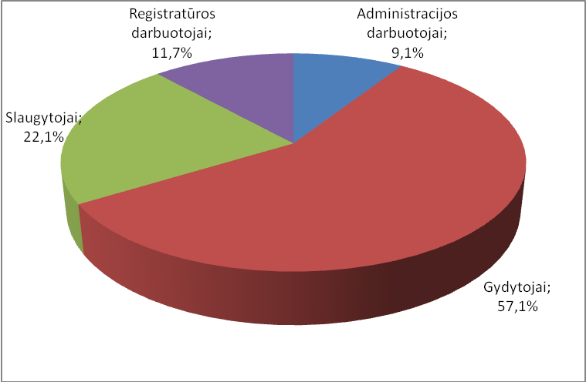
10 pav. Respondentų pasiskirstymas pagal užimamų pareigų sritis

Kaip matome iš 10 paveiksle esančios skritulinės diagramos, didžiausią respondentų dalį – 57,1% -sudaro gydytojai, toliau eina slaugytojai – 22,1%, 11,7% apklaustųjų sudaro registratūros darbuotojai, o administracijos darbuotojų yra mažiausiai – 9,1%. Šiame tyrime aukščiausias įstaigos vadovas- gen. direktorė -nedalyvavo.
III etapas. Apklausos rezultatai analizuoti naudojant SPSS 17,0 versijos statistinį duomenų analizės paketą bei MS Excel duomenų analizės paketą. Kadangi anketos klausimai buvo vertinami penkių balų skalėje ir gauti ranginio tipo kintamieji, duomenų analizei naudojome neparametrinį Kruskal-Wallis testą. Šis testas naudojamas kelioms nesusietoms ranguotoms imtims, taip pat skirtas reikšmingo skirtumo tarp kelių (trijų ir daugiau) nesusietų rangų skalėje pateiktų imčių nustatymui. Statistinio reikšmingumo lygmeniu laikėme p<0,05.
Atlikus tyrimą gavome įrodymais pagrįstą vertinimą, kuriuo pasinaudojus nustatėme SPĮ veiklos kokybės srityje problemas, bei įvertinom įstaigos pasirengimo lygį, kokybės vadybos sistemos diegimui. Darbo pabaigoje, apibendrinus visus rezultatus pateikėme išvadas bei pasiūlymus blogiausiai įvertintų veiklos sričių gerinimui, iškilusių problemų pašalinimui.

3.3. Sveikatos priežiūros įstaigos darbuotojų apklausos rezultatų analizė

3.3.1.Lyderiavimo srities vertinimo rezultatų analizė

Pirmiausia pateiksime darbo autorės lyderiavimo srities stebėjimo rezultatus. Pastebėjome, kad pagrindinis SPĮ vadovas niekada su eiliniais darbuotojais nesidalina įstaigos misija,vizija. Nepavyko jų formuluočių pamatyti ir rašytinėje formoje. Visos pagrindinės vertybės, kurias skelbia vadovas nukreiptos į pelno gavimą. Akcentuojamos tokios vertybės kaip paslaugumas, mandagumas ir verslumas. Yra reikalaujama paslaugų kokybė, nors kartais dėl įvairių organizacinių trukdžių, tokių kaip gydytojo darbo vietos (kabineto) trūkumas, to pasiekti neįmanoma. Darbuotojai labiausiai nepatenkinti šioje srityje, kad nesulaukia net mažiausio pagyrimo iš vadovo pusės, pasiekus gerus rezultatus. Yra keletas darbuotojų (dirbančių jau penketą metų), kurie nepažįsta pagrindinio SPĮ vadovo.
Dabar patikrinsime, kaip skiriasi skirtingas pareigas užimančių respondentų nuomonė apie vadovavimo sritį (7 lentelė). Čia ir toliau statistiškai reikšmingi skirtumai (kai p<0,05) pažymėti storesniu raudonu šriftu.:
7 lentelė. Lyderiavimo srities vertinimo skirtumai
Lyderiavimo srities teiginiai | Administracijos darbuotojų vidurkiai | Gydytojų vidurkiai | Slaugytojų vidurkiai | Registratūros darbuotojų vidurkiai | Kruskal-Wallis | p
Vadovai Jus supažindina su organizacijos vertybėmis, misija ir vizija | 4,14 | 2,39 | 2,18 | 2,89 | 12,709 | 0,005
Vadovai laikosi įmonės vertybių vadovaudami | 4,29 | 3,48 | 3,24 | 2,78 | 8,459 | 0,037
Vadovai dalijasi informacija apie organizaciją | 3,71 | 2,30 | 2,35 | 2,56 | 7,018 | 0,071
Vadovai skatina Jus kelti savo kompetenciją ir kvalifikaciją | 3,57 | 2,23 | 2,76 | 1,89 | 7,238 | 0,065
Tiesioginis vadovas užtikrina, kad gautumėt kasdieniam darbui reikiamą informaciją | 4,29 | 2,77 | 3,12 | 4,78 | 21,728 | 0,000
Vadovai atsižvelgia į individualius Jūsų poreikius ir asmenines aplinkybes | 3,14 | 3,20 | 2,88 | 2,22 | 3,752 | 0,290
Vadovai skatina Jus (asmeniškai) dalyvauti organizacijos veiklos gerinime | 4,29 | 2,57 | 2,00 | 2,11 | 11,431 | 0,010
Bendras lyderiavimo srities vertinimas | 3,92 | 2,70 | 2,65 | 2,75

Kaip matome iš 7 lentelės duomenų, geriausiai organizacijos lyderiavimo sritį vertina administracijos darbuotojai (jų atsakymų vidurkis lygus 3,92), o prasčiausiai – slaugytojos (2,65).
Atlikus Kruskal-Wallis testą, statistiškai reikšmingi skirtumai nustatyti keturių teiginių atvejais: administracijos darbuotojai žymiai labiau yra linkę sutikti su teiginiu, kad vadovai supažindina su organizacijos vertybėmis, misija ir vizija, nei slaugytojai (p=0,005), jie taip pat žymiai dažniau mano, kad vadovai laikosi įmonės vertybių vadovaudami – su šiuo teiginiu labiausiai linkę nesutikti registratūros darbuotojai (p=0,037), tačiau pastarieji dažniau nei kitos respondentų grupės teigiamai įvertino teiginį „Tiesioginis vadovas užtikrina, kad gautumėt kasdieniam darbui reikiamą informaciją“ (p=0,000) – su jais labiausiai linkę nesutikti gydytojai. Administracijos darbuotojai dažniausiai jaučiasi skatinami asmeniškai dalyvauti organizacijos veiklos gerinime, o mažiausiai su jais šiuo klausimu sutinka slaugytojai (p=0,010). Likusių teiginių atveju, nors skirtumai tarp skirtingas pareigas užimančių darbuotojų pastebimi, jie nėra statistiškai reikšmingi.

Kaip respondentai bendrai įvertino įvairius su šia sritimi susijusius teiginius, galime matyti 11 paveiksle:
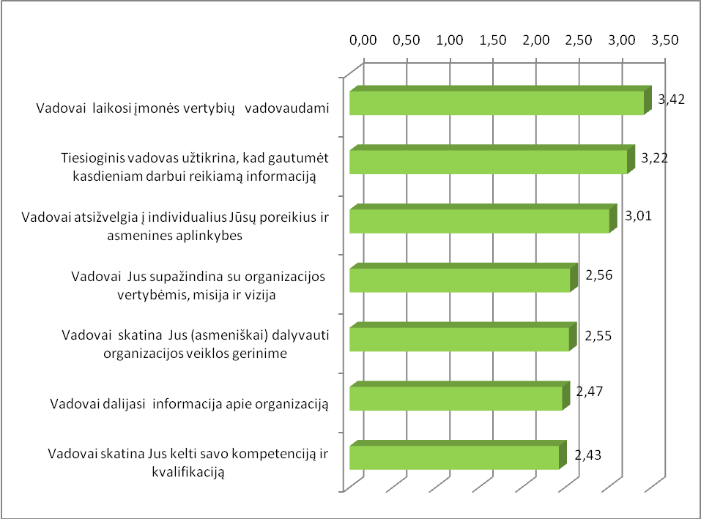
11 pav. Lyderiavimo srities vertinimas pagal atskirus kriterijus

Iš 11 paveiksle pateikiamos diagramos galime matyti, kad lyderiavimo sritis tiriamoje įstaigoje vertinama pakankamai vidutiniškai (maksimalus vertinimas būtų 5 balai, minimalus – 1 balas, tuo tarpu bendras lyderiavimo srities vidurkis – 2,81 balo). Daugiausia respondentų pritarimo susilaukė teiginys, kad vadovaudami vadovai laikosi įmonės vertybių (vidurkis lygus 3,42 balo), o mažiausiai – kad vadovai skatina kelti savo kompetenciją ir kvalifikaciją (vidurkis 2,43 balo).
Administracijos darbuotojai žymiai labiau yra linkę sutikti su teiginiu, kad vadovai supažindina su organizacijos vertybėmis, misija ir vizija, nei slaugytojos (p=0,005),jie taip pat žymiai dažniau mano, kad vadovai laikosi įmonės vertybių vadovaudami – su šiuo teiginiu labiausiai linkę nesutikti registratūros darbuotojai (p=0,037), tačiau pastarieji dažniau nei kitos respondentų grupės teigiamai įvertino teiginį „Tiesioginis vadovas užtikrina, kad gautumėt kasdieniam darbui reikiamą informaciją“ (p=0,000) – su jais labiausiai linkę nesutikti gydytojai. Administracijos darbuotojai dažniausiai jaučiasi skatinami asmeniškai dalyvauti organizacijos veiklos gerinime, o mažiausiai su jais šiuo klausimu sutinka slaugytojos (p=0,010). Likusių teiginių atveju, nors skirtumai tarp skirtingas pareigas užimančių darbuotojų pastebimi, jie nėra statistiškai reikšmingi.

3.3.2. Strateginio planavimo sritis

Stebint strateginio planavimo vertinimo kriterijus, matėme, kad labai stengiamasi sukurti į rezultatus orientuotą veiklą. Kartą metuose atliekami klientų pasitenkinimo tyrimai. Tačiau darbuotojai nėra įtraukti į įmonės veiklos tobulinimą, nekviečiami į bendrus susirinkimus su administracija. Savo pagrindinės veiklos analizę kartu su savo tiesioginiu vadovu atlieka tik registratūros darbuotojai ir administracijos darbuotojai. Kitų grupių darbuotojams (gydytojams, slaugytojoms) sunkiai pavyksta susiorganizuoti susirinkimą savo skyriuje, dėl didelio darbo krūvio (didelis besikeičiančių pacientų skaičius) ir dėl skirtingų darbo grafikų. Patys darbuotojai sutiktų surengti susirinkimus iš kart po darbo, bet dauguma skuba į kitas darbovietes.
Pažiūrėkime kaip skiriasi pačių darbuotojų požiūris į strateginį planavimą. Skirtingas pareigas užimančių respondentų atsakymų vidurkiai bei Kruskal-Wallis testo rezultatai pateikiami 8 lentelėje, statistiškai reikšmingi skirtumai (kai p<0,05) pažymėti storesniu raudonu šriftu:
8 lentelė. Strateginio planavimo srities vertinimo skirtumai
Strateginio planavimo srities teiginiai | Administracijos darbuotojų vidurkiai | Gydytojų vidurkiai | Slaugytojų vidurkiai | Registratūros darbuotojų vidurkiai | Kruskal-Wallis | p
Organizacijoje siekiama sukurti į rezultatus orientuotą veiklą | 4,57 | 3,86 | 3,94 | 3,33 | 4,188 | 0,242
Jūsų padalinys dalyvauja rengiant bei atnaujinant organizacijos strategiją ir tikslus | 4,71 | 2,98 | 2,35 | 2,44 | 15,976 | 0,001
Organizacijoje renkama nauja informacija apie klientų poreikius ir lūkesčius | 4,71 | 3,11 | 3,18 | 3,56 | 11,676 | 0,009
Jūs žinote tik tą dalį organizacijos planų, kuri susijusi su Jumis | 3,43 | 3,23 | 3,24 | 3,67 | 0,859 | 0,835
Kartu su tiesioginiu vadovu atliekate savo pagrindinės bei naujos veiklos analizę | 3,86 | 2,32 | 2,18 | 3,78 | 12,143 | 0,007
Bendras strateginio planavimo srities vertinimas | 4,26 | 3,10 | 2,98 | 3,36

Iš 8 lentelėje pateikiamų analizės rezultatų galime matyti, kad strateginio planavimo sritį vėlgi geriausiai bendrai vertina administracijos darbuotojai (vidurkis lygus 4,26), o prasčiausiai – slaugytojos (2,98).
Statistiškai reikšmingi skirtumai nustatyti trijų strateginio planavimo srities teiginių atvejais:
- administracijos darbuotojai žymiai labiau nei kiti sveikatos priežiūros įstaigos darbuotojai yra linkę sutikti su nuomone, kad jų padalinys dalyvauja rengiant bei atnaujinant organizacijos strategiją ir tikslus (p=0,001),
- taip pat šie respondentai dažniau pritaria teiginiui, jog organizacijoje renkama nauja informacija apie klientų poreikius ir lūkesčius (p=0,009).
- Tiek administracijos, tiek registratūros darbuotojai žymiai dažniau už gydytojus ir slaugytojas nurodė kartu su tiesioginiu vadovu atliekantys savo pagrindinės bei naujos veiklos analizę (p=0,007).

Kalbant apie likusius du strateginio planavimo teiginius statistiškai reikšmingų skirtumų (kai p<0,05) nenustatyta.
Strateginio planavimo sritis sveikatos priežiūros įstaigos darbuotojų buvo įvertinta geriau, nei lyderiavimo – bendras visų teiginių vidurkis siekia 3,21 balo.

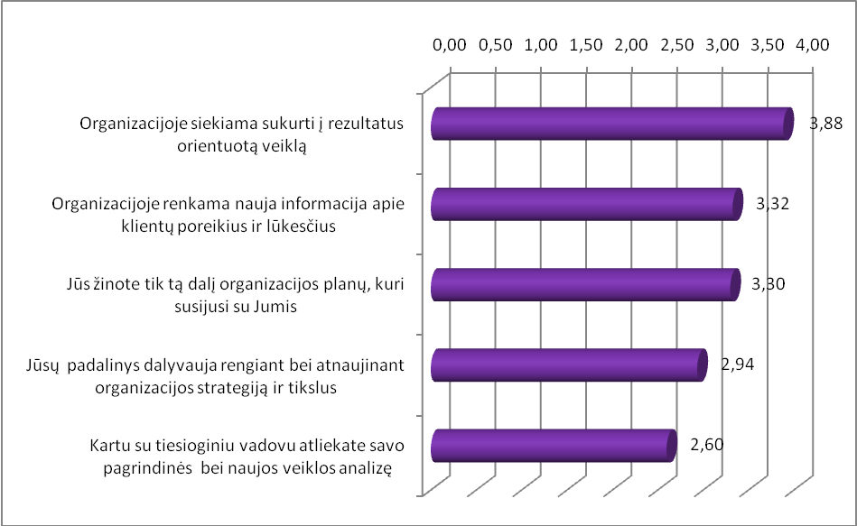
12 pav. Strateginio planavimo srities vertinimas pagal atskirus kriterijus

Kaip matome iš 12 paveiksle pateikiamos diagramos, žemiausiai buvo įvertintas strateginio planavimo srities teiginys, susijęs su tiesioginio vadovo darbu (2,60 balo) – „Kartu su tiesioginiu vadovu atliekate savo pagrindinės veiklos analizę“. Geriausiai apklausti darbuotojai vertina tai, kad jų organizacijoje siekiama sukurti į rezultatus orientuotą veiklą (3,88).

3.3.3.Orientacijos į klientą ir rinką srities rezultatų analizė

Stebint šią sritį, labai aiškiai matėsi, kad klientas/pacientas yra vertinamas, stengiamasi įsiklausyti į jo norus ir sukurti jo poreikius tenkinančias paslaugas (primenama apie vizitą, galima išsikviesti gydytoją į namus ir nedarbo bei švenčių dienomis). SPĮ turi daug pastovių pacientų, kurių apklausos rodo, kad jie yra patenkinti SPĮ darbuotojų teikiamomis paslaugomis, aptarnavimo kokybe, darbuotojų kompetencija, netgi nereiškia nepasitenkinimo dėl kainų.
Kaip skiriasi administracijos darbuotojų, gydytojų, slaugytojų bei registratūros darbuotojų nuomonė apie jų darbovietės orientaciją į klientą ir rinką, matome iš 9 lentelėje pateikiamų duomenų, statistiškai reikšmingi skirtumai (kai p<0,05) pažymėti storesniu raudonu šriftu:
9 lentelė. Orientacijos į klientą ir rinką srities vertinimo skirtumai
Orientacijos į klientą ir rinką srities teiginiai | Administracijos darbuotojų vidurkiai | Gydytojų vidurkiai | Slaugytojų vidurkiai | Registratūros darbuotojų vidurkiai | Kruskal-Wallis | p
Vadovybė ir darbuotojai teikia paslaugas, atsižvelgdami į klientų poreikius ir lūkesčius | 5,00 | 4,07 | 4,59 | 4,11 | 12,608 | 0,006
Yra išklausomos ir sistemingai renkamos klientų idėjos, pasiūlymai bei skundai | 4,86 | 3,39 | 3,41 | 4,00 | 10,752 | 0,013
Jums asmeniškai leista priimti sprendimus, reikalingus sprendžiant kliento problemas | 3,86 | 3,82 | 2,47 | 2,67 | 14,778 | 0,002
Jūs paklausiate klientų, ar jie patenkinti Jūsų darbu | 3,86 | 2,07 | 2,12 | 1,67 | 9,129 | 0,028
Bendras orientacijos į klientą ir rinką srities vertinimas | 4,39 | 3,34 | 3,15 | 3,11

Kaip matome iš 9 lentelės vidurkių, nors orientaciją į klientą ir rinką, kaip ir dvi anksčiau analizuotas sritis, vėlgi geriausiai vertina administracijos darbuotojai (bendras jų vidurkis lygus 4,39), prasčiausias vertinimas šiuo atveju nustatytas nebe slaugytojų grupėje, o registratūros darbuotojų (jų vidurkis žemiausias – 3,11). Gauti statistiškai reikšmingi skirtumai tarp skirtingas profesijas atstovaujančių respondentų grupių ties visais keturiais orientacijos į klientą ir rinką srities vertinimo teiginiais.
Administracijos darbuotojai su teiginiu, kad vadovybė ir darbuotojai teikia paslaugas, atsižvelgdami į klientų poreikius ir lūkesčius, sutiko vienareikšmiškai aukščiausiais balais (jų vidurkis siekia 5,00), tuo tarpu kitos respondentų grupės su šia nuomone sutiko mažiau entuziastingai, mažiausiai jai pritarė gydytojai, šie skirtumai statistiškai reikšmingi (p=0,006). Slaugytojos taip pat stengiasi atsižvelgti į klientų poreikius (jų vidurkis 4,59).
Administracijos darbuotojų ir gydytojų nuomonės taip pat ženkliausiai išsiskyrė vertinant teiginį, kad yra išklausomos ir sistemingai renkamos klientų idėjos, pasiūlymai bei skundai, pirmieji (vidurkis-4,86) šiai nuomonei labiausiai pritarė, o antrieji (vidurkis-3,39) - labiausiai nepritarė (p=0,013).
Teiginiui „Jums asmeniškai leista priimti sprendimus, reikalingus sprendžiant kliento problemas“ mažiausiai, lyginant su kitomis respondentų grupėmis, nepritarė slaugytojai (p=0,002), o teiginiui „Jūs paklausiate klientų, ar jie patenkinti Jūsų darbu“ – labiausiai nepritarė registratūros darbuotojai (p=0,028).
Orientacijos į klientą ir rinką vertinimo kriterijų bendri rezultatai pateikti 13 paveiksle esančioje diagramoje:
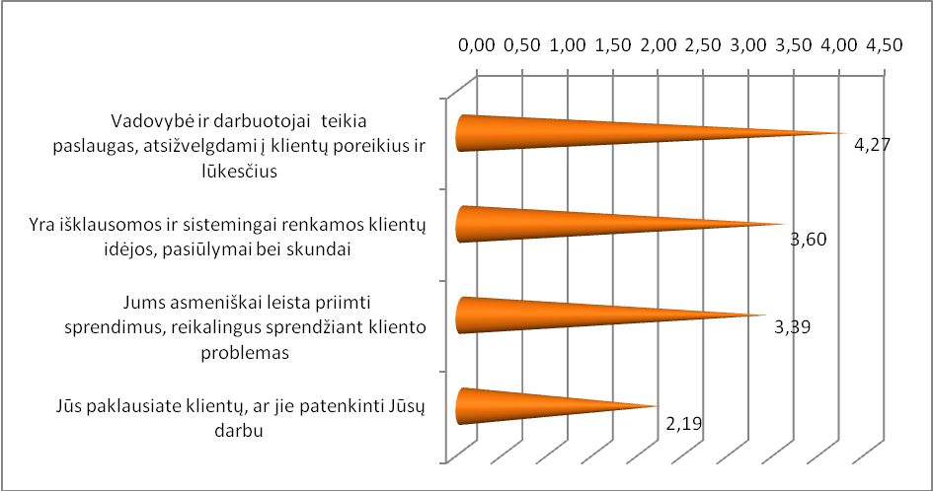
13 pav. Orientacijos į klientą ir rinką srities vertinimas pagal atskirus kriterijus

Orientacijos į klientą ir rinką sritis vertinama dar geriau nei lyderiavimo bei strateginio planavimo sritis – bendras vidurkis siekia 3,36 balo. Kaip galime matyti iš 13 paveikslo, labai aukštų vertinimų susilaukė teiginys, jog vadovybė ir darbuotojai teikia paslaugas, atsižvelgdami į klientų poreikius ir lūkesčius (vidurkis lygus 4,27), tačiau tiesiogiai klientų klausiama, ar jie patenkinti respondentų darbu, sąlyginai retai (tai žemiausias orientacijos į klientą ir rinką srities teiginio vertinimo vidurkis – 2,19 balo).

3.3.4.Informacija ir jos analizės srities vertinimo rezultatai

Stebint šią sritį, galime sakyti, kad įstaigoje yra tam tikra informavimo sistema, kiekvienas darbuotojas turi darbinį elektroninį paštą ir savo darbo vietoj kompiuterį. Tačiau kaip pastebėjome, ne visi darbuotojai, ypač gydytojai, nesinaudoja šita informacijos gavimo/perdavimo sistema. Vieni dėl to, kad nežino, kiti dėl to, kad tiesiog neturi laiko dėl pacientų gausos. O po priėmimo valandų skuba ar į kitą darbą, ar namo, arba būna tiesiog pervargę, nes darbo diena trunka 12 ir daugiau valandų.
Toliau nagrinėjame nuomonių skirtumus pagal pareigas, vertinant informacijos ir jos analizės sritį (10 lentelė), statistiškai reikšmingi skirtumai (kai p<0,05) pažymėti storesniu raudonu šriftu :
10 lentelė. Informacijos ir jos analizės srities vertinimo skirtumai
Informacijos ir jos analizės srities teiginiai | Administracijos darbuotojų vidurkiai | Gydytojų vidurkiai | Slaugytojų vidurkiai | Registratūros darbuotojų vidurkiai | Kruskal-Wallis | p
Jūs žinote, kaip įvertinti savo darbo kokybę ir pokyčių poreikį | 4,43 | 3,57 | 3,88 | 4,33 | 3,861 | 0,277
Organizacijoje yra naudojami kokybės vertinimo kriterijai | 3,29 | 2,89 | 2,88 | 2,56 | 1,607 | 0,658
Yra atliekami, organizacijos teikiamų paslaugų, klientų pasitenkinimo tyrimai | 4,14 | 2,95 | 3,12 | 2,67 | 8,451 | 0,038
Jūs gaunate visą reikalingą darbui atlikti informaciją | 4,43 | 3,50 | 3,12 | 3,78 | 5,705 | 0,127
Jūs gaunate reikalingą informaciją apie tai, kas vyksta organizcijoje | 4,00 | 2,36 | 2,06 | 3,78 | 16,005 | 0,001
Organizacijoje naudojama el. informavimo sistema (el. paštas) | 4,86 | 3,66 | 4,06 | 4,33 | 11,044 | 0,011
Bendras informacijos ir jos analizės srities vertinimas | 4,19 | 3,16 | 3,19 | 3,57

Kaip matome iš 10 lentelės duomenų, geriausiai informacijos ir jos analizės sritį vertina administracijos darbuotojai, bendras jų visų teiginių vertinimo vidurkis lygus 4,19, o prasčiausiai – gydytojai (vidurkis lygus 3,16).
Vertinant pusę šios srities teiginių, tarp skirtingas pareigas užimančių darbuotojų, gauti statistiškai reikšmingi skirtumai 3 teiginiuose:
- administracijos darbuotojai žymiai labiau nei registratūros darbuotojai yra linkę sutikti su teiginiu, jog sveikatos priežiūros įstaigoje yra atliekami organizacijos teikiamų paslaugų, klientų pasitenkinimo tyrimai (p=0,038),
- administracijos darbuotojai teigia, žymiai dažniau gaunantys reikalingą informaciją apie tai, kas vyksta organizcijoje, mažiausiai jos gauna slaugytojai (p=0,001), ,
- gydytojai labiau, nei kitas ligoninės personalas, yra linkęs nesutikti su teiginiu, jog organizacijoje naudojama el. informavimo sistema (el. paštas) (p=0,011).

Panagrinėsime, kaip bendrai vertinami informacijos ir jos analizės srities teiginiai (14 pav.):

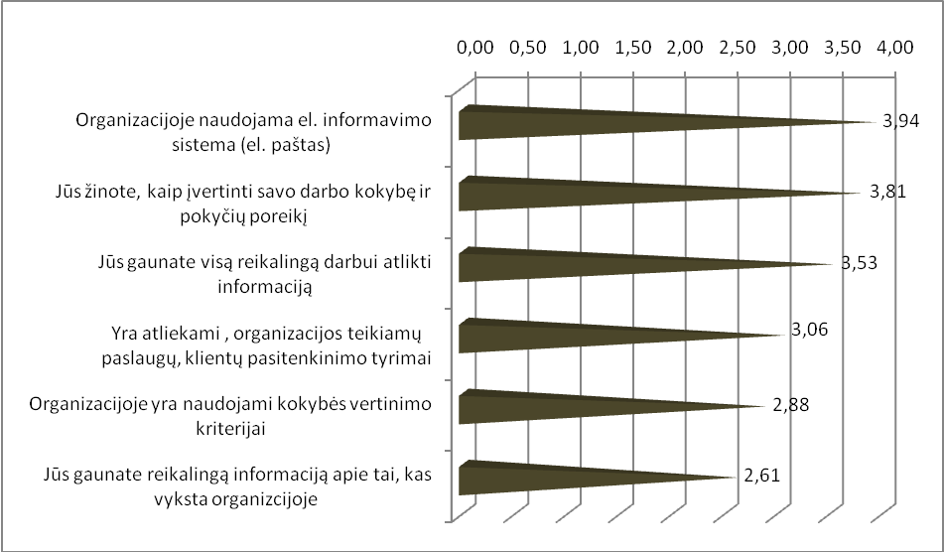
14 pav. Informacijos ir jos analizės srities vertinimas pagal atskirus kriterijus

Informacijos ir jos analizės sritis vertinama šiek tiek žemiau, nei orientacijos į klientą ir rinką sritis (vidurkis siekia 3,31 balo), tačiau aukščiau, nei lyderiavimo bei strateginio planavimo sritys. Apklausti sveikatos priežiūros įstaigos darbuotojai labiausiai džiaugiasi, kad organizacijoje naudojama el. informavimo sistema (el. paštas) – šio teiginio vertinimo vidurkis yra aukščiausias ir siekia 3,94 balo, o labiausiai yra nepatenkinti tuo, kad negauna reikalingos informacijos apie tai, kas vyksta organizacijoje (žemiausiais balais įvertintas teiginys, vidurkis – 2,61).

3.3.5. Orientacijos į personalą srities vertinimo rezultatai

Stebint orientacijos į personalą sritį, didžiausias pasipiktinimas iš darbuotojų, ypač slaugytojų, kyla dėl neaiškios atlyginimų mokėjimo sistemos. SPĮ valdžia skelbia, kad už papildomą darbą yra apmokama pagal susitarimą atskirai, yra įkainuotas vienos valandos tarifas. Todėl patiems darbuotojams yra lengva pasiskaičiuoti, kiek jie papildomai gaus algos. Tačiau vistiek kiekvieną kartą kyla problemų, išmokant papildomus pinigus. Dėl to darbuotojai jaučiasi apgauti ir pažeminti, kai turi aiškintis dėl savo uždirbtų pinigų. Taip pat kyla nepasitenkinimas iš darbuotojų pusės kai negali išvykti į tobulinimosi kursus, nors jie yra sveikatos priežiūros darbuotojmas privalomi. Valdžia jų tiesiog neišleidžia, sakydama, kad nėra kam dirbti. Tačiau nežiūrint į šiuos trukdžius, darbuotojai vistiek patenkinti čia dirbdami, nes didesnė dauguma darbuotojų yra geranoriški, turintys gerą humoro jausmą, bendradarbiaujantys, vyrauja šiltas darbinis klimatas. Darbuotojų kaita minimali, o tie asmenys, kurie apsisprendė palikti šią SPĮ, tai tik dėl to, kad kitoj vietoj gavo pasiūlymą dirbti aukštesnėse pareigose ( slaygytojos perėjo dirbti vyr. slaugytojomis), arba išvyko tęsti karjeros į kitas šalis (gydytojai).
Išanalizuosime skirtingas pareigas užimančių sveikatos priežiūros įstaigos darbuotojų požiūrį į jų įstaigoje vyraujančią orientaciją į personalą. Vidurkiai bei Kruskal-Wallis testo rezultatai pateikiami 11 lentelėje, statistiškai reikšmingi skirtumai (kai p<0,05) pažymėti storesniu raudonu šriftu:

11 lentelė. Orientacijos į personalą srities vertinimo skirtumai
Orientacijos į personalą srities teiginiai | Administracijos darbuotojų vidurkiai | Gydytojų vidurkiai | Slaugytojų vidurkiai | Registratūros darbuotojų vidurkiai | Kruskal-Wallis | p
Jūs esate kviečiamas išreikšti savo nuomonę apie organizacijos tobulėjimą | 3,86 | 1,80 | 1,53 | 1,56 | 11,825 | 0,008
Organizacijoje atsižvelgiama į Jūsų nuomonę planuojant ir vykdant personalo politiką | 3,71 | 2,27 | 2,24 | 2,33 | 5,939 | 0,115
Jūsų tiesioginis vadovas stebi ir tinkamai paskirsto darbo krūvį | 3,86 | 2,91 | 3,35 | 3,56 | 4,467 | 0,215
Žmonės, su kuriais dirbate, bendradarbiauja ir dirba kaip komanda | 4,29 | 4,34 | 3,94 | 4,11 | 2,025 | 0,567
Jūs žinote ką reikėtų keisti organizacijoje, kad pagerintumėte savo darbo kokybę | 4,29 | 3,57 | 3,06 | 3,78 | 7,710 | 0,052
Jūs saugiai jaučiatės dirbdami šioje organizacijoje | 3,00 | 3,61 | 3,06 | 2,33 | 7,739 | 0,052
Jūs esate motyvuota, (-as) dirbti šioje organizacijoje | 2,86 | 4,11 | 2,76 | 3,00 | 16,779 | 0,001
Jūsų tiesioginis vadovas skatina Jus ugdyti savo kompetenciją ir įgūdžius | 3,29 | 2,50 | 2,18 | 2,67 | 1,569 | 0,666
Bendras orientacijos į personalą srities vertinimas | 3,64 | 3,14 | 2,76 | 2,92

Iš 11 lentelėje pateikiamų analizės duomenų galime matyti, kad skirtingas pareigas užimančių respondentų nuomonė apie orientaciją į personalą skiriasi nežymiai, tačiau vis viena geriausiai šią sritį, kaip ir kitas iki šiol nagrinėtas sritis, vertina administracijos darbuotojai (vidurkis lygus 3,64), o žemiausias vertinimas šiuo atveju būdingas slaugytojų grupei (vidurkis 2,76).
Statistiškai reikšmingi skirtumai nustatyti tik dviejų (iš galimų aštuonių) teigininių vertinimo atvejais:
- administracijos darbuotojai daug labiau nei slaugytojai yra linkę sutikti su teiginiu, kad jie yra kviečiami išreikšti savo nuomonę apie organizacijos tobulėjimą (p=0,008) ;
- o gydytojai nurodė esantys labiausiai motyvuoti dirbti šioje organizacijoje, palyginus su kitų profesijų atstovais (p=0,001), mažiausiai motyvuotos – slaugytojos.

Paanalizuosime, kaip vertinami orientacijos į personalą srities teiginiai, su ja susijusių teiginių vidurkiai pateikiami 15 paveiksle:
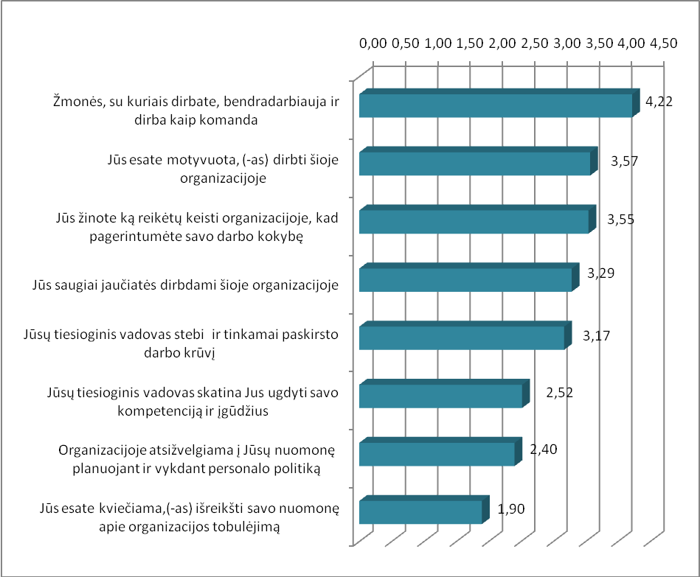
15 pav. Orientacijos į personalą srities vertinimas pagal atskirus kriterijus

Kalbant bendrai apie visus teiginius, orientacija į personalą vertinama vidutiniškai, tačiau ji priskiriama prie prasčiau valdomų organizacijos sričių – vidurkis siekia 3,08 balo. Kaip galime matyti iš 15 paveiksle pateikiamos diagramos, didžiausias vidurkis apskaičiuotas teiginio „Žmonės, su kuriais dirbate, bendradarbiauja ir dirba kaip komanda“ atveju (4,22 balo), tačiau ypatingai prasto įvertinimo (vidurkis 1,90) susilaukė teiginys „Jūs esate kviečiama,(-as) išreikšti savo nuomonę apie organizacijos tobulėjimą“.

3.3.6. Procesų valdymo srities vertinimo rezultatai

Paskutinė organizacijos einamosios veiklos sritis, kurią buvo paprašyta įvertinti – procesų valdymas. Stebint šią sritį, negalime pasakyti, kad darbas SPĮ vyksta pagal gerai sutvarkytą sistemą. Nėra išspręstos pacientų eilių problemos padidėjusio sergamumo laikotarpiu. Taip pat trūksta darbo vietų ( kabinetų) gydytojams. Todėl stringa kokybiškas pacientų aptarnavimas. Dar matėme, kad darbuotojai geranoriškai atliko paskirtą darbą, tačiau nepriklausantį pagal pareigas. Nors SPĮ trūksta procedūrų, darbo instrukcijų aprašų, darbuotojai turi pakankamai sukaupę praktinių žinių ir patirties, todėl stengiasi dirbti kokybiškai.
Galiausiai patikrinsime, kaip skiriasi darbuotojų nuomonės vertinant procesų valdymo srities teiginius (12 lentelė), statistiškai reikšmingi skirtumai (kai p<0,05) pažymėti storesniu raudonu šriftu:
12 lentelė. Procesų valdymo srities vertinimo skirtumai
Procesų valdymo srities teiginiai | Administracijos darbuotojų vidurkiai | Gydytojų vidurkiai | Slaugytojų vidurkiai | Registratūros darbuotojų vidurkiai | Kruskal-Wallis | p
Organizacijoje yra apibrėžti pagrindiniai procesai (veiklos), padedantys siekti tikslų | 3,86 | 3,11 | 3,65 | 2,78 | 6,760 | 0,080
Organizacijoje yra paskiriami asmenys, atsakingi už pagrindinius procesus | 4,43 | 3,57 | 3,88 | 3,67 | 5,003 | 0,172
Jūs žinote, kuriuose procesuose dalyvaujate ir kokie yra šių procesų tikslai | 4,00 | 3,66 | 3,82 | 3,78 | 1,073 | 0,784
Jūs gaunate viską, ko jums reikia darbui atlikti | 4,14 | 3,64 | 4,29 | 3,89 | 6,175 | 0,103
Jūs renkate informaciją apie savo darbo kokybę | 3,57 | 2,20 | 2,82 | 2,67 | 5,342 | 0,148
Atlikdami savo darbą, Jūs dirbate pagal gerai sutvarkytą sistemą | 3,29 | 3,09 | 3,47 | 3,00 | 1,246 | 0,742
Jūs kontroliuojate savo darbo procesus (veiklą) | 4,86 | 4,07 | 4,06 | 3,89 | 5,536 | 0,137
Bendras procesų valdymo srities vertinimas | 4,02 | 3,33 | 3,71 | 3,38

Kaip galime matyti iš 12 lentelės, procesų valdymo srities vertinimai skirtingas pareigas užimančių ligoninės darbuotojų grupėse yra panašiausi, lyginant su kitomis veiklos sritimis, čia vėlgi aukščiausi vertinimai priklauso administracijos darbuotojams (vidurkis lygus 4,02), o žemiausi – gydytojams (vidurkis 3,33), tačiau statistiškai reikšmingų skirtumų tarp atskirų teiginių vertinimų Kruskal-Wallis testu nenustatyta.
Procesų valdymo srities teiginių vidurkiai pateikiami 16 paveiksle esančioje diagramoje:
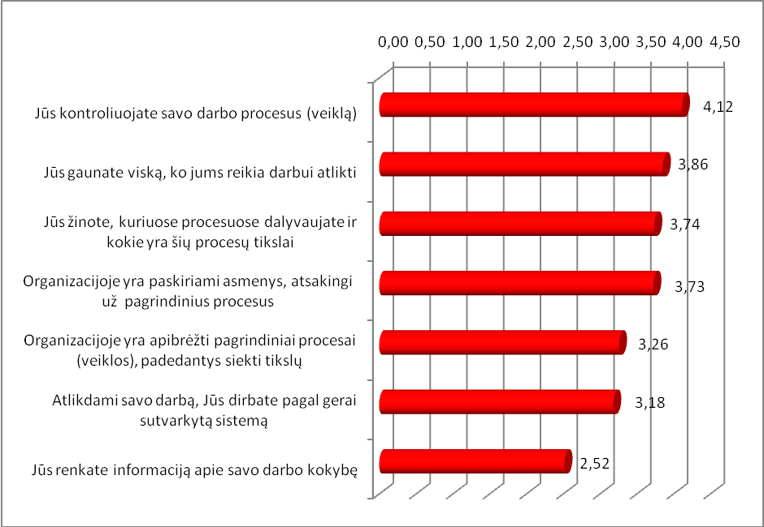
16 pav. Procesų valdymo srities vertinimas pagal atskirus kriterijus

Procesų valdymo sritis iš visų šešių analizuojamų sričių susilaukė geriausio įvertinimo – bendras teiginių vidurkis lygus 3,49 balo. Labiausiai respondentai džiaugiasi galėdami kontroliuoti savo darbo procesus (veiklą) – šio teiginio vidurkis aukščiausias ir siekia 4,12 balo, o mažiausiai teigiamai buvo įvertintas teiginys, jog respondentai renka informaciją apie savo darbo kokybę (2,52 balo).

3.4 Sveikatos priežiūros įstaigos dabuotojų apklausos rezultatų aptarimas

Iš pradžių apžvelgsime bendrai visų respondentų požiūrį įvairias sveikatos priežiūros įstaigos veiklos sritis kokybės aspektu. Kaip pasiskirstė rezultatai matome 17 paveikslėlyje:
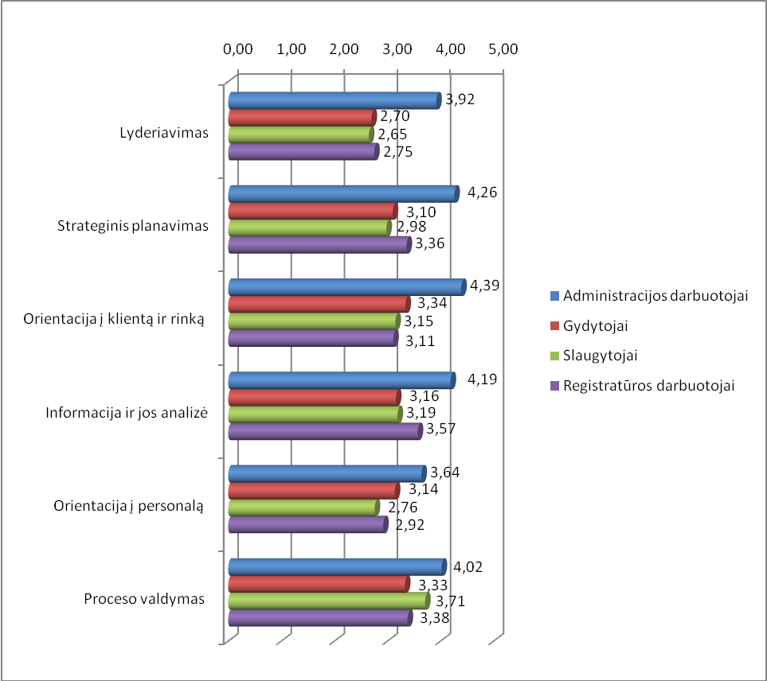
17 pav. Darbuotojų požiūrio į įvairias SPĮ veiklos sritis palyginimas

Apibendrinant visos analizės rezultatus galima teigti, kad geriausiai įvairias organizacijos einamosios veiklos sritis vertina administracijos darbuotojai, po jų eina registratūros darbuotojai bei gydytojai, o slaugytojos jas bendru atveju vertina prasčiausiai.
Gauti rezultatai, galima sakyti, patvirtina mūsų darbo pirmąją hipotezę, kad į sveikatos priežiūros įstaigos kokybės palaikymo bei gerinimo procesą įtraukti tik administracijos darbuotojai. Kaip matyti iš 17 paveikslo, kitom darbuotojų grupėm nepavyko surinkti daugiau balų už administracijos darbuotojus visose veiklos srityse.
Tačiau, mūsų manymu, reikėtų paanalizuoti plačiau kodėl prastai įvertintos administracijos darbuotojų dvi veiklos sritys: lyderiavimas (3,92) ir orientacija į personalą (3,64), nes šioms sritims nepavyko perkopti 4 balų skalės, kaip kitoms likusioms sritims. Tai reiškia, kad šiose dviejose srityse yra tam tikrų trukdžių, kurie neleidžia gauti geresnių rezultatų. Anketose keletas kriterijų buvo įvertinti 3 balais, o tai reiškia, kad siektinas rezultatas pasitaiko tik „kartais“. Pažiūrėkime, kokie kriterijai susilaukė nepalankiausio vertinimo administracijos darbuotojų nuomone:
- Išanalizavus lyderiavimo srities vertinimo rezultatus administracijos darbuotojų požiūriu, tam, kad pasiekti aukštesnį įsivertinimo lygį reiktų, kad: vadovai daugiau dalintųsi informacija apie organizaciją ( atsakymų vidurkis-3,71), vadovai dar labiau skatintų administracijos darbuotojus kelti kvalifikaciją (3,57) ir vadovai turėtų labiau atsižvelgti į individualius darbuotojų poreikius ir asmenines aplinkybes (3,14).
- Išanalizavus orientacijos į personalo srities vertinimo rezultatus administracijos darbuotojų požiūriu, matome, kad labiausiai jiems trūksta motyvacijos dirbti šioje organizacijoje (2,86), taip pat administracijos darbuotojai nesijaučia saugūs (3,00) dirbdami šioje organizacijoje. Įdomu kodėl ? Atrodytų nėra dėl ko jaustis nesaugiems, juk nedirbi tiesiogiai su pacientais, nereikia teikti sveikatos priežiūros paslaugų, dėl kurių kokybės galėtum pats abejoti (pvz. trūksta darbui pagrindinių priemonių). O štai gydytojai (3,61) šį kriterijų įvertino geriausiai iš visų darbuotojų grupių ir jaučiasi pakankamai saugūs, bei labiausiai motyvuoti dirbti šioje sveikatos priežiūros įstaigoje. Nors kiek mums yra žinoma iš bendrų pokalbių ir stebėjimo, dauguma gydytojų nežino ar nėra matę kas yra pagrindinis, aukščiausias jų vadovas. O administracijos darbuotojams su juo tenka bendrauti dažnai.
Taigi, kaip matome problema greičiausiai slypi vadovo ir darbuotojų tarpusavio bendravimo kokybėje. Gal būt vadovas yra per daug griežtas ir kategoriškas, reikalaujantis aukštų darbo rezultatų, “negirdintis” savo darbuotojų. O administracijos darbuotojams tiesiog trūksta pagiriamojo žodžio. Tačiau, administracijos darbuotojai yra labiausiai įtraukti į kokybės palaikymo procesą.
Kokias veiklos sritis darbuotojai įverino geriausiai ir kokias blogiausiai matome 13 lentelėje:

13 lentelė. Geriausiai ir blogiausiai įvertintos SPĮ veiklos sritys
Pareigos | Geriausiai vertinama sritis | Blogiausiai vertinama sritis
Administracijos darbuotojai | orientacija į klientą ir rinką 4,39 balai | orientacija į personalą 3,64 balai
Gydytojai | orientacija į klientą ir rinką 3,34 balai | lyderiavimas 2,70 balai
Slaugytojos | procesų valdymas 3,71 balai | lyderiavimas 2,65 balai
Registratūros darbuotojai | informaciją ir jos analizę 3,57 balai | lyderiavimas 2,75 balai

Iš 13 lentelėje esančių duomenų matome, kad administracijos darbuotojai geriausiai iš visų sričių vertina orientaciją į klientą ir rinką (vidurkis lygus 4,39), o prasčiausiai – orientaciją į personalą (3,64). Gydytojai geriausiai taip pat vertina orientaciją į klientą ir rinką (vidurkis lygus 3,34), o blogiausių vertinimų susilaukė lyderiavimo sritis (2,70). Pastarąją sritį prasčiausiai vertina ir slaugytojai (vidurkis 2,65), o geriausia, šių darbuotojų nuomone, veiklos sritis – proceso valdymas (3,71). Registratūros darbuotojai geriausiai vertina informaciją ir jos analizę (3,57), o prasčiausiai – lyderiavimą (2,75).
Geriausiai įvertintose įstaigos veiklos srityse daugiausiai aukštų balų surinko štai tokie vertinimo kriterijai (žr. 14 lentelę):
14 lentelė. Daugiausiai balų surinkę vertinimo kriterijai
Veiklos sritis | Vertinimo kriterijus | Gautų balų vidurkis
Orientacija į klientą | Vadovybė ir darbuotojai teikia paslaugas atsižvelgdami į klientų poreikius ir lūkesčius; | 4,27
Informacija ir jos analizė | Įstaigoje yra naudojama elektroninė informavimo sistema; | 3,94
Procesų valdymas | Jūs kontroliuojate savo darbo procesus;  Jūs gaunate viską ko jums reikia darbui atlikti; | 4,12  4,29
Orientacija į personalą | Žmonės su kuriais dirbate, bendradarbiauja ir dirba kaip komanda;  Jūs esat motyvuotas,-a dirbti šioje įstaigoje | 4,22  4,11

Kaip matome rezultatus 14 lentelėje, didžiausi šios SPĮ privalumai, yra šie:
- Tiek vadovybė, tiek darbuotojai sutinka, kad stengiasi patenkinti pacientų poreikius ir lūkesčius. Tą patį patvirtina ir anksčiau atliktos pacientų pasitenkinimo apklausos. Jie yra patenkinti teikiamų paslaugų kokybe.
- Toliau matome, kad SPĮ funkciuonuoja elektroninė informavimo sistema. Šis vertinimo balų vidurkis būtų dar aukštesnis, jei gydytojai irgi naudotųsi šia sistema, bet dėl laiko trūkumo ir didelio pacientų kiekio nelabai spėja peržiūrėti savo darbinį el. paštą. Gydytojai daugiausiai informacijos gauna iš savo slaugytojų. Jei darbinė atmosfera tarp gydytojo,-os ir slaugytojos gera, tai informacijos perdavimas nenutrūksta. Tačiau tarp visų kitų respondentų grupių komunikacija el. paštu vyksta gerai. Kad gerai SPĮ vyksta komunikacija parodo sekantis kriterijus;
- Žmonės dirbdami bendradarbiauja ir dirba kaip komanda, tai padeda išvengti eilės problemų, labai palengvėja naujų darbuotojų socializacija, pati darbuotojų kaita yra nedidelė. Beveik visi gydytojai dirba nuo pat SPĮ įkūrimo pradžios, o tai patvirtina kitas labai gerai įvertintas kriterijus, kad jie yra motyvuoti čia dirbti. Autorės manymu, tai didelis privalumas prieš kitas SPĮ, kai pagrindiniai paslaugų teikėjai yra motyvuoti dirbti ir teikti kokybiškas paslaugas.
- Procesų valdymo sritis buvo įvertinta geriausiai iš visų sričių. Didžiausių rezultatų sulaukė kriterijus “ jūs gaunate viską ko jums reikia darbui atlikti“. Su tuo labiausiai sutiko slaugytojos. Ir iš tikrųjų SPĮ netrūksta elementariausių priemonių skirtų sveikatos priežiūrai, ne taip kaip kitose gydymo įstaigose, kai reikia pačiam pacientui pirktis gydymo priemones. Taip pat gerai įvertintas kriterijus „ jūs kontroliuojate savo darbo procesus“. Nors įstaigoje nėra aprašytų procesų, trūksta procedūrų aprašymo, tačiau dėka patirties, darbo stažo ir nuoširdaus bendradarbiavimo pavyksta dirbti pagal pačių darbuotojų sukurtą ir palaikomą sistemą.

Apibendrinus visų respondentų nuomonę apie organizacijos kokybės vadybos sritis gavome tokius duomenis ( žr. 15 lentelę):
15 lentelė. Organizacijos veiklos sričių įvertinimas balais
Veiklos sritis | Gautų balų vidurkis
1.Lyderiavimas | 3,01
2.Orientacija į personalą | 3,12
3.Strateginis planavimas | 3,43
4.Orientacija į klientą ir rinką | 3,50
5.Informacija ir jos analizė | 3,53
6.Procesų valdymas | 3,61
VISO: | 3,36

Žiūrint į 15 lentelės duomenis galime teigti, kad visų respondentų nuomone prasčiausia organizacijos kokybės vadybos sritis yra lyderiavimas, toliau eina orientacija į personalą bei strateginis planavimas, o geriausiai vertinama proceso valdymo sritis bei po jos einančios orientacijos į klientą ir rinką bei informacijos ir jos analizės sritys ( 18 pav.)
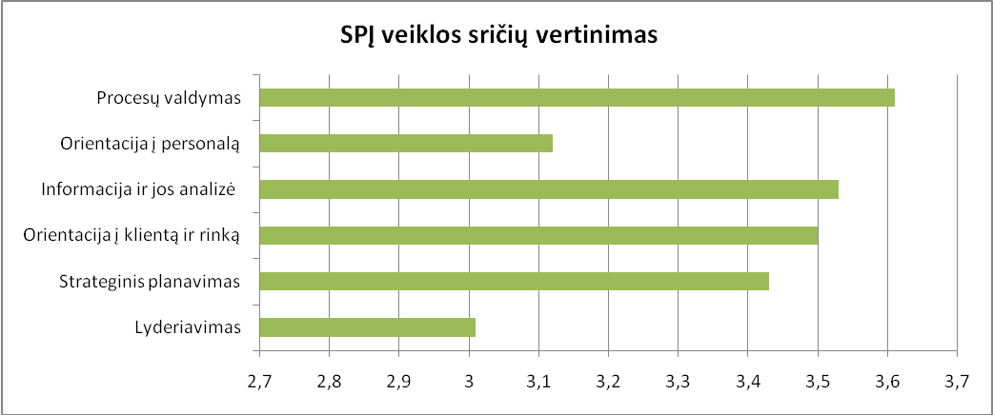
18 pav. Bendras įvairių SPĮ veiklos sričių vertinimas

18 paveiksle matome, kad visos organizacijos sritys negavo nei 4, nei 5 balų įvertinimo, kas galėtų pasakyti, kad organizacijoje dirbama vadovaujantis jau brandžia visuotinės kokybės vadyba. Bendras visų sričių įvertinimas siekia 3,36 balo, o tai pagal mūsų vertinimo skalę reiškia, kad sveikatos priežiūros organizacijos visuotinė kokybės vadyba yra tik iniciavimo stadijoje. Todėl šie rezultatai patvirtina dalį pirmosios hipotezės, kad visuotinės kokybės vadybos taikymas sveikatos priežiūros veikloje yra neužtikrintas, nesistemingas, įstaigos vadovas neteikia tam reikšmės.
Galutinai papildo prieš tai gautus rezultatus ir patvirtina šią hipotezę tai, kad labiausiai tobulintina organizacijos kokybės vadybos sritis yra lyderiavimas, kurią prasčiausiai įvertino trys, skirtingas pareigas užimančių, respondentų grupės, išskyrus administracijos darbuotojus ( 19 pav.)
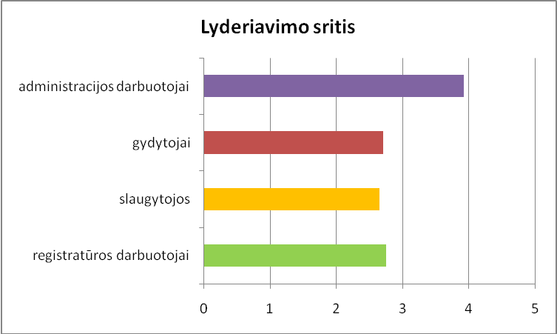
19 pav. Lyderiavimo srities vertinimo rezultatai pagal atskiras darbuotojų grupes

Apibendrinus rezultatus matome, kad tiek gydytojai (vidurkis 2,70), tiek slaugytojos (vidurkis 2,65), tiek registratūros darbuotojai (vidurkis 2,75) šiai sričiai skyrė labai mažai balų. Pagal mūsų vertinimo skalę, tai reiškia, kad šioje srityje nebuvo pasiektas iniciavimo lygis. O tai rodo ir dar kartą patvirtina, kad organizacijoje nėra rodoma iniciatyva iš aukščiausiojo vadovo visuotinės kokybės vadybos srityje. Gauti rezultatai patvirtina hipotezę, kad visuotinės kokybės vadybos taikymas sveikatos priežiūros įstaigos veikloje yra nesistemingas, nes kokybės vadybos sistema negali funkcionuoti be bent vieno iš elementų ir dar tokio svarbaus, kaip vadovų supratimas ir palaikymas.

IŠVADOS

- Sveikatos priežiūros įstaigos norinčios sėkmingai dirbti didėjančios konkurencijos sąlygomis, privalo keisti savo požiūrį į kokybės vadybą ir savo veikloje taikyti visuotinę kokybės vadybą, kuria siekiama visų SPĮ narių dalyvavimo didinant naudą įstaigai, jos savininkams, darbuotojams, pacientams ir visuomenei.
- Gera sveikata yra vienas iš svarbiausių gyvenimo kokybės elementų. Todėl sveikatos priežiūros paslaugų kokybei keliami aukšti reikalavimai. Tik kokybiškai valdomos sveikatos priežiūros įstaigos gali suteikti kokybiškas paslaugas kokybiškam gyvenimui. Todėl įstaigų vadovai turi nuolat vertinti savo vadovaujamų įstaigų veiklą kokybės požiūriu. Tam, kad įstaigos darbas būtų sklandus, o teikiamos paslaugos užtikrintų pacientų pasitenkinimą, reikalinga diegti kokybės vadybos sistemą. Šiuo metu vis daugiau SPĮ ima taikyti kokybės vadybos sistemas.
- Empirinio tyrimo rezultatai rodo, kad geriausiai įvairią SPĮ veiklą kokybės srityje vertina administracijos darbuotojai. Jų atsakymų vidurkis - 4,07 balai, o kitų respondentų grupių atsakymų vidurkiai neviršija 4 balų (gydytojų-3,12, slaugytojų-3,07, registratūros darbuotojų-3,18). Gauti rezultatai patvirtino hipotezę, kad į sveikatos priežiūros įstaigos kokybės palaikymo bei gerinimo procesą įtraukti tik administracijos darbuotojai.
- Labiausiai tobulintina SPĮ veiklos sritis kokybės požiūriu yra lyderiavimas, kurią prasčiausiai įvertino trys, skirtingas pareigas užimančių, respondentų grupės, išskyrus administracijos darbuotojus. Šioje srityje visuotinės kokybės vadybos lygis SPĮ yra tik iniciavimo stadijoje (atsakymų vidurkis- 3,36 balai). Gauti rezultatai patvirtina hipotezę, kad visuotinės kokybės vadybos taikymas sveikatos priežiūros įstaigos veikloje yra nesistemingas, nes kokybės vadybos sistema negali funkcionuoti be bent vieno iš elementų ir dar tokio svarbaus, kaip vadovų supratimas ir palaikymas.
- Palankiausiai įvertintos SPĮ veiklos sritys kokybės aspektu yra šios: orientacija į klientą ir rinką, informacija ir jos analizė bei procesų valdymo sritys. Taip pat labai gerai buvo įvertintas čia dirbančių žmonių bendradarbiavimas ir akcentuojamas komandinis darbas. Pagrindiniai sveikatos priežiūros paslaugų teikėjai (gydytojai) motyvaciją dirbti šioje SPĮ įvertino geriausiai (4,11).

PASIŪLYMAI

- Viena pagrindinių sąlygų kokybiškam ir sklandžiam KVS diegimui- tai vadovų pritarimas dėl kokybės vadybos sistemos svarbos. Kadangi vadovai turi dalyvauti pokyčių iniciavime, jiems reikalingos žinios apie kokybės vadybos sistemas ir jų diegimą. Todėl tikslinga, kad vadovai dalyvautų kvalifikacijos kėlimo kursuose kokybės vadybos sveikatos priežiūros sektoriuje tema.
- Tikslinga įsteigti naują pareigybę (kokybės vadovas, kokybės vadybininkas ar pan.), kuri: vykdytų kokybės vadybos sistemos diegimo, vykdymo ir kontrolės darbų eigą, rengtų bei periodiškai atnaujintų kokybės vadybos sistemos dokumentus - įstaigos Kokybės vadovą, kokybės vadybos sistemos procedūras, instrukcijas ir kitus dokumentus pagal šį darbą reglamentuojančių standartų reikalavimus; koordinuotų darbuotojų, įstaigos struktūriniuose padaliniuose paskirtų atsakingais už kokybės vadybą darbą, susijusį su kokybės vadybos sistemos diegimu padalinyje, juos konsultuotų, teiktų metodinę pagalbą; dalyvautų nagrinėjant įstaigoje gautus raštus, skundus, prašymus, jų pagrindu nustatytų neatitiktis ir inicijuotų korekcinius ar kitus veiksmus; dalyvautų vykdant įstaigos veiklos vadovybinę analizę; organizuotų ir vykdytų įstaigos darbuotojų mokymus kokybės vadybos klausimais; organizuotų pacientų ir įstaigos darbuotojų pasitenkinimo tyrimus.
- Visi darbuotojai turi dalyvauti rengiant bei atnaujinant organizacijos strategiją ir tikslus. Organizacijos skyrių veikla turi palaikyti organizacijos kokybės politiką ir jos strateginius tikslus. Todėl būtina skirti specialų laiką skyriaus susirinkimams kartą per savaitę darbo metu, o dalyvavimas turėtų būti privalomas.
- Reikėtų patobulinti informacijos perdavimo sistemą, kuri skatintų ir užtikrintų informacijos perdavimą ir skleidimą.. Atskiroms darbuotojų grupėms reikėtų dažniau kartu su tiesioginiu vadovu analizuoti savo veiklą, iškilusias problemas. Tiesioginiai vadovai turi teikti būtiną informaciją pavaldiniams, o apie padaliniuose vykstančius procesus įvairiais būdais informuoti aukščiausiojo lygio vadovus. Komunikacijos procesą tikslinga aprašyti (reglamentuoti) Kokybės vadove.
- Siekiant veiklos efektyvumo, reikėtų nuolatos ir nuosekliai išsiaiškinti klientų poreikius, atsižvelgti į jų nuomonę. Tam tikslui galima naudoti anketinę, individualią apklausą, skundų bei pasiūlymų knygas, prieigas internete, kuriose klientas gali išreikšti nuomonę apie organizacijos veiklos efektyvumą. Į šį procesą turėtų būti įtraukti visi darbuotojai. Nebijoti klausti pacientų tiesiogiai, ar jie patenkinti jūsų darbu. Už pacientų pasitenkinimo tyrimų organizavimą būtų atsakingas kokybės vadybininkas.
- Sukurti aiškią, visiems suprantamą motyvacinę sistemą, pagal kvalifikaciją, įgytą išsilavinimą, kuri skatintų darbuotoją gilinti savo žinias ir įgūdžius. Tokia sistema motyvuotų ir verstų tobulėti.
- Procesų valdymui būtina tiksliai aprašyti procesus, procedūras su numatytais vertinimo kriterijais, kurių pagalba būtų galima lengvai nustatyti darbo kokybę.

LITERATŪRA

Teisės aktai
- LR sveikatos sistemos įstatymas//Valstybės žinios. 1994,Nr. 63-1231
- LR sveikatos apsaugos ministro 2004 m. rugsėjo 14 d. įsakymas Nr. V-642 Dėl sveikatos priežiūros kokybės užtikrinimo 2005–2010 m. programos patvirtinimo// Valstybės žinios. 2004, Nr.144
- LR Sveikatos apsaugos ministerijos įsakymas 2008 m. balandžio 29 d. Nr. V- 343
- Lietuvos sveikatos programa//Valstybės žinios.1998, Nr.64-1842,
- LR valstybės kontrolės valstybinio audito ataskaita Nr. VA-P-10-20-2-8 (2008m.gegužes 10 d.) Vilnius
- Nacionalinė kokybės programa//Valstybės žinios.1999, Nr.7-153
- Sveikatos priežiūros kokybės užtikrinimo koncepcija//Valstybės žinios. 2002, Nr.101

Monografijos, studijos, kitos knygos
- Bitinas B., Rupšienė L., Žydžiūnaitė V. Kokybinių tyrimų metodologija: Vadovėlis vadybos ir administravimo studentams.-Klaipėda, 2008. P. 304.
- Čereška A, Pauža V. Kokybės analizė ir valdymas: Mokomoji knyga. Vilnius: Technika; 2005.
- Černiauskas G., Dobravolskas A., Murauskienė L. Pirmasis reformų dešimtmetis: Sveikatos priežiūros sektorius socialinių-ekonominių pokyčių kontekste. Vilnius, Sveikatos ekonomikos centras, 2000.
- Dikavičius V., Stoškus S. Visuotinė kokybės vadyba: mokomoji knyga, 2003.
- Donabedian A. An introduction to quality assurance in healthcare. New Yourk: Oxford University Press; 2003.
- Jankauskienė D., Pečiūra R. Sveikatos politika ir valdymas, Vilnius, 2007. P. 120-121.
- Janušonis V. Sveikatos apsaugos sistemos organizacijų valdymas: XXI amžių pasitinkant.- Monografija. Klaipėda: Klaipėdos rytas, 2000. P. 268.
- Janušonis V., Popovienė J. Kokybės sistemos.-Monografija. Klaipėda, 2004. P. 270.
- Janušonis V. Rizikos valdymas sveikatos priežiūros organizacijose.-Monografija. Klaipėda, 2005. P. 256.
- Jucevičienė, P. (1997). Organizacijos elgsena. Kaunas: Technologija.
- Juodaitytė A. Studijų kokybė aukštojoje mokykloje: valdymo filosofija ir prakseologija. Aukštojo mokslo kokybė. Vytauto didžiojo universitetas. Kaunas, 2004.
- Jurkauskas, A. (2006). Visuotinė kokybės vadyba: moomoji knyga. Kaunas: Technologija.
- Kaziliūnas A. Kokybės analizė, planavimas ir auditas.- Monografija. Vilnius, 2006. P. 312.
- Kaziliūnas A. Kokybės vadyba.Vilnius, 2007.
- Lietuvos standartizacijos departamentas. Lietuvos standartas. LST EN ISO 9000:2000. Kokybės vadybos sistemos. Pagrindai, terminai, apibrėžimai. Vilnius: Lietuvos standartizacijos departamentas; 2001.
- Lietuvos standartizacijos departamentas. Lietuvos standartas. LST EN ISO 9001:2000. Kokybės vadybos sistemos. Reikalavimai. Vilnius: Lietuvos standartizacijos departamentas; 2001.
- Lietuvos standartizacijos departamentas. Lietuvos standartas. LST EN ISO 9004:2000. Kokybės vadybos sistemos. Veiklos gerinimas. Rekomendacijos. Vilnius: Lietuvos standartizacijos departamentas; 2001.
- Mikulis J. Pažangūs vadybos principai. Vilnius, 2007.
- Montagu D. Accreditation and other external quality assesment systems for healthcare. London: Health system resource centre; 2003. P.40.
- Oakland John S.Total quality management: text with cases. Oxford: Linacre House, 1995.
- Ovretveit J. Health Service Quality. An introduction to quality methods for health services. Oxford. Blackwell Scientific. 1992.
- Pociūtė D. Kokybės vadyba:mokomoji knyga/ Pociūtė D., Janušauskienė V., Vitkauskas R. Vilnius, 2005.
- Ramanauskienė J., Vanagienė V. Visuotinės kokybės vadyba. Akademija, 2009.
- Ruževičius J. Kokybės vadybos modeliai ir jų taikymas organizacijų veiklos tobulinimui. Vilnius, 2006. P. 7-145.
- Ruževičius J. Kokybės vadybos metodai ir modeliai. Vilnius, Vilniaus universitetas, 2007. P.316
- Sveikatos priežiūros paslaugų kultūra. Kaunas, 2005. P. 86.
- Stancikas E. R., Bagdonienė D. Visuotinės kokybės vadybos metodų taikymas organizacijoje. Kaunas, 2004.
- Stoner JAF, Freeman RE, Gilbert RD Jr. Vadyba. Kaunas: Poligrafija ir informatika; 2000.
- Stoškus S., Beržinskienė D. Pokyčių valdymas. Šiauliai, 2005. P.232.
- Stoškus, S., Dikavičius, V. (2003). Visuotinės kokybės vadyba: mokomoji knyga. Kaunas: Technologija.
- Tidikis R. Socialinių mokslų tyrimų metodologija. Vilnius, 2003. P.334-557.
- Valackienė A. Sociologinis tyrimas. Kaunas: Technologija, 2007.
- Vanagas P. Visuotinė kokybės vadyba. Kaunas: Technologija, 2004.

Mokslo straipsniai
- Balčiauskaitė D, Iždonienė J, Baubinas H. Pirminės ambulatorinės asmens sveikatos priežiūros paslaugos ir jų apmokėjimas Lietuvoje 1998–2002 metais. Sveikatos drauda, 2003;1, p.8-9
- Bučiūnienė I, Petkinis J, Milašauskienė Ž. Ligoninės medicinos personalo ir pacientų vertinimai apie medikų ligoninėje teikiamas paslaugas. Medicina 2004;40(3):272-277.
- Gutauskaitė G. Darbuotojų darbo motyvavimas daugiaprofilinėse sveikatos priežiūros įstaigose. Sveikatos mokslai 2005;2:67-70
- Heuvel J., An ISO 9001 quality management system in a hospital. Bureaucracy or just benefits? / Heuvel J., Koning L., Boggers J.J.C., Berg M., Dijen M.// International Journal of Health Care Quality Assurance. 2005;5(18):361-369.
- Janušonis V., Asadauskienė J. Kokybės gerinimas sveikatos priežiūros organizacijose: šešių sigma metodologija. Sveikatos mokslai, Vilnius, 2006, Nr.3 p.4.
- Kairys J, Žėbienė E, Zokas I. Gydytojų nuomonė apie sveikatos priežiūros paslaugas Lietuvoje. Sveikatos mokslai 2005;1:87-92.
- Kairys J, Žėbienė E, Zokas I. Medicinos slaugytojų nuomonė apie sveikatos priežiūros paslaugas Lietuvoje. Sveikatos mokslai 2005;3:57-61.
- Kaziliūnas A. Procesinis požiūris vadyboje ir viešajame administravime. Viešoji politika ir administravimas 2004, 8, p. 37-47.
- Lietuvos sveikatos apsaugos vadybos draugijos koferencijos pranešimas (2008). “Lietuvos sveikatos politikos ir valdymo iššūkiai“ 2008 m. rugsėjo 12 d., Palanga.
- Paukštys J.S. Lietuvos sveikatos priežiūros įstaigų kokybės vadybos sistemos / J.S Paukštys,L.Šileikienė // Gydymo menas 2004; 6:105-106.
- Paukštys J.S. Sveikatos priežiūros kokybė / Paukštys J.S., L.Šileikienė // Lietuvos bendrosios praktikos gydytojas, 2004;6:453-455
- Ruževičius J. Kokybės koncepcijos sveikatos priežiūros srityje. Referatas. Vilniaus universitetas. Vilnius, 2003.
- Starkienė, L.; Padaiga, Ž.; Reamy, J.; Dičkutė, J. Sveikatos priežiūros ir farmacijos žmogiškųjų išteklių planavimo patirtis Lietuvoje. Nacionalinės sveikatos tarybos metinis pranešimas. 2006. Žmonių ištekliai sveikatos priežiūroje. – Vilnius: VĮ Seimo leidykla „Valstybės žinios“, 2006. – 112 p.
- Verbeggen W.S.M. Quality management and organizational excellence in healthcare insitutions // Hospital, 2005; 6: 30-31
- World Health Organisation. Quality of care. A process for making strategic choices in health systems. Geneva: WHO Press; 2006

Elektroniniai šaltiniai
- Baldrige National Quality Program. 2009-2010 Health Care Criteria for Performance Excellence: http://www.quality.nist.gov. [ žiūrėta 2011m. lapkričio 24d.]
- Bučiūnienė I, Malčiankina S., Lydeka Z., Kazlauskaitė R. Managerial attitude to the implementation of quality management systems in Lithuanian support treatment and nursing hospitals. Prieiga per internetą: <http://www.biomedcentral.com/content/pdf/1472-6963-6-120.pdf> [žiūrėta 2011 m. rugsėjo 26 d.].
- European Foundation for Quality Management. Mision & Vision. Prieiga per internetą: <http://www.efqm.org/Default.aspx?tabid=60>. [žiūrėta 2011 m. balandžio 17].
- European Organization for Quality. Towards a European Vision of Quality. The way forward. Prieiga per internetą: <http://www.eoq.org/BROCHURE%20EOQ%20VERSION%202.0.pdf>. [žiūrėta 2011 m. balandžio 21 d.].
- European organization for quality. Sharing success: moving towards a new vision. Prieiga per internetą: http://www.eoq.org/EOQ%2016%20pages2001.pdf. [žiūrėta 2011m. balandžio21 d.].
- European Organization for Quality. Europe Quality week. Prieiga per internetą: <http://www.eoq.org/EuropeanQualityWeek.html>. [žiūrėta 2011 m balandžio 21 d.].
- Euroverslas. ISO kokybės vadybos sistemos ir jų sertifikavimas. Prieiga per internetą: <www.euroverslas.lt/?1309445036>. [žiūrėta 2010 m. gruodžio 21d.].
- Gendvilis S., Treigyte L. Žmonių išteklių problemos Lietuvos sveikatos priežiūros įstaigose. Nacionalinės sveikatos tarybos metinis pranešimas 2006, Vilnius, 2009, http://www3.lrs.lt/owa-bin/owarepl/inter/owa/U0165514.pdf
- http://www.vrm.lt/fileadmin/Padaliniu_failai/Viesojo_administravimo_dep/KVM_diegimas_VA_institucijose.doc [ žiūrėta 2011 kovo 12d.]
- Lietuvos kokybės vadybos asociacija. Misija, vizija ir strateginiai tikslai. Prieiga per internetą: <http://www.lkva.lt/n.php?m=105&l=lt>. [žiūrėta 2010 m. lapkričio 26 d.].
- Lietuvos standartizacijos departamentas. LST EN ISO 9004:2010. Prieiga per internetą: <http://www.lsd.lt/standards/catalog.php?ics=0&pid=632589>.[žiūrėta 2011m. rugsėjo 23d.].
- Pacientai Lietuvoje diskriminuojami. Prieiga per internetą : < http://www.veidas.lt> [žiūrėta 2011 m. sausio 15 d].
- Schillie SF. Quality Improvement in Healthcare. Medscape public health & prevention, 2007 Prieiga per internetą: <http://www.qualitydigest.com/mar98/html/cover.html>.[žiūrėta 2011 m. birželio 18 d.].
- Simmons DA. Examining ISO 9000 in Health Care. Quality digest magazine, 1998 Prieiga per internetą: <http://www.qualitydigest.com/mar98/html/cover.html>. [žiūrėta 2011 m. sausio 15 d.].
- The EFQM Excellence Model. http://www.efqm.org. [2011 m. spalio11d.].
- http://www.lsveikata.lt/aktualijos/lietuvoje/1692-u-nepriekaiting-vadyb--kokybs-sertifikatas.html [žiūrėta 2011 m. sausio 15 d].

Juktonytė Pakačimienė G. Visuotinės kokybės vadybos vertinimas sveikatos priežiūros įstaigoje/ Sveikatos apsaugos įstaigų administravimo magistro baigiamasis darbas. Vadovas doc. dr. B. Pitrėnaitė. – Vilnius: Mykolo Romerio universitetas, Politikos ir vadybos fakultetas, 2012. – 83 pusl.

ANOTACIJA

Magistro baigiamajame darbe įvertinta ir išanalizuota sveikatos priežiūros įstaigos einamoji veikla kokybės srityje, atrastos veiklos probleminės sritys bei pateikti siūlymai, kaip šias problemas spręsti. Pirmame skyriuje apžvelgta visuotinės kokybės vadybos samprata, išanalizuoti kokybės vadybos ypatumai sveikatos priežiūros įstaigose. Antrame skyriuje nagrinėjama sveikatos priežiūros kokybės vadybos sistemos kūrimo ir valdymo ypatumai, bei sveikatos priežiūros kokybės vadybos sistemos vertinimo galimybės, naudojant visuotinės kokybės vadybos modelius.Trečiame skyriuje aptariami sveikatos priežiūros įstaigos darbuotojų apklausos rezultatai, išanalizuojamos stipriosios ir silpnosios sveikatos priežiūros įstaigos veiklos sritys, pateikiami pasiūlymai atrastoms problemoms spresti.
Pagrindiniai žodžiai: visuotinė kokybės vadyba, kokybės vadybos sistema, sveikatos priežiūros įstaiga.

Juktonytė Pakačimienė G. Evaluation of total quality management in a health care institution/ Master’s Work in Health Care Institutions Administration. Supervisor assoc. dr. B. Pitrėnaitė. – Vilnius: Faculty of Politics and Management, Mykolas Romeris University, 2012. – 83p.

ABSTRACT

In the master’s thesis the current activities of a health care institution in the field of quality have been evaluated and examined, the problematic areas of this activity have been discovered and proposals how to solve these problems have been provided. The first section surveys the conception of total quality management, analyses the peculiarities of quality management in health care institution. The second section investigates the peculiarities of health care quality management system creation and management as well as health care quality management evaluation possibilities when applying the models of total quality management. In the third section the results of the survey of health care institution workers are discussed, the strengths and weaknesses of health care institution activity are analysed, proposals for solving the problems that emerged are provided.
Key Words: Total Quality Management, Quality Management System, Health Care Institution.

Juktonytė Pakačimienė G. Visuotinės kokybės vadybos vertinimas sveikatos priežiūros įstaigoje/ Sveikatos apsaugos įstaigų administravimo magistro baigiamasis darbas. Vadovas doc. dr. B. Pitrėnaitė. – Vilnius: Mykolo Romerio universitetas, Politikos ir vadybos fakultetas, 2012. – 83 pusl.

SANTRAUKA

Sveikatos apsaugos įstaigų administravimo magistro baigiamojo darbo tema aktuali tuo, kad tik kokybiškai veikiančios sveikatos priežiūros įstaigos gali teikti kokybiškas sveikatos priežiūros paslaugas. Daugelis tyrinėtojų mano, kad problema yra tame, kad sveikatos priežiūros įstaigoms vadovauja žmonės neturintys jokio vadybinio išsilavinimo, bei nesuprantantys kokybės vadybos svarbos.
Tyrimo objektas. Sveikatos priežiūros įstaigos einamoji veikla.
Darbo tikslas. Įvertinti sveikatos priežiūros įstaigos einamąją veiklą kokybės srityje ir suformuoti kokybės vadybos sistemos diegimo bei tobulinimo kryptis.
Uždaviniai: 1. Apžvelgti visuotinės kokybės vadybos sampratą, raidą. 2. Pateikti kokybės vadybos ypatumus sveikatos priežiūros įstaigose. 3. Tirti sveikatos priežiūros įstaigos einamąją veiklą kokybės srityje. 4. Įvertinti sveikatos priežiūros įstaigos einamosios veiklos privalumus ir trūkumus. 5. Pateikti išvadas ir pasiūlyti priemones įstaigos veiklai tobulinti.
Hipotezė 1. Visuotinės kokybės vadybos taikymas sveikatos priežiūros veikloje yra nesistemingas.
Hipotezė 2. Į sveikatos priežiūros įstaigos kokybės palaikymo bei gerinimo procesą įtraukti tik administracijos darbuotojai.
Tyrimo metodika. Prieš tyrimą ir pačio tyrimo eigoje buvo taikomas stebėjimas, norint pateikti analizuojamo objekto holistinį vaizdą. Atlikta sveikatos priežiūros įstaigos darbuotojų anoniminė, anketinė apklausa. Išplatinta 81 anketa, sugrįžo 77, atsako dažnis-95 %. Duomenų apdorojimui ir analizei buvo naudota statistinio duomenų analizės paketo SPSS for Windows 17.0 versija ir MS Excel. Kadangi anketos klausimai buvo vertinami penkių balų skalėje ir gauti ranginio tipo kintamieji, duomenų analizei naudojome neparametrinį Kruskal-Wallis testą. Statistinio reikšmingumo lygmeniu laikėme kai p<0,05.
Rezultatai. Apibendrinus visų respondentų nuomonę apie organizacijos kokybės vadybos sritis gavome tokius duomenis: lyderiavimo sritis (3,01), strateginio planavimo sritis (3,43), orientacijos į klientą ir rinką sritis (3,50), informacijos ir jos analizės sritis (3,53), orientacijos į personalą sritis (3,12), procesų valdymo sritis (3,61). Administracijos darbuotojai geriausiai įvertino orientacijos į klientą ir rinką sritį (4,39 balai), o blogiausiai - orientacijos į personalą sritį (3,64 balai). Gydytojai geriausiai įvertino orientacijos į klientą ir rinką sritį (3,34 balai), o blogiausiai- lyderiavimo sritį (2,70 balai). Slaugytojos geriausiai įvertino procesų valdymo sritį (3,71 balai), o blogiausiai –lyderiavimo sritį (2,65 balai). Registratūros darbuotojai geriausiai įvertino informacijos ir jos analizės sritį (3,57 balai), o blogiausiai –lyderiavimo sritį (2,75).
Išvados. 1. Empirinio tyrimo rezultatai rodo, kad geriausiai įvairią SPĮ veiklą kokybės srityje vertina administracijos darbuotojai. Jų atsakymų vidurkis - 4,07 balai, o kitų respondentų grupių atsakymų vidurkiai neviršija 4 balų (gydytojų-3,12, slaugytojų-3,07, registratūros darbuotojų-3,18). Gauti rezultatai patvirtino hipotezę, kad į sveikatos priežiūros įstaigos kokybės palaikymo bei gerinimo procesą įtraukti tik administracijos darbuotojai.2. Labiausiai tobulintina SPĮ veiklos sritis kokybės požiūriu yra lyderiavimas, kurią prasčiausiai įvertino trys, skirtingas pareigas užimančių, respondentų grupės, išskyrus administracijos darbuotojus. Šioje srityje visuotinės kokybės vadybos lygis SPĮ yra tik iniciavimo stadijoje (atsakymų vidurkis- 3,36 balai). Gauti rezultatai patvirtina hipotezę, kad visuotinės kokybės vadybos taikymas sveikatos priežiūros įstaigos veikloje yra nesistemingas, nes kokybės vadybos sistema negali funkcionuoti be bent vieno iš elementų ir dar tokio svarbaus, kaip vadovų supratimas ir palaikymas. 3. Palankiausiai įvertintos SPĮ veiklos sritys kokybės aspektu yra šios: orientacija į klientą ir rinką, informacija ir jos analizė bei procesų valdymo sritys. Taip pat labai gerai buvo įvertintas čia dirbančių žmonių bendradarbiavimas ir akcentuojamas komandinis darbas. Pagrindiniai sveikatos priežiūros paslaugų teikėjai (gydytojai) motyvaciją dirbti šioje SPĮ įvertino geriausiai (4,11).

Darbo struktūra. Darbą sudaro 3 skyriai. Pirmame skyriuje apžvelgta visuotinės kokybės vadybos samprata, išanalizuoti kokybės vadybos ypatumai sveikatos priežiūros įstaigose. Antrame skyriuje nagrinėjama sveikatos priežiūros kokybės vadybos sistemos kūrimo ir valdymo ypatumai, bei sveikatos priežiūros kokybės vadybos sistemos vertinimo galimybės, naudojant visuotinės kokybės vadybos modelius.Trečiame skyriuje aptariami sveikatos priežiūros įstaigos darbuotojų apklausos rezultatai, išanalizuojamos stipriosios ir silpnosios sveikatos priežiūros įstaigos veiklos sritys, pateikiami pasiūlymai atrastoms problemoms spresti. Taip pat yra literatūros sąrašas ir 1 priedas. Darbo apimtis be priedo 83 pusl.

Juktonytė Pakačimienė G. Evaluation of total quality management in a health care institution/ Master’s Work in Health Care Institutions Administration. Supervisor assoc. dr. B. Pitrėnaitė. – Vilnius: Faculty of Politics and Management, Mykolas Romeris University, 2012. – 83p.

SUMMURY

The topic of this master’s thesis in the field of administration of health care institutions is urgent in the sense that only those health care institutions that operate in a high quality manner can provide high quality health care services. Most of researchers believe that the problems arise when people without any managerial education are running the health care facilities and they do not understand the importance of quality management.
The object of the research. Current activities of a health care institution.
The aim of the thesis. To evaluate the current activities of a health care institution (HCI) in the field of quality and to formulate the directions for quality management system implementation and improvement.
Objectives: 1. To survey the conception of total quality management and its development. 2. To present the peculiarities of quality management in health care institutions. 3. To investigate the current activities of a health care institution in the field of quality. 4. To evaluate the advantages and disadvantages of a health care institution’s current activities. 5. To provide conclusions and to propose measures for improvement of the activity of an institution.
Hypothesis 1. The application of total quality management in the activities of a health care institution is not systemic.
Hypothesis 2. Only the workers of administration are included in the process of maintaining and improving the quality of a health care institution.
Methodology of the research. Before and during the research the observation and document analysis were applied in order to portray the holistic view of the object under analysis. An anonymous questionnaire survey of the workers of a health care institution has been performed. 81 questionnaires have been disseminated, out of them 77 have been returned, the frequency of response – 95%. For processing and analysing the data, statistical data analysis package SPSS for Windows 17.0 version has been applied as well as MS Excel. The answers for each question were rated on a 5-point scale, consequently categorical variables have been acquired, therefore we have employed Kruskal-Wallis nonparametric test for data analysis. We have considered p<0,05 to be the level of statistical significance.
Results. Having summarised the opinion of all respondents about the activities of an institution on the quality aspect, we have acquired the following results: leadership field (3,01), strategic planning field (3,43), orientation towards the client and towards the market field (3,50), information and its analysis field (3,53), orientation towards the personnel field (3,12), process management field (3,61). Administration workers evaluated the orientation towards the client and the market field as the best (4,39 points), and orientation towards the personnel as the worst field (3,64 points). The doctors have evaluated the orientation towards the client and the market as the best field (3,34 points) and leadership as the worst field (2,70 points). The nurses have evaluated the process management as the best field (3,71 points) and leadership as the worst field (2,65 points). Reception workers evaluated information and its analysis as the best field (3,57 points) and leadership as the worst field (2,75).
Conclusions. 1. The results of the empirical research show that the diverse activities of a HCI in the field of quality management are evaluated best by the workers of administration. The average score of their responses is 4,07 points, while the average of answers of other respondent groups does not exceed 4 points (doctors – 3,12; nurses – 3,07; reception workers – 3,18). The results acquired have corroborated the hypothesis that only the administration workers are included in the process of maintaining and improving the quality of a health care institution. 2. The most improvable activity of a HCI on the aspect of quality is leadership, which has been evaluated as the worst field by three respondent groups of different positions, except for administration workers. In this field the total quality management level in the HCI is only in initiation stage (the average result of answers – 3,36 points). The achieved results corroborate that total quality management in the activity of a health care institution is not systemic, because the quality management system cannot function without even one missing element and especially without such an important element as understanding and supporting the management. 3. The fields of HCI activity that have been evaluated most positively on the aspect of quality are the following: orientation towards the client and the market, information and its analysis and process management. Cooperation of the workers and working in a team has also been evaluated very positively. The general providers of health care services (doctors) evaluated the motivation to work in this HCI the best (4,11).
The structure of thesis. The thesis consists of 3 sections. The first section surveys the conception of total quality management, analyses the peculiarities of quality management in health care institution. The second section investigates the peculiarities of health care quality management system creation and management as well as health care quality management evaluation possibilities when applying the models of total quality management. In the third section the results of the survey of health care institution workers are discussed, the strengths and weaknesses of health care institution activity are analysed, proposals for solving the problems that emerged are provided. References and Annex 1 are included. The volume of work without annexes: 83pgs.

.

1 PRIEDAS

A N K E T A

Mieli kolegos,

Šia anketa siekiama atlikti sveikatos priežiūros įstaigos veiklos kokybės srityje vertinimą, remiantis visuotinės kokybės vadybos modeliu. Tyrimą atlieka Mykolo Riomerio universiteto Sveikatos apsaugos įstaigų administravimo magistrantė. Duomenys bus panaudoti magistriniame darbe bei organizacijos kokybės gerinimo tikslams. Anketa yra anoniminė. Atidžiai perskaitykite kiekvieną teiginį ir pasirinkite po vieną atsakymą. Labai svarbu, kad atsakymas būtų kuo atviresnis ir nuoširdesnis. Pasirinktą vieną atsakymą pažymėkite X

1.LYDERIAVIMAS

Nr. | Kaip dažnai pasitaiko šios situacijos | nežinau | niekada | kartais | dažnai | nuolat
1.1 | Vadovai Jus supažindina su organizacijos vertybėmis, misija ir vizija
1.2 | Vadovai laikosi įmonės vertybių vadovaudami
1.3 | Vadovai dalijasi informacija apie organizaciją
1.4 | Vadovai skatina Jus kelti savo kompetenciją ir kvalifikaciją
1.5 | Tiesioginis vadovas užtikrina, kad gautumėt kasdieniam darbui reikiamą informaciją
1.6 | Vadovai atsižvelgia į individualius Jūsų poreikius ir asmenines aplinkybes
1.7 | Vadovai skatina Jus (asmeniškai) dalyvauti organizacijos veiklos gerinime

2.STRATEGINIS PLANAVIMAS

Nr. | Kaip dažnai pasitaiko šios situacijos | nežinau | niekada | kartais | dažnai | nuolat
2.1 | Organizacijoje siekiama sukurti į rezultatus orientuotą veiklą
2.2 | Jūsų padalinys dalyvauja rengiant bei atnaujinant organizacijos strategiją ir tikslus
2.3 | Organizacijoje renkama nauja informacija apie klientų poreikius ir lūkesčius
2.4 | Jūs žinote tik tą dalį organizacijos planų, kuri susijusi su Jumis
2.5 | Kartu su tiesioginiu vadovu atliekate savo pagrindinės bei naujos veiklos analizę

3.ORIENTACIJA Į KLIENTĄ IR RINKĄ

Nr. | Kaip dažnai pasitaiko šios situacijos | nežinau | niekada | kartais | dažnai | nuolat
3.1 | Vadovybė ir darbuotojai teikia paslaugas, atsižvelgdami į klientų poreikius ir lūkesčius
3.2 | Yra išklausomos ir sistemingai renkamos klientų idėjos, pasiūlymai bei skundai
3.3 | Jums asmeniškai leista priimti sprendimus, reikalingus sprendžiant kliento problemas
3.4 | Jūs paklausiate klientų, ar jie patenkinti Jūsų darbu

4.INFORMACIJA IR JOS ANALIZĖ

Nr. | Kaip dažnai pasitaiko šios situacijos | nežinau | niekada | kartais | dažnai | nuolat
4.1 | Jūs žinote, kaip įvertinti savo darbo kokybę ir pokyčių poreikį
4.2 | Organizacijoje yra naudojami kokybės vertinimo kriterijai
4.3 | Yra atliekami , organizacijos teikiamų paslaugų, klientų pasitenkinimo tyrimai
4.4 | Jūs gaunate visą reikalingą darbui atlikti informaciją
4.5 | Jūs gaunate reikalingą informaciją apie tai, kas vyksta organizcijoje
4.6 | Organizacijoje naudojama el. informavimo sistema ( el. paštas )

5.ORIENTACIJA Į PERSONALĄ

Nr. | Kaip dažnai pasitaiko šios situacijos | nežinau | niekada | kartais | dažnai | nuolat
5.1 | Jūs esate kviečiama,(-as) išreikšti savo nuomonę apie organizacijos tobulėjimą
5.2 | Organizacijoje atsižvelgiama į Jūsų nuomonę planuojant ir vykdant personalo politiką
5.3 | Jūsų tiesioginis vadovas stebi ir tinkamai paskirsto darbo krūvį
5.4 | Žmonės, su kuriais dirbate, bendradarbiauja ir dirba kaip komanda
5.5 | Jūs žinote ką reikėtų keisti organizacijoje, kad pagerintumėte savo darbo kokybę
5.6 | Jūs saugiai jaučiatės dirbdami šioje organizacijoje
5.7 | Jūs esate motyvuota, (-as) dirbti šioje organizacijoje
5.8 | Jūsų tiesioginis vadovas skatina Jus ugdyti savo kompetenciją ir įgūdžius

6.PROCESO VALDYMAS

Nr. | Kaip dažnai pasitaiko šios situacijos | nežinau | niekada | kartais | dažnai | nuolat
6.1 | Organizacijoje yra apibrėžti pagrindiniai procesai (veiklos), padedantys siekti tikslų
6.2 | Organizacijoje yra paskiriami asmenys, atsakingi už pagrindinius procesus
6.3 | Jūs žinote, kuriuose procesuose dalyvaujate ir kokie yra šių procesų tikslai
6.4 | Jūs gaunate viską, ko jums reikia darbui atlikti
6.5 | Jūs renkate informaciją apie savo darbo kokybę
6.6 | Atlikdami savo darbą, Jūs dirbate pagal gerai sutvarkytą sistemą
6.7 | Jūs kontroliuojate savo darbo procesus (veiklą)

7.Pagal pareigas Jūs esate:

7.1 | Administracijos darbuotoja, (-as)
7.2 | Gydytoja, (-as)
7.3 | Slaugytoja, (-as)
7.4 | Registratūros darbuotoja, (-as)

DĖKOJU UŽ ATSAKYMUS IR KANTRYBĘ !

